Contenido
1. Conexión a Base Local 4
2. Creación, Base de Datos 4
3. Tablas: Usuario, Cliente, Entrenador 5
4. Tablas: Membresías, descuentos, pagos y facturación 6
5. Tablas: GrupoMuscular, NivelDificultad, AreaGimnasio, Equipamiento y Ejercicio. 9
6. Tablas: Asistencia, AsignacionEntrenador, Rutina, DiaRutina, RutinaEjercicio, RutinaRealizada, ProgresoCliente 11
7. Tablas; Servicio, Clase, HorarioClase, InscripcionClase, Reserva, Notificacion, ProgresoCliente 14
8. Índices 17
9. Grupos Musculares 18
10. Niveles 19
11. Áreas de Gimnasio 19
12. Tipos de Membresía 20
13. Servicios 20
14. PRUEBAS BÁSICAS 21
a) Datos Iniciales 21
✓ Prueba1 21
b) Membresías Vencidas 22
c) Asistencia 22
d) Clientes en riesgo de deserción 24
✓ Prueba- Vista 25
✓ Ingresos mensuales 25
✓ Vista 26
15. Ejercicios Más Prescritos 26
✓ Vista 27
16. Ingreso de Usuarios: 27
17. prueba de ingreso de usuarios: 28
18. Ingreso Clientes 28
e) Prueba de ingreso clientes 29
19. Ingreso de Entrenadores 30
f) Comprobación 30
20. creación de membresías 31
g) Prueba de membresía 33
h) Prueba de Clientes 33
21. Creación de 95 clientes más, pero sin nombre, solo números correlativos. 34
22. Creación de 100 registros de clientes 35
i) Comprobación de clientes y datos de clientes 37
23. Creación de Membresías 37
j) Comprobación de membresías 39
24. Creación de Pagos 40
k) Comprobración de Pagos 42
25. Creación de facturas 43
l) Comprobación de facturas 44
26. Comprobación General 45
m) Usuarios de entrenadores 45
27. Creación de entrenadores 46
n) Comprobación de entrenadores 47
28. Creación de equipamiento 47
29. Creación de 15 ejercicios 48
o) Comprobación de ejercicios 50
30. Asignación de entrenadores 50
31. Comprobación General 51
32. Creación de rutinas 52
p) Comprobación de rutinas 53
33. Creación de rutinas por día 54
q) Comprobación de días de rutina 55
34. Ejercicios en rutinas 55
r) Comprobación de ejercicios 58
35. Creación de asistencias 59
s) Comprobación de asistencias 60
36. Rutinas realizadas 61
t) Comprobación de asistencias 62
37. Índice de progreso 63
38. Creación de prograso de clientes 63
u) Comprobación de progreso de cliente 65
39. Evolución de progreso del cliente 65
40. Verificación de Servicios 66
41. Creación de clases 66
v) Comprobación de clases 69
42. Creación de horarios 69
w) Comprobación de horarios 71
43. Inscripciones a clases 71
x) Comprobación de cantidad de clases 73
y) Comprobación de distribución 73
44. Verificación de clientes 74
45. Creación de reservas 74
z) Comprobación de reservas 76
46. Creación de notificaciones 76
aa) Comprobación de notificaciones 78
47. Registro de progreso del cliente 78
bb) Comprobación de progreso del cliente 79
1. COMPROBACIÓN GENERAL DE LA BD 81
a) Comprobación de cantidades 81
b) Ingresos 82
c) Ejercicios más prescritos 82
d) Clientes en riesgo 82
e) Fechas de asistencias – primera y ultima 83
1. PRUEBA DE PROCEDIMIENTOS 83
a) Membrecias vencidas 84
b) Validación de acceso 84
c) Cliente Registrado 85
d) Rechazo – Sin membrecía vigente 85
e) Comprobación de acceso rechazado 86
f) Comprobación de rechazo 86
g) TokenRecuperacion 87
1. DIAGRAMA DE BASE DE DATOS – 26 TABLAS 87

Conexión a Base Local
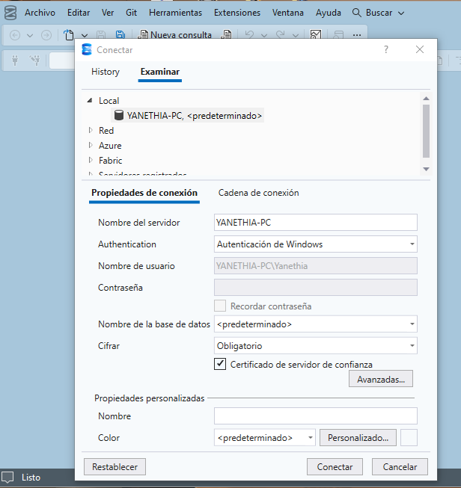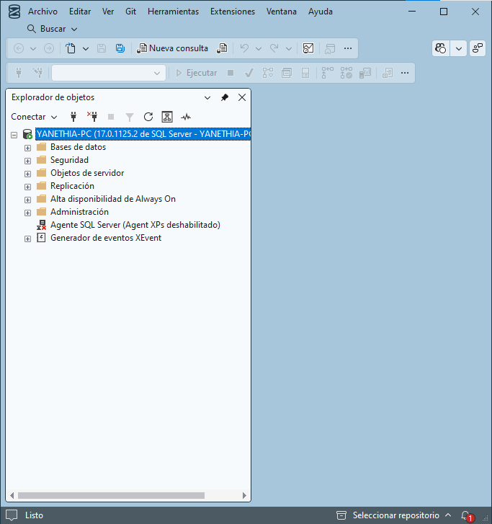

Creación, Base de Datos
/* ============================================================
PROYECTO:
SISTEMA DE GESTIÓN DE GIMNASIOS Y RUTINAS PERSONALIZADAS

BASE DE DATOS:
GimnasioDB

MOTOR:
Microsoft SQL Server 2022
============================================================ */

IF DB_ID('GimnasioDB') IS NULL
BEGIN
CREATE DATABASE GimnasioDB;
PRINT 'Base de datos GimnasioDB creada correctamente.';
END
ELSE
BEGIN
PRINT 'La base de datos GimnasioDB ya existe.';
END
GO

USE GimnasioDB;
GO

PRINT 'Base de datos GimnasioDB seleccionada correctamente.';
GO

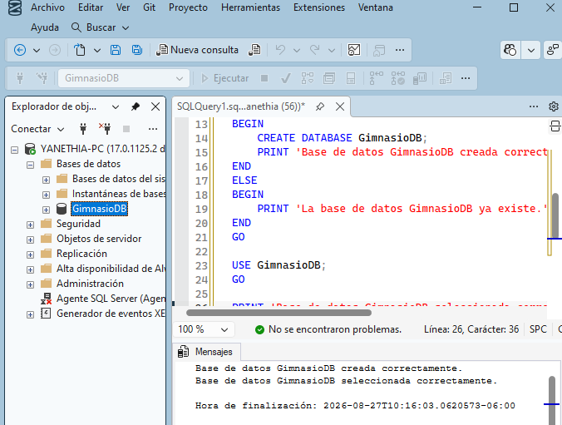

Tablas: Usuario, Cliente, Entrenador
USE GimnasioDB;
GO

/* ============================================================
1. USUARIO
============================================================ */

CREATE TABLE Usuario (
UsuarioID INT IDENTITY(1,1) PRIMARY KEY,
NombreUsuario VARCHAR(50) NOT NULL UNIQUE,
Correo VARCHAR(100) NOT NULL UNIQUE,
Contrasena VARCHAR(255) NOT NULL,
Rol VARCHAR(20) NOT NULL,
Estado BIT NOT NULL DEFAULT 1,
FechaRegistro DATETIME2 NOT NULL DEFAULT SYSDATETIME(),

CONSTRAINT CK_Usuario_Rol
CHECK (Rol IN ('ADMINISTRADOR', 'ENTRENADOR', 'CLIENTE'))
);
GO

/* ============================================================
2. CLIENTE
============================================================ */

CREATE TABLE Cliente (
ClienteID INT IDENTITY(1,1) PRIMARY KEY,
UsuarioID INT NOT NULL UNIQUE,
Nombres VARCHAR(100) NOT NULL,
Apellidos VARCHAR(100) NOT NULL,
Telefono VARCHAR(20),
FechaNacimiento DATE,
FechaRegistro DATETIME2 NOT NULL DEFAULT SYSDATETIME(),
Estado BIT NOT NULL DEFAULT 1,

CONSTRAINT FK_Cliente_Usuario
FOREIGN KEY (UsuarioID)
REFERENCES Usuario(UsuarioID)
);
GO

/* ============================================================
3. ENTRENADOR
============================================================ */

CREATE TABLE Entrenador (
EntrenadorID INT IDENTITY(1,1) PRIMARY KEY,
UsuarioID INT NOT NULL UNIQUE,
Nombres VARCHAR(100) NOT NULL,
Apellidos VARCHAR(100) NOT NULL,
Telefono VARCHAR(20),
Especialidad VARCHAR(100),
Estado BIT NOT NULL DEFAULT 1,

CONSTRAINT FK_Entrenador_Usuario
FOREIGN KEY (UsuarioID)
REFERENCES Usuario(UsuarioID)
);
GO
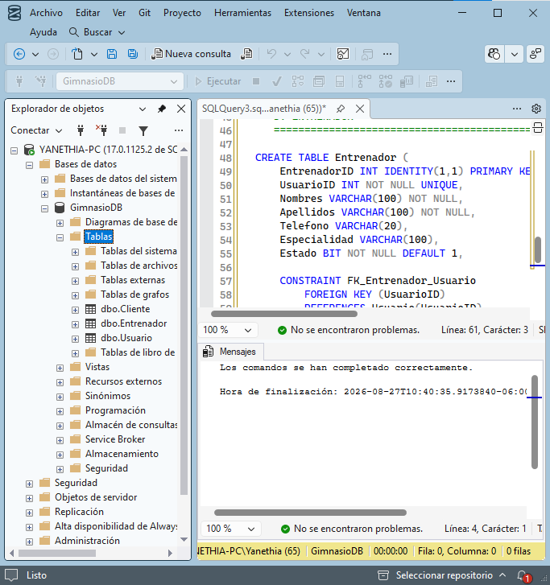

Tablas: Membresías, descuentos, pagos y facturación
USE GimnasioDB;
GO

/* ============================================================
4. TIPO DE MEMBRESÍA
============================================================ */

CREATE TABLE TipoMembresia (
TipoMembresiaID INT IDENTITY(1,1) PRIMARY KEY,
Nombre VARCHAR(50) NOT NULL UNIQUE,
DuracionMeses INT NOT NULL,
Precio DECIMAL(10,2) NOT NULL,
Descripcion VARCHAR(250),
Estado BIT NOT NULL DEFAULT 1,

CONSTRAINT CK_TipoMembresia_Duracion
CHECK (DuracionMeses > 0),

CONSTRAINT CK_TipoMembresia_Precio
CHECK (Precio >= 0)
);
GO

/* ============================================================
5. DESCUENTO
============================================================ */

CREATE TABLE Descuento (
DescuentoID INT IDENTITY(1,1) PRIMARY KEY,
Nombre VARCHAR(100) NOT NULL,
Porcentaje DECIMAL(5,2) NOT NULL,
FechaInicio DATE NOT NULL,
FechaFin DATE,
Estado BIT NOT NULL DEFAULT 1,

CONSTRAINT CK_Descuento_Porcentaje
CHECK (Porcentaje >= 0 AND Porcentaje <= 100),

CONSTRAINT CK_Descuento_Fechas
CHECK (FechaFin IS NULL OR FechaFin >= FechaInicio)
);
GO

/* ============================================================
6. MEMBRESÍA
============================================================ */

CREATE TABLE Membresia (
MembresiaID INT IDENTITY(1,1) PRIMARY KEY,
ClienteID INT NOT NULL,
TipoMembresiaID INT NOT NULL,
FechaInicio DATE NOT NULL,
FechaVencimiento DATE NOT NULL,
Precio DECIMAL(10,2) NOT NULL,
Estado VARCHAR(20) NOT NULL DEFAULT 'ACTIVA',

CONSTRAINT FK_Membresia_Cliente
FOREIGN KEY (ClienteID)
REFERENCES Cliente(ClienteID),

CONSTRAINT FK_Membresia_Tipo
FOREIGN KEY (TipoMembresiaID)
REFERENCES TipoMembresia(TipoMembresiaID),

CONSTRAINT CK_Membresia_Fechas
CHECK (FechaVencimiento >= FechaInicio),

CONSTRAINT CK_Membresia_Precio
CHECK (Precio >= 0),

CONSTRAINT CK_Membresia_Estado
CHECK (Estado IN ('ACTIVA', 'SUSPENDIDA', 'VENCIDA'))
);
GO

/* ============================================================
7. PAGO
============================================================ */

CREATE TABLE Pago (
PagoID INT IDENTITY(1,1) PRIMARY KEY,
MembresiaID INT NOT NULL,
DescuentoID INT NULL,
FechaPago DATETIME2 NOT NULL DEFAULT SYSDATETIME(),
MontoOriginal DECIMAL(10,2) NOT NULL,
MontoDescuento DECIMAL(10,2) NOT NULL DEFAULT 0,
MontoPagado DECIMAL(10,2) NOT NULL,
MetodoPago VARCHAR(20) NOT NULL,
Estado VARCHAR(20) NOT NULL DEFAULT 'PAGADO',

CONSTRAINT FK_Pago_Membresia
FOREIGN KEY (MembresiaID)
REFERENCES Membresia(MembresiaID),

CONSTRAINT FK_Pago_Descuento
FOREIGN KEY (DescuentoID)
REFERENCES Descuento(DescuentoID),

CONSTRAINT CK_Pago_MontoOriginal
CHECK (MontoOriginal >= 0),

CONSTRAINT CK_Pago_MontoDescuento
CHECK (MontoDescuento >= 0),

CONSTRAINT CK_Pago_MontoPagado
CHECK (MontoPagado >= 0),

CONSTRAINT CK_Pago_Metodo
CHECK (MetodoPago IN ('EFECTIVO', 'TARJETA', 'TRANSFERENCIA')),

CONSTRAINT CK_Pago_Estado
CHECK (Estado IN ('PAGADO', 'ANULADO'))
);
GO

/* ============================================================
8. FACTURA
============================================================ */

CREATE TABLE Factura (
FacturaID INT IDENTITY(1,1) PRIMARY KEY,
PagoID INT NOT NULL UNIQUE,
NumeroFactura VARCHAR(50) NOT NULL UNIQUE,
FechaEmision DATETIME2 NOT NULL DEFAULT SYSDATETIME(),
Total DECIMAL(10,2) NOT NULL,

CONSTRAINT FK_Factura_Pago
FOREIGN KEY (PagoID)
REFERENCES Pago(PagoID),

CONSTRAINT CK_Factura_Total
CHECK (Total >= 0)
);
GO

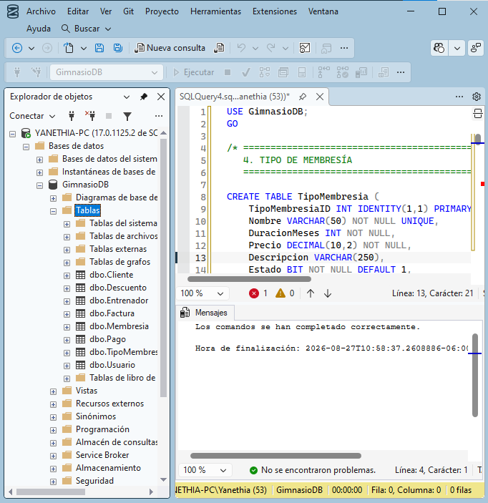

Tablas: GrupoMuscular, NivelDificultad, AreaGimnasio, Equipamiento y Ejercicio.
USE GimnasioDB;
GO

/* ============================================================
9. GRUPO MUSCULAR
============================================================ */

CREATE TABLE GrupoMuscular (
GrupoMuscularID INT IDENTITY(1,1) PRIMARY KEY,
Nombre VARCHAR(50) NOT NULL UNIQUE,
Descripcion VARCHAR(250)
);
GO

/* ============================================================
10. NIVEL DE DIFICULTAD
============================================================ */

CREATE TABLE NivelDificultad (
NivelDificultadID INT IDENTITY(1,1) PRIMARY KEY,
Nombre VARCHAR(30) NOT NULL UNIQUE,
Descripcion VARCHAR(250)
);
GO

/* ============================================================
11. ÁREA DEL GIMNASIO
============================================================ */

CREATE TABLE AreaGimnasio (
AreaID INT IDENTITY(1,1) PRIMARY KEY,
Nombre VARCHAR(100) NOT NULL UNIQUE,
Descripcion VARCHAR(250),
Estado BIT NOT NULL DEFAULT 1
);
GO

/* ============================================================
12. EQUIPAMIENTO
============================================================ */

CREATE TABLE Equipamiento (
EquipamientoID INT IDENTITY(1,1) PRIMARY KEY,
AreaID INT NOT NULL,
Nombre VARCHAR(100) NOT NULL,
Descripcion VARCHAR(250),
Estado BIT NOT NULL DEFAULT 1,

CONSTRAINT FK_Equipamiento_Area
FOREIGN KEY (AreaID)
REFERENCES AreaGimnasio(AreaID),

CONSTRAINT UQ_Equipamiento_Area_Nombre
UNIQUE (AreaID, Nombre)
);
GO

/* ============================================================
13. EJERCICIO
============================================================ */

CREATE TABLE Ejercicio (
EjercicioID INT IDENTITY(1,1) PRIMARY KEY,
GrupoMuscularID INT NOT NULL,
NivelDificultadID INT NOT NULL,
EquipamientoID INT NULL,
Nombre VARCHAR(100) NOT NULL UNIQUE,
Descripcion VARCHAR(250),
Estado BIT NOT NULL DEFAULT 1,

CONSTRAINT FK_Ejercicio_Grupo
FOREIGN KEY (GrupoMuscularID)
REFERENCES GrupoMuscular(GrupoMuscularID),

CONSTRAINT FK_Ejercicio_Nivel
FOREIGN KEY (NivelDificultadID)
REFERENCES NivelDificultad(NivelDificultadID),

CONSTRAINT FK_Ejercicio_Equipamiento
FOREIGN KEY (EquipamientoID)
REFERENCES Equipamiento(EquipamientoID)
);
GO
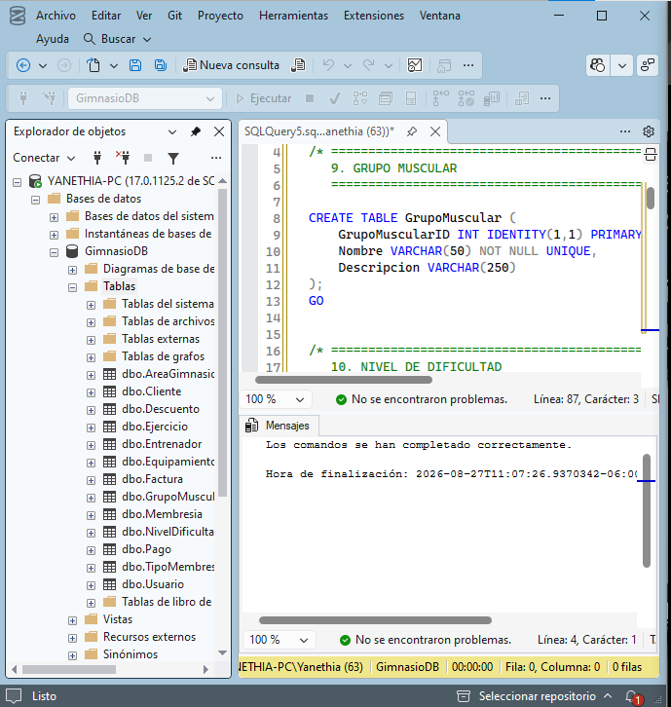

Tablas: Asistencia, AsignacionEntrenador, Rutina, DiaRutina, RutinaEjercicio, RutinaRealizada, ProgresoCliente
USE GimnasioDB;
GO

/* ============================================================
14. ASISTENCIA
============================================================ */

CREATE TABLE Asistencia (
AsistenciaID INT IDENTITY(1,1) PRIMARY KEY,
ClienteID INT NOT NULL,
Fecha DATE NOT NULL,
HoraEntrada TIME NOT NULL,
HoraSalida TIME NULL,
Estado VARCHAR(20) NOT NULL DEFAULT 'VALIDADA',

CONSTRAINT FK_Asistencia_Cliente
FOREIGN KEY (ClienteID)
REFERENCES Cliente(ClienteID),

CONSTRAINT CK_Asistencia_Estado
CHECK (Estado IN ('VALIDADA', 'RECHAZADA')),

CONSTRAINT CK_Asistencia_Horas
CHECK (HoraSalida IS NULL OR HoraSalida >= HoraEntrada)
);
GO

/* ============================================================
15. ASIGNACIÓN DE ENTRENADORES
============================================================ */

CREATE TABLE AsignacionEntrenador (
AsignacionID INT IDENTITY(1,1) PRIMARY KEY,
EntrenadorID INT NOT NULL,
ClienteID INT NOT NULL,
FechaInicio DATE NOT NULL,
FechaFin DATE NULL,
Estado BIT NOT NULL DEFAULT 1,

CONSTRAINT FK_Asignacion_Entrenador
FOREIGN KEY (EntrenadorID)
REFERENCES Entrenador(EntrenadorID),

CONSTRAINT FK_Asignacion_Cliente
FOREIGN KEY (ClienteID)
REFERENCES Cliente(ClienteID),

CONSTRAINT CK_Asignacion_Fechas
CHECK (FechaFin IS NULL OR FechaFin >= FechaInicio)
);
GO

/* ============================================================
16. RUTINA
============================================================ */

CREATE TABLE Rutina (
RutinaID INT IDENTITY(1,1) PRIMARY KEY,
ClienteID INT NOT NULL,
EntrenadorID INT NOT NULL,
Nombre VARCHAR(100) NOT NULL,
Objetivo VARCHAR(250),
FechaInicio DATE NOT NULL,
FechaFin DATE NULL,
Estado BIT NOT NULL DEFAULT 1,

CONSTRAINT FK_Rutina_Cliente
FOREIGN KEY (ClienteID)
REFERENCES Cliente(ClienteID),

CONSTRAINT FK_Rutina_Entrenador
FOREIGN KEY (EntrenadorID)
REFERENCES Entrenador(EntrenadorID),

CONSTRAINT CK_Rutina_Fechas
CHECK (FechaFin IS NULL OR FechaFin >= FechaInicio)
);
GO

/* ============================================================
17. DÍA DE RUTINA
============================================================ */

CREATE TABLE DiaRutina (
DiaRutinaID INT IDENTITY(1,1) PRIMARY KEY,
RutinaID INT NOT NULL,
DiaSemana VARCHAR(15) NOT NULL,
OrdenDia INT NOT NULL,

CONSTRAINT FK_DiaRutina_Rutina
FOREIGN KEY (RutinaID)
REFERENCES Rutina(RutinaID),

CONSTRAINT CK_DiaRutina_Dia
CHECK (DiaSemana IN (
'LUNES',
'MARTES',
'MIERCOLES',
'JUEVES',
'VIERNES',
'SABADO',
'DOMINGO'
)),

CONSTRAINT CK_DiaRutina_Orden
CHECK (OrdenDia > 0),

CONSTRAINT UQ_DiaRutina_Rutina_Orden
UNIQUE (RutinaID, OrdenDia)
);
GO

/* ============================================================
18. RUTINA EJERCICIO
============================================================ */

CREATE TABLE RutinaEjercicio (
RutinaEjercicioID INT IDENTITY(1,1) PRIMARY KEY,
DiaRutinaID INT NOT NULL,
EjercicioID INT NOT NULL,
Series INT NOT NULL,
Repeticiones INT NOT NULL,
DescansoSegundos INT NOT NULL DEFAULT 60,
Observaciones VARCHAR(250),

CONSTRAINT FK_RutinaEjercicio_Dia
FOREIGN KEY (DiaRutinaID)
REFERENCES DiaRutina(DiaRutinaID),

CONSTRAINT FK_RutinaEjercicio_Ejercicio
FOREIGN KEY (EjercicioID)
REFERENCES Ejercicio(EjercicioID),

CONSTRAINT CK_RutinaEjercicio_Series
CHECK (Series > 0),

CONSTRAINT CK_RutinaEjercicio_Repeticiones
CHECK (Repeticiones > 0),

CONSTRAINT CK_RutinaEjercicio_Descanso
CHECK (DescansoSegundos >= 0)
);
GO

/* ============================================================
19. RUTINA REALIZADA
============================================================ */

CREATE TABLE RutinaRealizada (
RutinaRealizadaID INT IDENTITY(1,1) PRIMARY KEY,
RutinaID INT NOT NULL,
ClienteID INT NOT NULL,
Fecha DATE NOT NULL,
DuracionMinutos INT,
CaloriasQuemadas DECIMAL(10,2),
Observaciones VARCHAR(250),

CONSTRAINT FK_RutinaRealizada_Rutina
FOREIGN KEY (RutinaID)
REFERENCES Rutina(RutinaID),

CONSTRAINT FK_RutinaRealizada_Cliente
FOREIGN KEY (ClienteID)
REFERENCES Cliente(ClienteID),

CONSTRAINT CK_RutinaRealizada_Duracion
CHECK (DuracionMinutos IS NULL OR DuracionMinutos > 0),

CONSTRAINT CK_RutinaRealizada_Calorias
CHECK (CaloriasQuemadas IS NULL OR CaloriasQuemadas >= 0)
);
GO
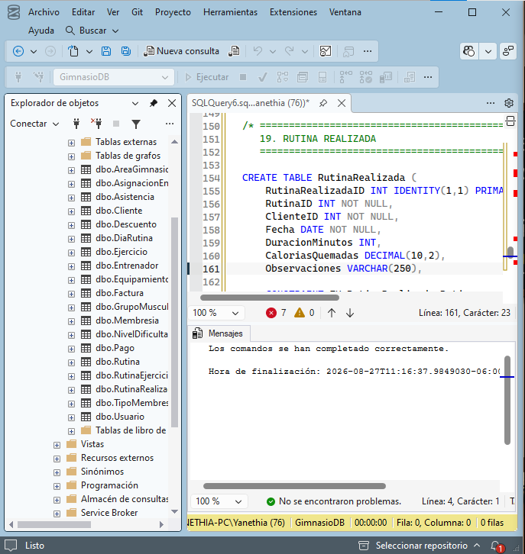

Tablas; Servicio, Clase, HorarioClase, InscripcionClase, Reserva, Notificacion, ProgresoCliente
USE GimnasioDB;
GO

/* ============================================================
20. SERVICIO
============================================================ */

CREATE TABLE Servicio (
ServicioID INT IDENTITY(1,1) PRIMARY KEY,
Nombre VARCHAR(100) NOT NULL UNIQUE,
Descripcion VARCHAR(250),
Precio DECIMAL(10,2) NOT NULL,
Estado BIT NOT NULL DEFAULT 1,

CONSTRAINT CK_Servicio_Precio
CHECK (Precio >= 0)
);
GO

/* ============================================================
21. CLASE
============================================================ */

CREATE TABLE Clase (
ClaseID INT IDENTITY(1,1) PRIMARY KEY,
ServicioID INT NOT NULL,
Nombre VARCHAR(100) NOT NULL,
Descripcion VARCHAR(250),
CupoMaximo INT NOT NULL,
Estado BIT NOT NULL DEFAULT 1,

CONSTRAINT FK_Clase_Servicio
FOREIGN KEY (ServicioID)
REFERENCES Servicio(ServicioID),

CONSTRAINT CK_Clase_Cupo
CHECK (CupoMaximo > 0)
);
GO

/* ============================================================
22. HORARIO DE CLASE
============================================================ */

CREATE TABLE HorarioClase (
HorarioID INT IDENTITY(1,1) PRIMARY KEY,
ClaseID INT NOT NULL,
EntrenadorID INT NOT NULL,
Fecha DATE NOT NULL,
HoraInicio TIME NOT NULL,
HoraFin TIME NOT NULL,

CONSTRAINT FK_HorarioClase_Clase
FOREIGN KEY (ClaseID)
REFERENCES Clase(ClaseID),

CONSTRAINT FK_HorarioClase_Entrenador
FOREIGN KEY (EntrenadorID)
REFERENCES Entrenador(EntrenadorID),

CONSTRAINT CK_HorarioClase_Horas
CHECK (HoraFin > HoraInicio)
);
GO

/* ============================================================
23. INSCRIPCIÓN A CLASE
============================================================ */

CREATE TABLE InscripcionClase (
InscripcionID INT IDENTITY(1,1) PRIMARY KEY,
ClaseID INT NOT NULL,
ClienteID INT NOT NULL,
FechaInscripcion DATETIME2 NOT NULL DEFAULT SYSDATETIME(),
Estado VARCHAR(20) NOT NULL DEFAULT 'ACTIVA',

CONSTRAINT FK_Inscripcion_Clase
FOREIGN KEY (ClaseID)
REFERENCES Clase(ClaseID),

CONSTRAINT FK_Inscripcion_Cliente
FOREIGN KEY (ClienteID)
REFERENCES Cliente(ClienteID),

CONSTRAINT UQ_Inscripcion_Cliente_Clase
UNIQUE (ClaseID, ClienteID),

CONSTRAINT CK_Inscripcion_Estado
CHECK (Estado IN ('ACTIVA', 'CANCELADA', 'FINALIZADA'))
);
GO

/* ============================================================
24. RESERVA
============================================================ */

CREATE TABLE Reserva (
ReservaID INT IDENTITY(1,1) PRIMARY KEY,
ClienteID INT NOT NULL,
ServicioID INT NOT NULL,
Fecha DATE NOT NULL,
HoraInicio TIME NOT NULL,
HoraFin TIME NULL,
Estado VARCHAR(20) NOT NULL DEFAULT 'PENDIENTE',
Observaciones VARCHAR(500),

CONSTRAINT FK_Reserva_Cliente
FOREIGN KEY (ClienteID)
REFERENCES Cliente(ClienteID),

CONSTRAINT FK_Reserva_Servicio
FOREIGN KEY (ServicioID)
REFERENCES Servicio(ServicioID),

CONSTRAINT CK_Reserva_Horas
CHECK (HoraFin IS NULL OR HoraFin > HoraInicio),

CONSTRAINT CK_Reserva_Estado
CHECK (Estado IN (
'PENDIENTE',
'CONFIRMADA',
'CANCELADA',
'FINALIZADA'
))
);
GO

/* ============================================================
25. NOTIFICACIÓN
============================================================ */

CREATE TABLE Notificacion (
NotificacionID INT IDENTITY(1,1) PRIMARY KEY,
ClienteID INT NOT NULL,
Titulo VARCHAR(150) NOT NULL,
Mensaje VARCHAR(500) NOT NULL,
FechaEnvio DATETIME2 NOT NULL DEFAULT SYSDATETIME(),
Leida BIT NOT NULL DEFAULT 0,

CONSTRAINT FK_Notificacion_Cliente
FOREIGN KEY (ClienteID)
REFERENCES Cliente(ClienteID)
);
GO

/* ============================================================
26. PROGRESO DEL CLIENTE
============================================================ */

CREATE TABLE ProgresoCliente (
ProgresoID INT IDENTITY(1,1) PRIMARY KEY,
ClienteID INT NOT NULL,
Fecha DATE NOT NULL,
Peso DECIMAL(6,2),
Observaciones VARCHAR(500),

CONSTRAINT FK_Progreso_Cliente
FOREIGN KEY (ClienteID)
REFERENCES Cliente(ClienteID),

CONSTRAINT CK_Progreso_Peso
CHECK (Peso IS NULL OR Peso > 0)
);
GO
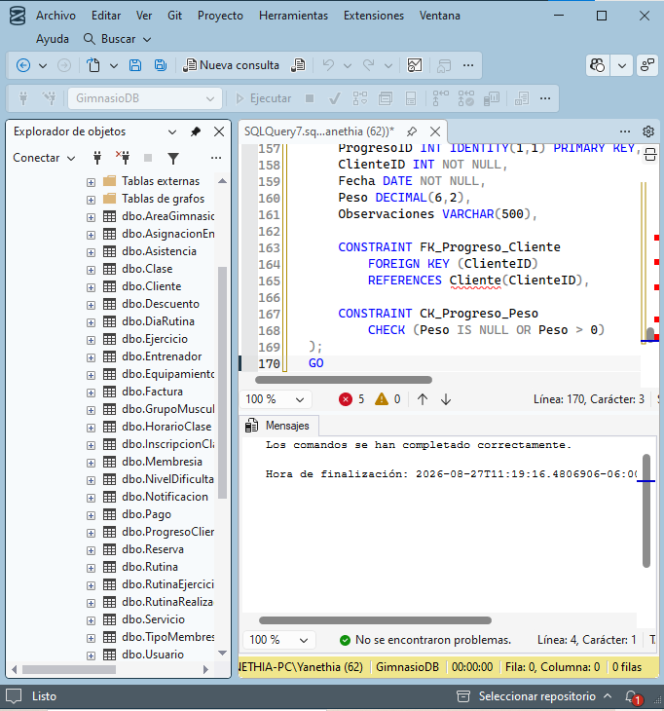

Índices
USE GimnasioDB;
GO

CREATE INDEX IX_Membresia_Cliente
ON Membresia(ClienteID);
GO

CREATE INDEX IX_Membresia_FechaVencimiento
ON Membresia(FechaVencimiento);
GO

CREATE INDEX IX_Pago_FechaPago
ON Pago(FechaPago);
GO

CREATE INDEX IX_Asistencia_Cliente_Fecha
ON Asistencia(ClienteID, Fecha);
GO

CREATE INDEX IX_Rutina_Cliente
ON Rutina(ClienteID);
GO

CREATE INDEX IX_Rutina_Entrenador
ON Rutina(EntrenadorID);
GO

CREATE INDEX IX_RutinaRealizada_Cliente_Fecha
ON RutinaRealizada(ClienteID, Fecha);
GO

CREATE INDEX IX_Ejercicio_GrupoMuscular
ON Ejercicio(GrupoMuscularID);
GO

CREATE INDEX IX_InscripcionClase_Cliente
ON InscripcionClase(ClienteID);
GO

CREATE INDEX IX_Reserva_Cliente_Fecha
ON Reserva(ClienteID, Fecha);
GO

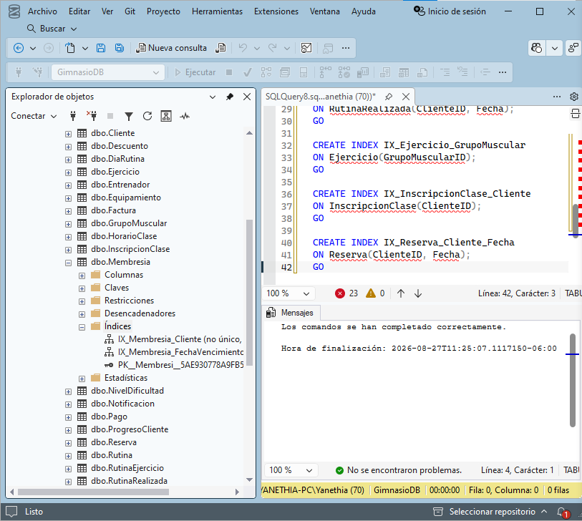

Grupos Musculares
USE GimnasioDB;
GO

INSERT INTO GrupoMuscular
(Nombre, Descripcion)
VALUES
('PECHO', 'Músculos de la región pectoral'),
('ESPALDA', 'Músculos de la espalda'),
('PIERNAS', 'Músculos de las extremidades inferiores'),
('HOMBROS', 'Músculos de los hombros'),
('BICEPS', 'Músculos del bíceps'),
('TRICEPS', 'Músculos del tríceps'),
('ABDOMINALES', 'Músculos abdominales'),
('GLUTEOS', 'Músculos de los glúteos');
GO

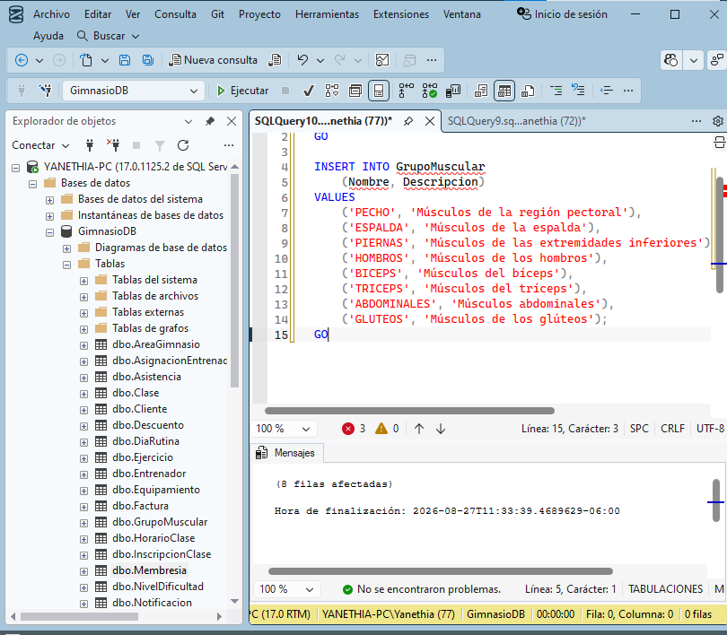

Niveles
INSERT INTO NivelDificultad
(Nombre, Descripcion)
VALUES
('PRINCIPIANTE', 'Ejercicios adecuados para principiantes'),
('INTERMEDIO', 'Ejercicios de dificultad intermedia'),
('AVANZADO', 'Ejercicios de alta dificultad');
GO
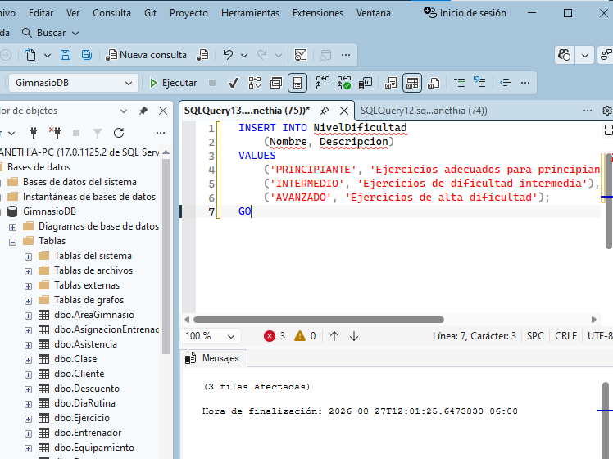

Áreas de Gimnasio
INSERT INTO AreaGimnasio
(Nombre, Descripcion)
VALUES
('ZONA CARDIOVASCULAR', 'Área destinada a ejercicios cardiovasculares'),
('PESAS LIBRES Y MAQUINAS', 'Área de entrenamiento con pesas y máquinas'),
('AREA FUNCIONAL', 'Área destinada al entrenamiento funcional');
GO

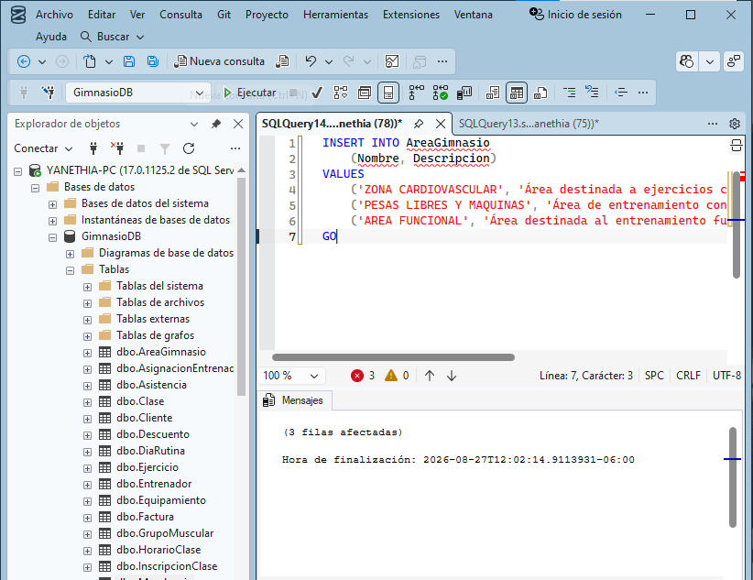

Tipos de Membresía
INSERT INTO TipoMembresia
(Nombre, DuracionMeses, Precio, Descripcion)
VALUES
('MENSUAL', 1, 200.00, 'Membresía con duración de un mes'),
('TRIMESTRAL', 3, 550.00, 'Membresía con duración de tres meses'),
('ANUAL', 12, 1800.00, 'Membresía con duración de un año');
GO
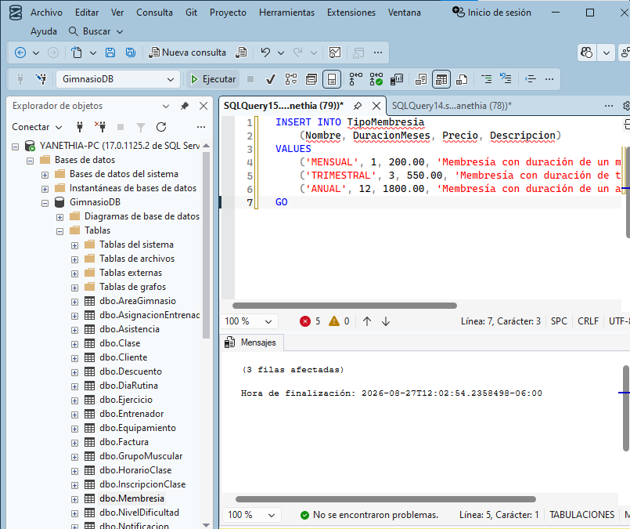

Servicios

INSERT INTO Servicio
(Nombre, Descripcion, Precio)
VALUES
('CLASES GRUPALES', 'Acceso a clases grupales', 50.00),
('ENTRENAMIENTO PERSONALIZADO', 'Entrenamiento individual con entrenador', 100.00),
('USO DE AREAS', 'Acceso a las áreas y equipamiento del gimnasio', 0.00);
GO
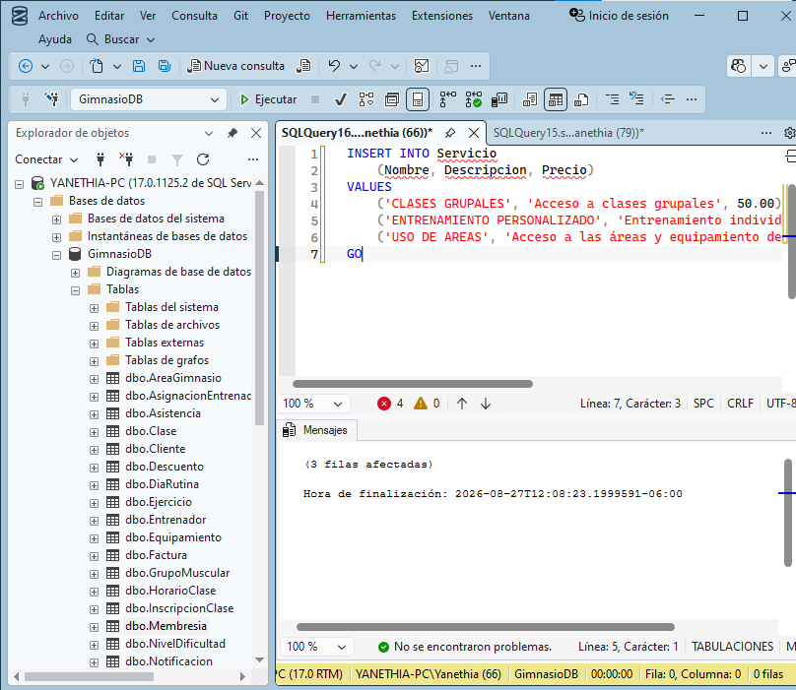

PRUEBAS BÁSICAS

Datos Iniciales
SELECT * FROM GrupoMuscular;
SELECT * FROM NivelDificultad;
SELECT * FROM AreaGimnasio;
SELECT * FROM TipoMembresia;
SELECT * FROM Servicio;
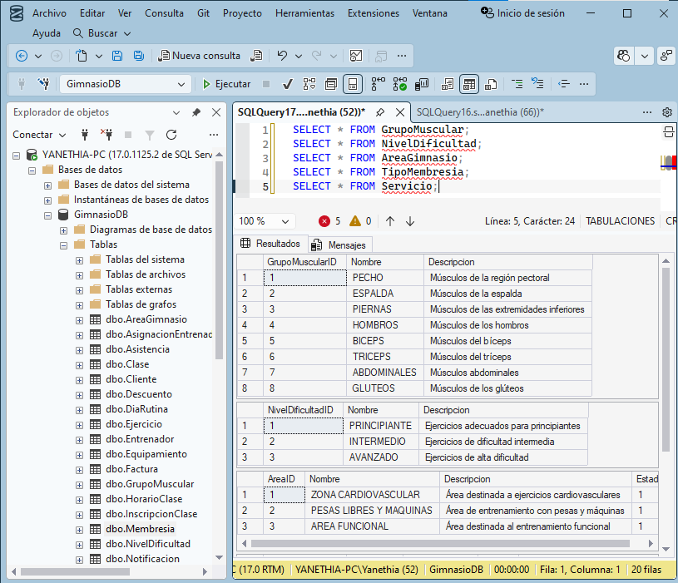

Prueba1

SELECT * FROM Usuario;
SELECT * FROM Cliente;
SELECT * FROM Entrenador;
SELECT * FROM TipoMembresia;
SELECT * FROM Membresia;
SELECT * FROM Pago;
SELECT * FROM Factura;
SELECT * FROM Ejercicio;
SELECT * FROM Rutina;
SELECT * FROM DiaRutina;
SELECT * FROM RutinaEjercicio;
SELECT * FROM Asistencia;
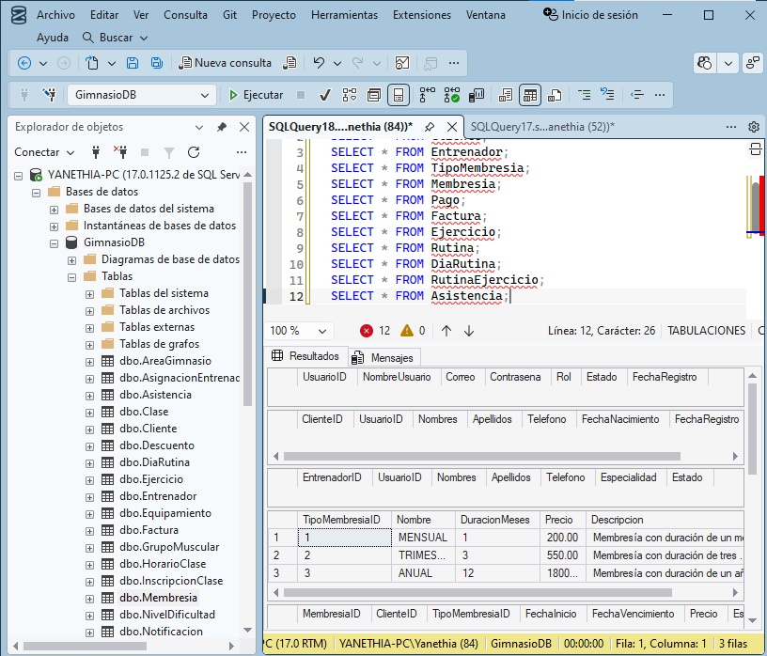

Membresías Vencidas
USE GimnasioDB;
GO

CREATE OR ALTER PROCEDURE sp_ActualizarMembresiasVencidas
AS
BEGIN
SET NOCOUNT ON;

UPDATE Membresia
SET Estado = 'VENCIDA'
WHERE Estado = 'ACTIVA'
AND FechaVencimiento < CAST(GETDATE() AS DATE);
END;
GO
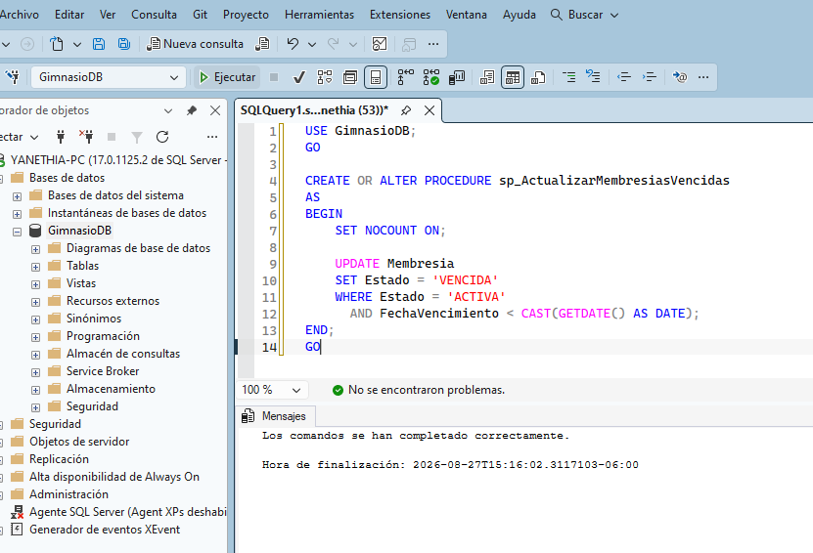

Asistencia
USE GimnasioDB;
GO

CREATE OR ALTER PROCEDURE sp_RegistrarAsistencia
@ClienteID INT
AS
BEGIN
SET NOCOUNT ON;

DECLARE @MembresiaValida INT;

SELECT TOP 1
@MembresiaValida = MembresiaID
FROM Membresia
WHERE ClienteID = @ClienteID
AND Estado = 'ACTIVA'
AND FechaInicio <= CAST(GETDATE() AS DATE)
AND FechaVencimiento >= CAST(GETDATE() AS DATE)
ORDER BY FechaVencimiento DESC;

IF @MembresiaValida IS NULL
BEGIN
INSERT INTO Asistencia
(
ClienteID,
Fecha,
HoraEntrada,
Estado
)
VALUES
(
@ClienteID,
CAST(GETDATE() AS DATE),
CAST(GETDATE() AS TIME),
'RECHAZADA'
);

PRINT 'Acceso rechazado: el cliente no posee una membresía vigente.';
RETURN;
END;

INSERT INTO Asistencia
(
ClienteID,
Fecha,
HoraEntrada,
Estado
)
VALUES
(
@ClienteID,
CAST(GETDATE() AS DATE),
CAST(GETDATE() AS TIME),
'VALIDADA'
);

PRINT 'Acceso permitido.';
END;
GO
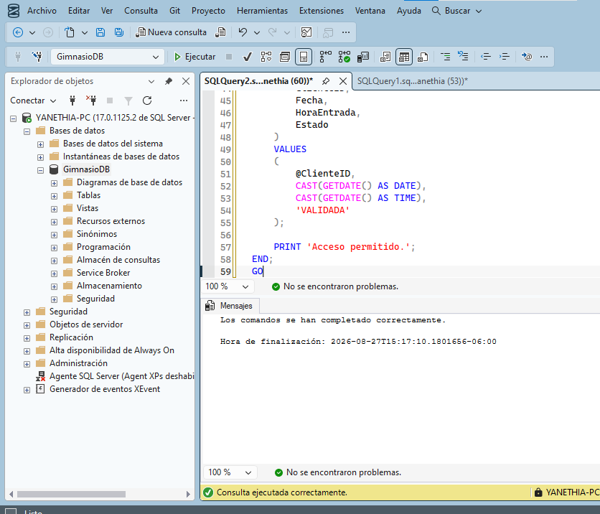

Clientes en riesgo de deserción
USE GimnasioDB;
GO

CREATE OR ALTER VIEW vw_ClientesRiesgoDesercion
AS
SELECT
c.ClienteID,
c.Nombres,
c.Apellidos,
c.Telefono,
MAX(a.Fecha) AS UltimaAsistencia,
DATEDIFF(
DAY,
MAX(a.Fecha),
CAST(GETDATE() AS DATE)
) AS DiasSinAsistir
FROM Cliente c
LEFT JOIN Asistencia a
ON c.ClienteID = a.ClienteID
AND a.Estado = 'VALIDADA'
GROUP BY
c.ClienteID,
c.Nombres,
c.Apellidos,
c.Telefono
HAVING
MAX(a.Fecha) IS NULL
OR DATEDIFF(
DAY,
MAX(a.Fecha),
CAST(GETDATE() AS DATE)
) > 15;
GO
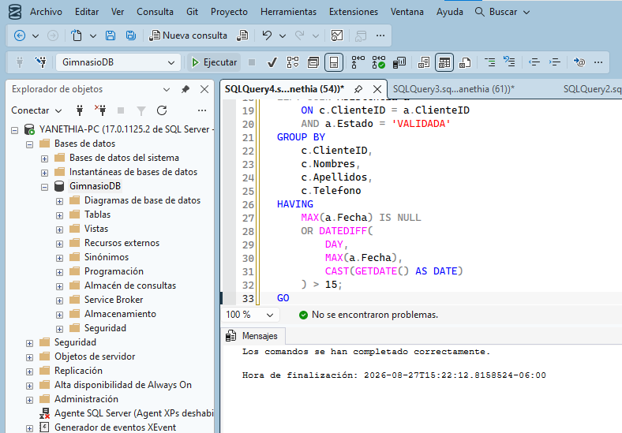

Prueba- Vista
USE GimnasioDB;
GO

SELECT *
FROM vw_ClientesRiesgoDesercion;
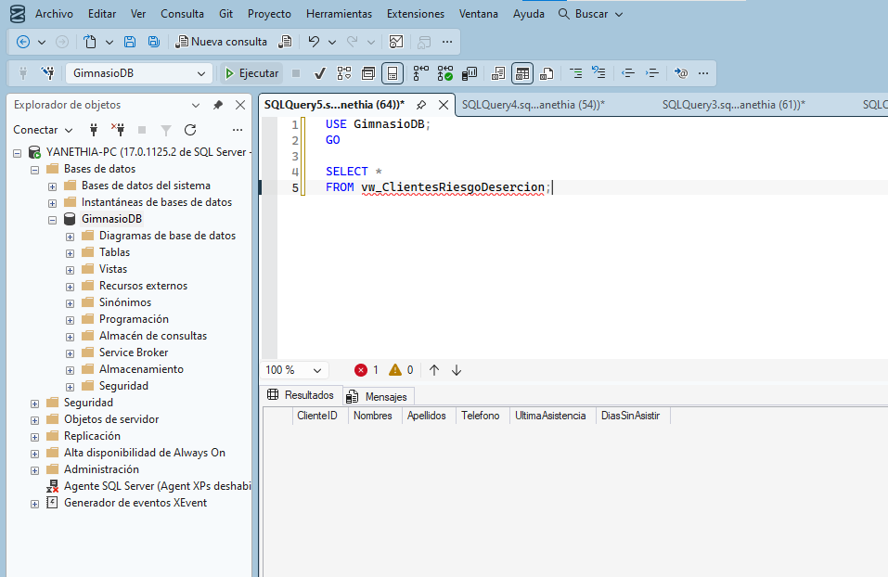

Ingresos mensuales
USE GimnasioDB;
GO

CREATE OR ALTER VIEW vw_IngresosMensuales
AS
SELECT
YEAR(p.FechaPago) AS Anio,
MONTH(p.FechaPago) AS Mes,
tm.Nombre AS TipoMembresia,
COUNT(p.PagoID) AS CantidadPagos,
SUM(p.MontoPagado) AS Ingresos
FROM Pago p
INNER JOIN Membresia m
ON p.MembresiaID = m.MembresiaID
INNER JOIN TipoMembresia tm
ON m.TipoMembresiaID = tm.TipoMembresiaID
WHERE p.Estado = 'PAGADO'
GROUP BY
YEAR(p.FechaPago),
MONTH(p.FechaPago),
tm.Nombre;
GO
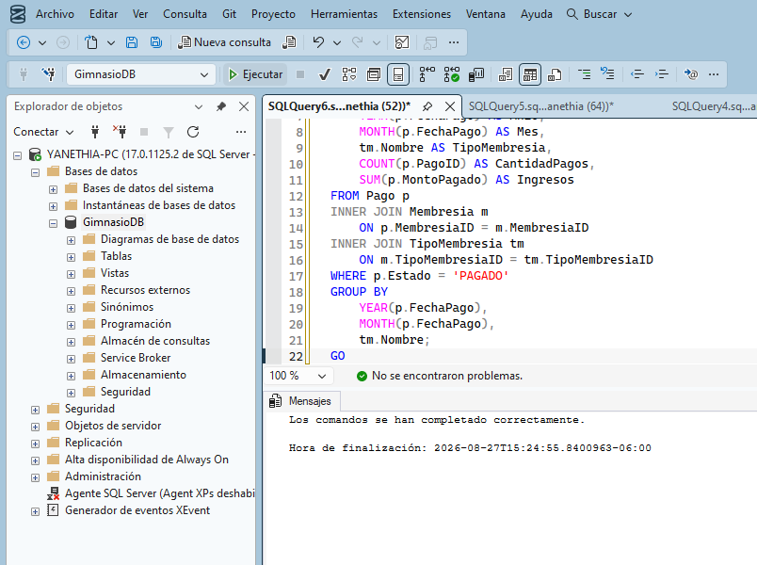

Vista
USE GimnasioDB;
GO

SELECT *
FROM vw_IngresosMensuales
ORDER BY Anio, Mes, TipoMembresia;
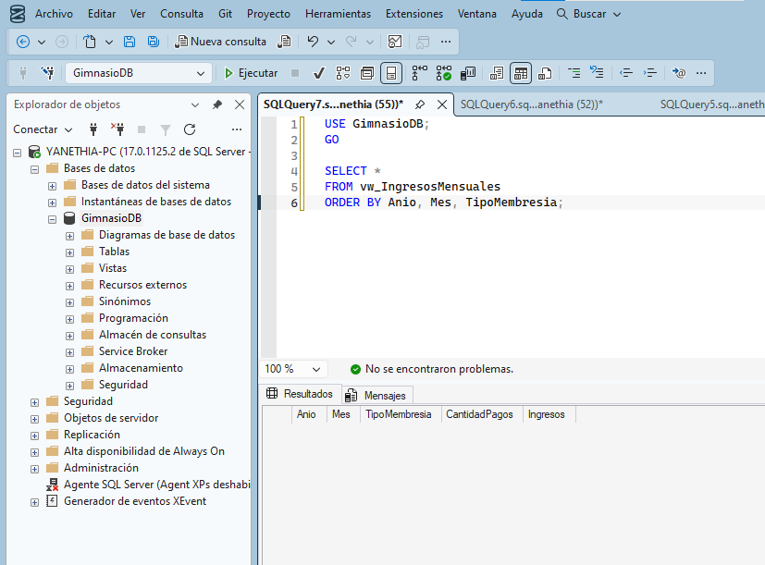

Ejercicios Más Prescritos

USE GimnasioDB;
GO

CREATE OR ALTER VIEW vw_EjerciciosMasPrescritos
AS
SELECT
e.EjercicioID,
e.Nombre AS Ejercicio,
gm.Nombre AS GrupoMuscular,
COUNT(re.RutinaEjercicioID) AS VecesPrescrito
FROM Ejercicio e
INNER JOIN GrupoMuscular gm
ON e.GrupoMuscularID = gm.GrupoMuscularID
LEFT JOIN RutinaEjercicio re
ON e.EjercicioID = re.EjercicioID
GROUP BY
e.EjercicioID,
e.Nombre,
gm.Nombre;
Go
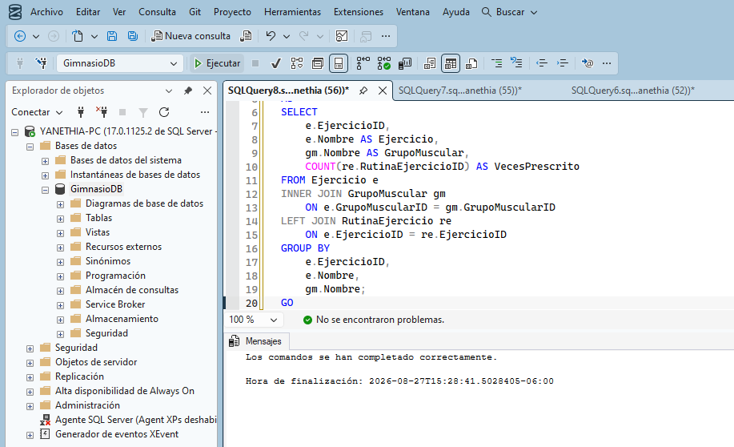

Vista
USE GimnasioDB;
GO

SELECT *
FROM vw_EjerciciosMasPrescritos
ORDER BY VecesPrescrito DESC;

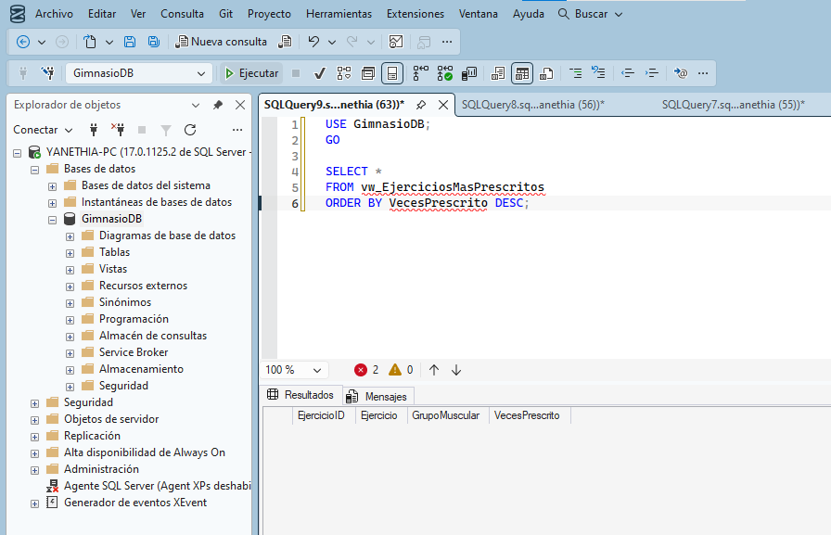

Ingreso de Usuarios:
USE GimnasioDB;
GO

INSERT INTO Usuario
(NombreUsuario, Correo, Contrasena, Rol, Estado)
VALUES
('admin_gimnasio', 'admin@gimnasio.com', 'Admin123', 'ADMINISTRADOR', 1),

('entrenador_carlos', 'carlos@gimnasio.com', 'Entrenador123', 'ENTRENADOR', 1),
('entrenador_maria', 'maria@gimnasio.com', 'Entrenador123', 'ENTRENADOR', 1),
('entrenador_jose', 'jose@gimnasio.com', 'Entrenador123', 'ENTRENADOR', 1),

('cliente_ana', 'ana@gimnasio.com', 'Cliente123', 'CLIENTE', 1),
('cliente_luis', 'luis@gimnasio.com', 'Cliente123', 'CLIENTE', 1),
('cliente_sofia', 'sofia@gimnasio.com', 'Cliente123', 'CLIENTE', 1),
('cliente_diego', 'diego@gimnasio.com', 'Cliente123', 'CLIENTE', 1),
('cliente_laura', 'laura@gimnasio.com', 'Cliente123', 'CLIENTE', 1);
GO
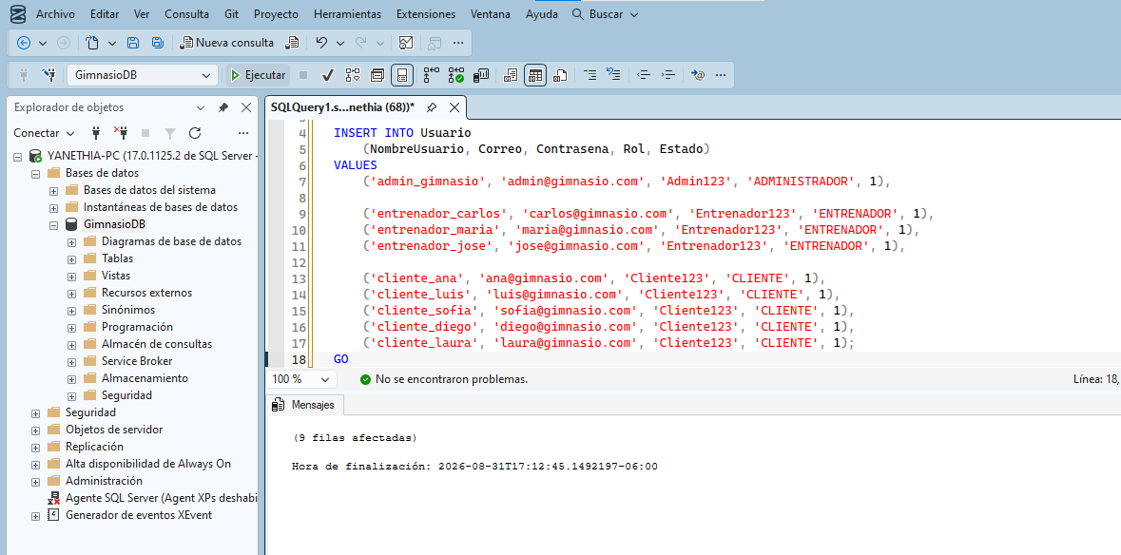

prueba de ingreso de usuarios:
SELECT
UsuarioID,
NombreUsuario,
Correo,
Rol,
Estado
FROM Usuario
ORDER BY UsuarioID;

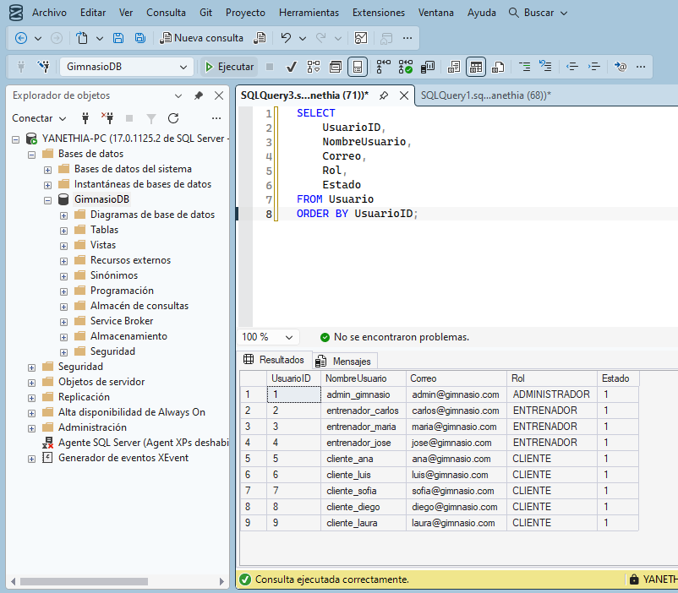

Ingreso Clientes
INSERT INTO Cliente
(UsuarioID, Nombres, Apellidos, Telefono, FechaNacimiento, Estado)
VALUES
(
(SELECT UsuarioID FROM Usuario WHERE NombreUsuario = 'cliente_ana'),
'Ana',
'López',
'55510001',
'2000-03-15',
1
),
(
(SELECT UsuarioID FROM Usuario WHERE NombreUsuario = 'cliente_luis'),
'Luis',
'Hernández',
'55510002',
'1998-07-20',
1
),
(
(SELECT UsuarioID FROM Usuario WHERE NombreUsuario = 'cliente_sofia'),
'Sofía',
'García',
'55510003',
'2001-11-05',
1
),
(
(SELECT UsuarioID FROM Usuario WHERE NombreUsuario = 'cliente_diego'),
'Diego',
'Martínez',
'55510004',
'1997-01-28',
1
),
(
(SELECT UsuarioID FROM Usuario WHERE NombreUsuario = 'cliente_laura'),
'Laura',
'Ramírez',
'55510005',
'1999-09-12',
1
);
GO
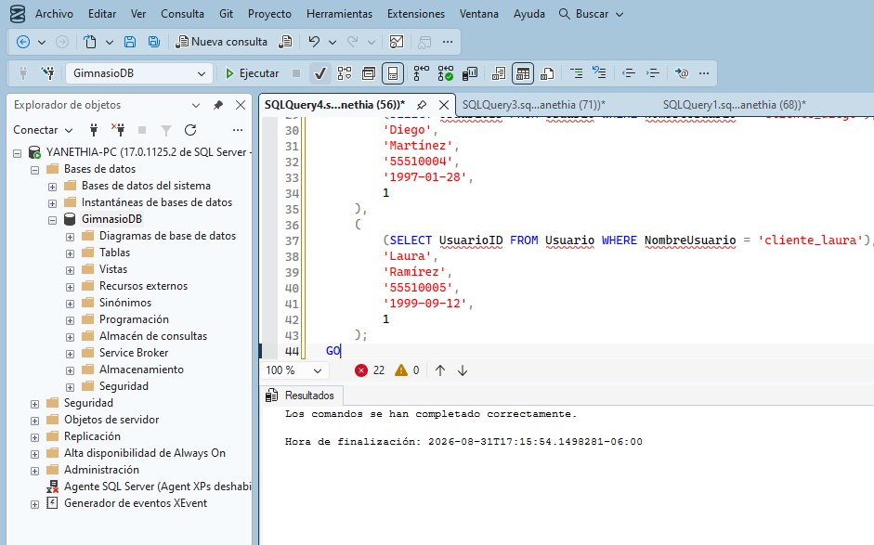

Prueba de ingreso clientes
SELECT
ClienteID,
UsuarioID,
Nombres,
Apellidos,
Telefono,
FechaNacimiento,
Estado
FROM Cliente
ORDER BY ClienteID;
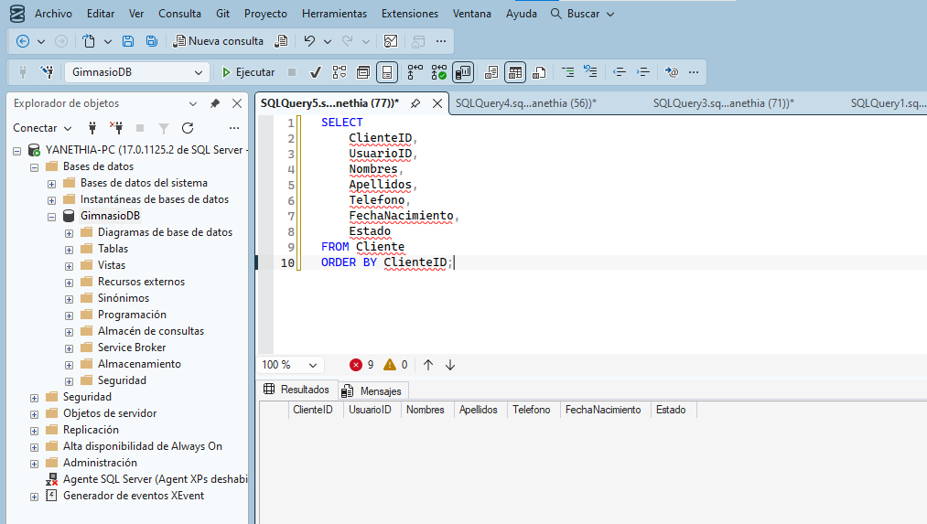

Ingreso de Entrenadores
INSERT INTO Entrenador
(UsuarioID, Nombres, Apellidos, Telefono, Especialidad, Estado)
VALUES
(
(SELECT UsuarioID FROM Usuario WHERE NombreUsuario = 'entrenador_carlos'),
'Carlos',
'Pérez',
'55520001',
'Entrenamiento de fuerza',
1
),
(
(SELECT UsuarioID FROM Usuario WHERE NombreUsuario = 'entrenador_maria'),
'María',
'Gómez',
'55520002',
'Entrenamiento funcional',
1
),
(
(SELECT UsuarioID FROM Usuario WHERE NombreUsuario = 'entrenador_jose'),
'José',
'Castillo',
'55520003',
'Cardio y acondicionamiento',
1
);
GO
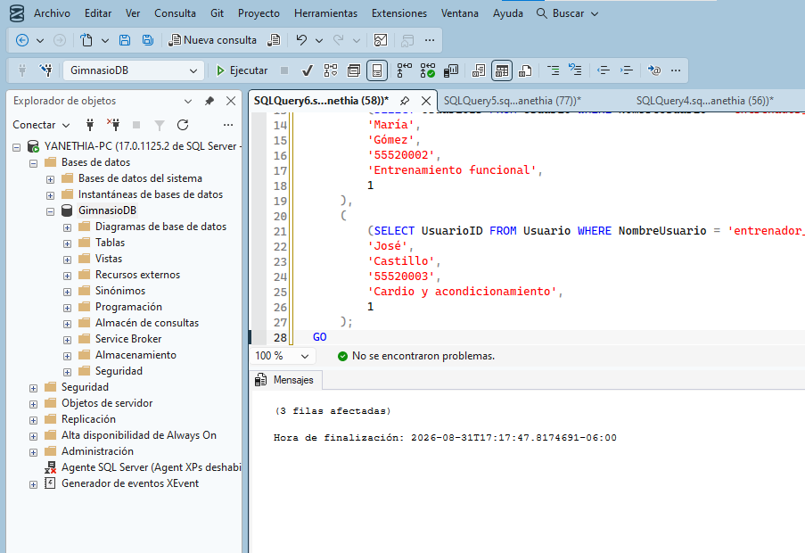

Comprobación
SELECT
EntrenadorID,
UsuarioID,
Nombres,
Apellidos,
Telefono,
Especialidad,
Estado
FROM Entrenador
ORDER BY EntrenadorID;
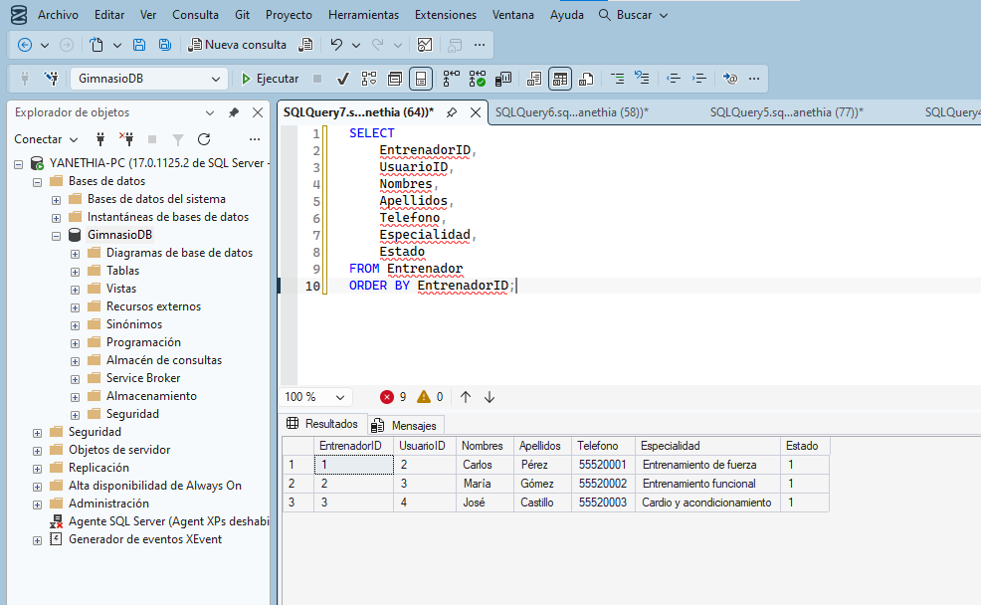

creación de membresías
USE GimnasioDB;
GO

INSERT INTO Membresia
(
ClienteID,
TipoMembresiaID,
FechaInicio,
FechaVencimiento,
Estado
)
VALUES

(
(SELECT ClienteID
FROM Cliente
WHERE Nombres = 'Ana'
AND Apellidos = 'López'),

(SELECT TipoMembresiaID
FROM TipoMembresia
WHERE Nombre = 'MENSUAL'),

'2026-08-01',
'2026-09-01',
'ACTIVA'
),

(
(SELECT ClienteID
FROM Cliente
WHERE Nombres = 'Luis'
AND Apellidos = 'Hernández'),

(SELECT TipoMembresiaID
FROM TipoMembresia
WHERE Nombre = 'TRIMESTRAL'),

'2026-07-01',
'2026-10-01',
'ACTIVA'
),

(
(SELECT ClienteID
FROM Cliente
WHERE Nombres = 'Sofía'
AND Apellidos = 'García'),

(SELECT TipoMembresiaID
FROM TipoMembresia
WHERE Nombre = 'ANUAL'),

'2026-01-01',
'2027-01-01',
'ACTIVA'
),

(
(SELECT ClienteID
FROM Cliente
WHERE Nombres = 'Diego'
AND Apellidos = 'Martínez'),

(SELECT TipoMembresiaID
FROM TipoMembresia
WHERE Nombre = 'MENSUAL'),

'2026-06-01',
'2026-07-01',
'VENCIDA'
),

(
(SELECT ClienteID
FROM Cliente
WHERE Nombres = 'Laura'
AND Apellidos = 'Ramírez'),

(SELECT TipoMembresiaID
FROM TipoMembresia
WHERE Nombre = 'MENSUAL'),

'2026-08-15',
'2026-09-15',
'ACTIVA'
);
GO

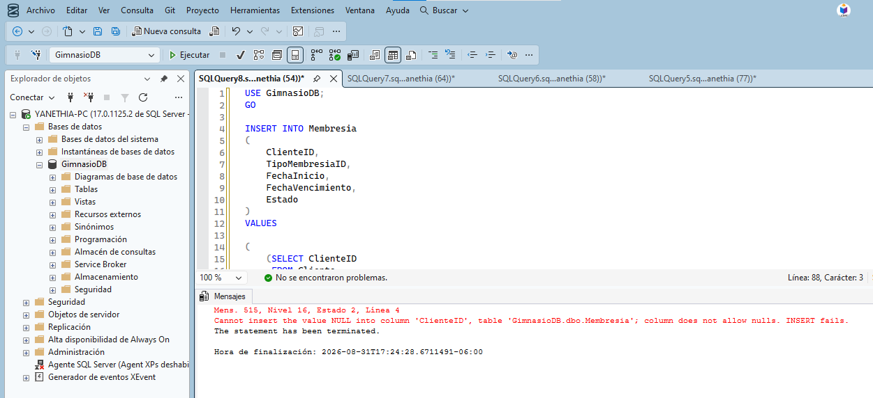

Prueba de membresía
SELECT
m.MembresiaID,
c.Nombres + ' ' + c.Apellidos AS Cliente,
tm.Nombre AS TipoMembresia,
m.FechaInicio,
m.FechaVencimiento,
m.Estado
FROM Membresia m
INNER JOIN Cliente c
ON m.ClienteID = c.ClienteID
INNER JOIN TipoMembresia tm
ON m.TipoMembresiaID = tm.TipoMembresiaID
ORDER BY m.MembresiaID;
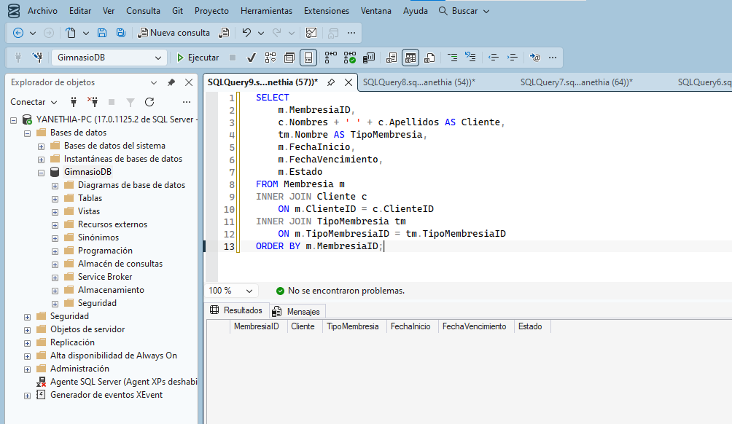

Prueba de Clientes
USE GimnasioDB;
GO

SELECT
UsuarioID,
NombreUsuario,
Correo,
Rol,
Estado
FROM Usuario
ORDER BY UsuarioID;
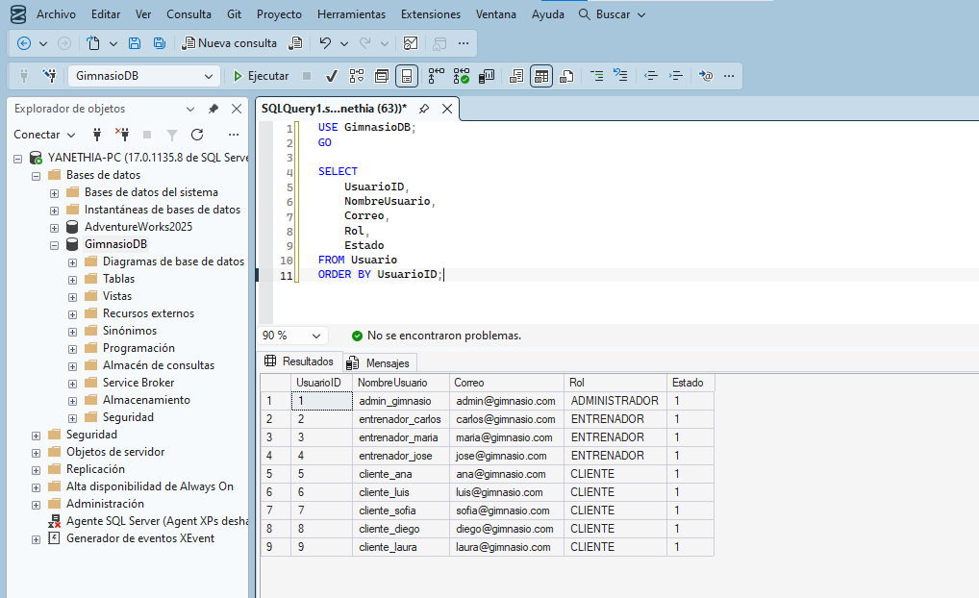

Creación de 95 clientes más, pero sin nombre, solo números correlativos.

USE GimnasioDB;
GO

;WITH Numeros AS
(
SELECT 6 AS Numero

UNION ALL

SELECT Numero + 1
FROM Numeros
WHERE Numero < 100
)
INSERT INTO Usuario
(
NombreUsuario,
Correo,
Contrasena,
Rol,
Estado
)
SELECT
'cliente_' + RIGHT('000' + CAST(Numero AS VARCHAR(3)), 3),
'cliente' + RIGHT('000' + CAST(Numero AS VARCHAR(3)), 3) + '@gimnasio.com',
'Cliente123',
'CLIENTE',
1
FROM Numeros n
WHERE NOT EXISTS
(
SELECT 1
FROM Usuario u
WHERE u.NombreUsuario =
'cliente_' + RIGHT('000' + CAST(n.Numero AS VARCHAR(3)), 3)
)
OPTION (MAXRECURSION 100);
GO
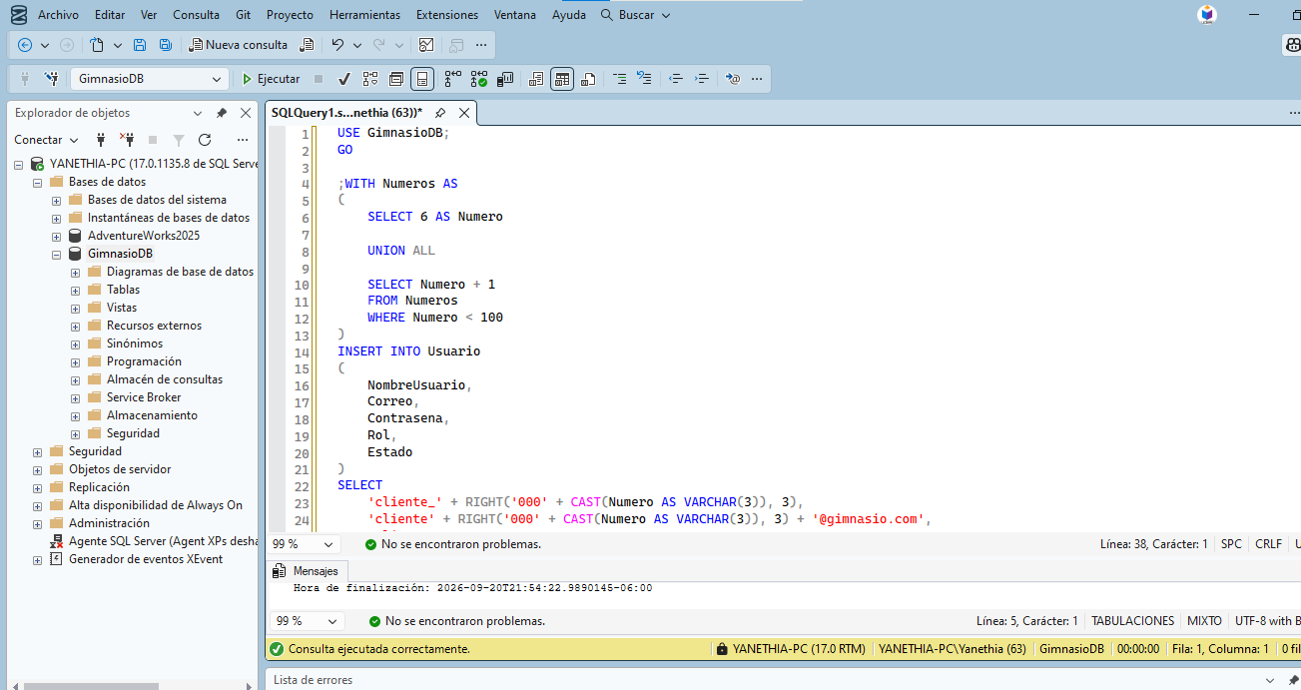

Creación de 100 registros de clientes

USE GimnasioDB;
GO

/* ============================================================
BLOQUE 2 — CREAR LOS 100 CLIENTES
============================================================ */

/* CLIENTES 1 AL 5 */
INSERT INTO Cliente
(
UsuarioID,
Nombres,
Apellidos,
Telefono,
FechaNacimiento,
Estado
)
SELECT
u.UsuarioID,
v.Nombres,
v.Apellidos,
v.Telefono,
v.FechaNacimiento,
1
FROM Usuario u
INNER JOIN
(
VALUES
('cliente_ana', 'Ana', 'López', '55510001', '2000-03-15'),
('cliente_luis', 'Luis', 'Hernández', '55510002', '1998-07-20'),
('cliente_sofia', 'Sofía', 'García', '55510003', '2001-11-05'),
('cliente_diego', 'Diego', 'Martínez', '55510004', '1997-01-28'),
('cliente_laura', 'Laura', 'Ramírez', '55510005', '1999-09-12')
) v(NombreUsuario, Nombres, Apellidos, Telefono, FechaNacimiento)
ON u.NombreUsuario = v.NombreUsuario
WHERE NOT EXISTS
(
SELECT 1
FROM Cliente c
WHERE c.UsuarioID = u.UsuarioID
);
GO

/* CLIENTES 6 AL 100 */
;WITH Numeros AS
(
SELECT 6 AS Numero

UNION ALL

SELECT Numero + 1
FROM Numeros
WHERE Numero < 100
)
INSERT INTO Cliente
(
UsuarioID,
Nombres,
Apellidos,
Telefono,
FechaNacimiento,
Estado
)
SELECT
u.UsuarioID,
'Cliente ' + RIGHT('000' + CAST(n.Numero AS VARCHAR(3)), 3),
'Prueba',
'555' + RIGHT('000000' + CAST(n.Numero AS VARCHAR(6)), 6),
DATEADD(
DAY,
n.Numero * 37,
CAST('1990-01-01' AS DATE)
),
1
FROM Numeros n
INNER JOIN Usuario u
ON u.NombreUsuario =
'cliente_' + RIGHT('000' + CAST(n.Numero AS VARCHAR(3)), 3)
WHERE NOT EXISTS
(
SELECT 1
FROM Cliente c
WHERE c.UsuarioID = u.UsuarioID
)
OPTION (MAXRECURSION 100);
GO
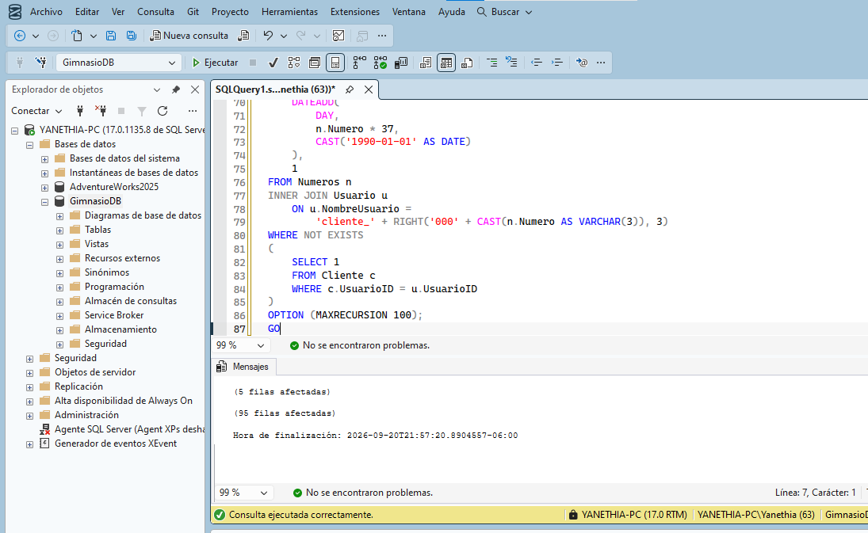

Comprobación de clientes y datos de clientes

USE GimnasioDB;
GO

SELECT COUNT(*) AS TotalClientes
FROM Cliente;

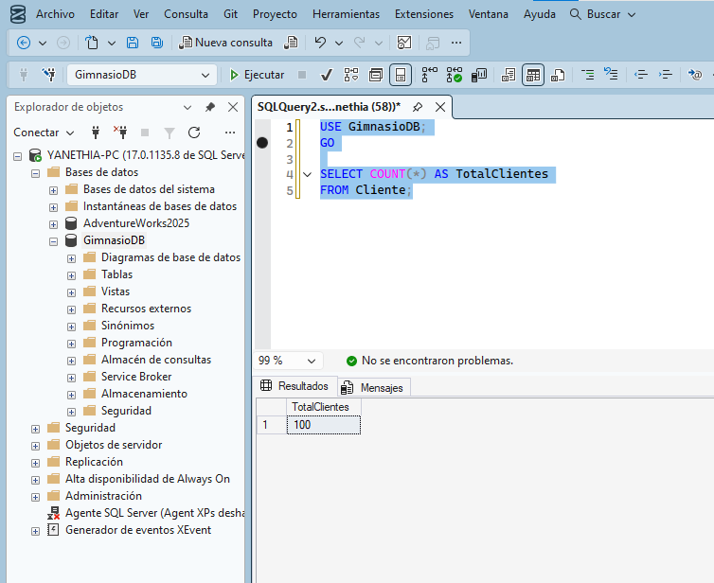
SELECT
ClienteID,
UsuarioID,
Nombres,
Apellidos,
Telefono,
Estado
FROM Cliente
ORDER BY ClienteID;

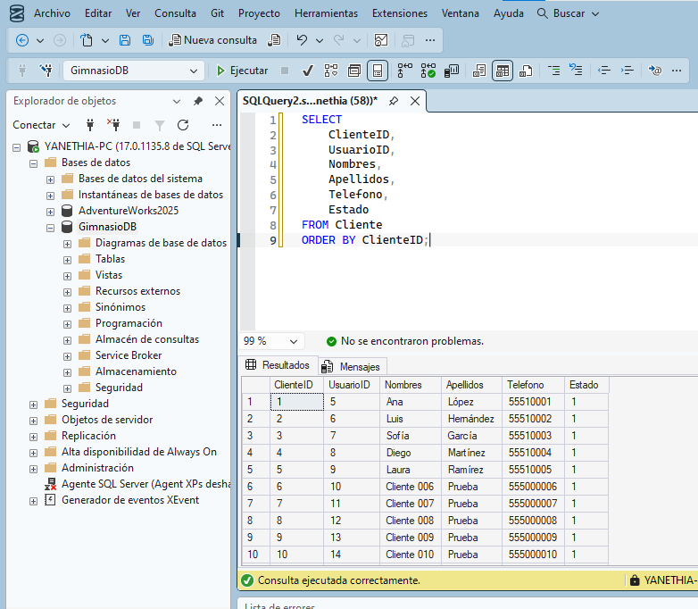

Creación de Membresías
USE GimnasioDB;
GO

/* ============================================================
BLOQUE 3 — 80 MEMBRESÍAS
Clientes 1-80 tendrán membresía.
============================================================ */

;WITH Numeros AS
(
SELECT 1 AS Numero

UNION ALL

SELECT Numero + 1
FROM Numeros
WHERE Numero < 80
),
Datos AS
(
SELECT
Numero,

CASE
WHEN Numero % 3 = 1 THEN 'MENSUAL'
WHEN Numero % 3 = 2 THEN 'TRIMESTRAL'
ELSE 'ANUAL'
END AS TipoNombre
FROM Numeros
)
INSERT INTO Membresia
(
ClienteID,
TipoMembresiaID,
FechaInicio,
FechaVencimiento,
Precio,
Estado
)
SELECT
c.ClienteID,
tm.TipoMembresiaID,

CASE
WHEN d.Numero <= 70
THEN DATEADD(DAY, -30, CAST(GETDATE() AS DATE))
ELSE CAST(GETDATE() AS DATE)
END,

CASE
WHEN d.Numero <= 70
THEN
CASE
WHEN d.TipoNombre = 'MENSUAL'
THEN DATEADD(MONTH, 1, CAST(GETDATE() AS DATE))
WHEN d.TipoNombre = 'TRIMESTRAL'
THEN DATEADD(MONTH, 3, CAST(GETDATE() AS DATE))
ELSE DATEADD(MONTH, 12, CAST(GETDATE() AS DATE))
END
ELSE
CASE
WHEN d.TipoNombre = 'MENSUAL'
THEN DATEADD(MONTH, 1, CAST(GETDATE() AS DATE))
WHEN d.TipoNombre = 'TRIMESTRAL'
THEN DATEADD(MONTH, 3, CAST(GETDATE() AS DATE))
ELSE DATEADD(MONTH, 12, CAST(GETDATE() AS DATE))
END
END,

tm.Precio,

'ACTIVA'

FROM Datos d

INNER JOIN
(
SELECT
ROW_NUMBER() OVER (ORDER BY ClienteID) AS Numero,
ClienteID
FROM Cliente
) c
ON c.Numero = d.Numero

INNER JOIN TipoMembresia tm
ON tm.Nombre = d.TipoNombre

WHERE NOT EXISTS
(
SELECT 1
FROM Membresia m
WHERE m.ClienteID = c.ClienteID
)
OPTION (MAXRECURSION 100);
GO
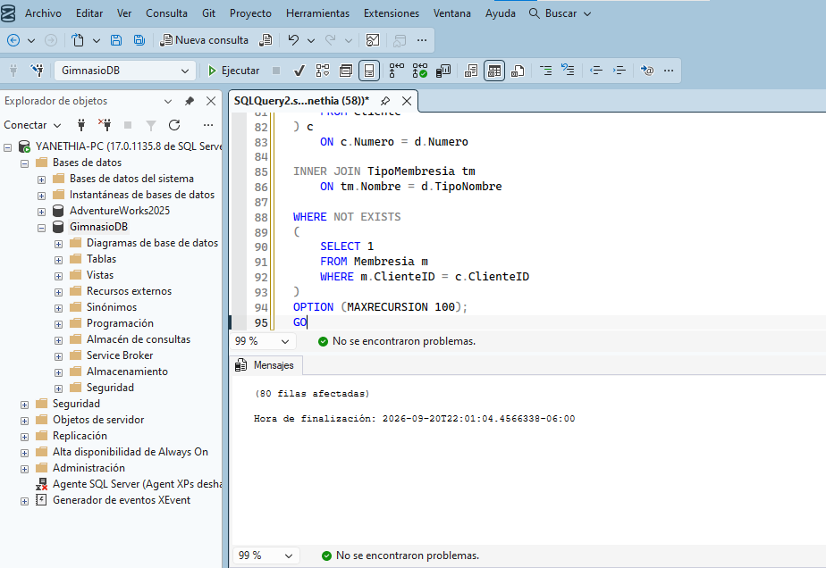

Comprobación de membresías
SELECT
COUNT(*) AS TotalMembresias
FROM Membresia;
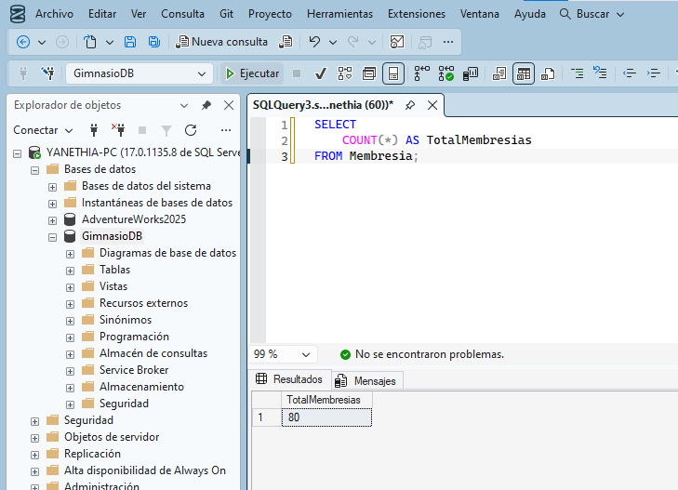
SELECT
c.Nombres,
c.Apellidos,
tm.Nombre AS TipoMembresia,
m.Precio,
m.FechaInicio,
m.FechaVencimiento,
m.Estado
FROM Membresia m
INNER JOIN Cliente c
ON m.ClienteID = c.ClienteID
INNER JOIN TipoMembresia tm
ON m.TipoMembresiaID = tm.TipoMembresiaID
ORDER BY c.ClienteID;
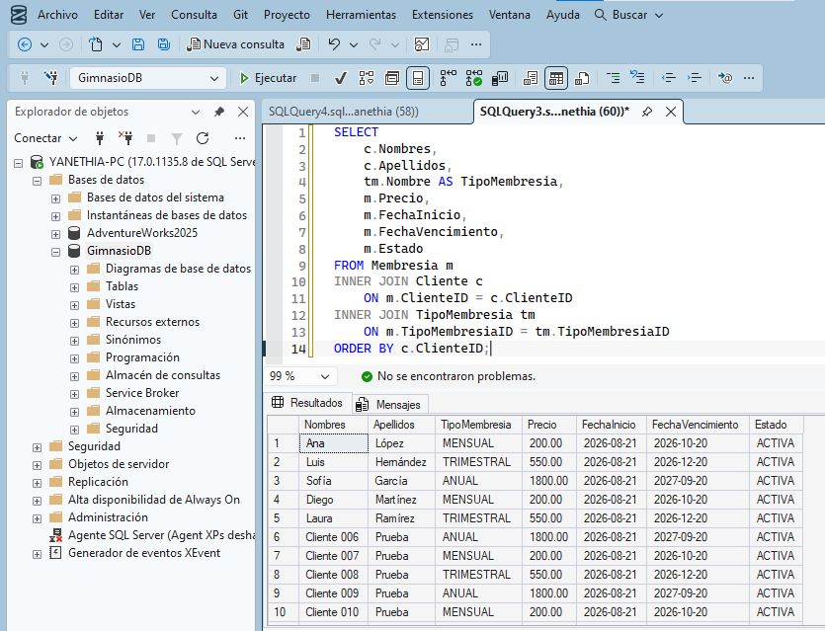

Creación de Pagos
USE GimnasioDB;
GO

/* ============================================================
70 PAGOS
Clientes 1-70:
Membresía + Pago + Factura
============================================================ */

;WITH MembresiasConNumero AS
(
SELECT
m.MembresiaID,
m.Precio,
ROW_NUMBER() OVER (ORDER BY c.ClienteID) AS NumeroCliente
FROM Membresia m
INNER JOIN Cliente c
ON c.ClienteID = m.ClienteID
)
INSERT INTO Pago
(
MembresiaID,
DescuentoID,
FechaPago,
MontoOriginal,
MontoDescuento,
MontoPagado,
MetodoPago,
Estado
)
SELECT
m.MembresiaID,
NULL AS DescuentoID,

DATEADD(
DAY,
-(m.NumeroCliente % 15),
CAST(GETDATE() AS DATETIME2)
) AS FechaPago,

m.Precio AS MontoOriginal,

0.00 AS MontoDescuento,

m.Precio AS MontoPagado,

CASE
WHEN m.NumeroCliente % 3 = 1 THEN 'EFECTIVO'
WHEN m.NumeroCliente % 3 = 2 THEN 'TARJETA'
ELSE 'TRANSFERENCIA'
END AS MetodoPago,

'PAGADO' AS Estado

FROM MembresiasConNumero m
WHERE m.NumeroCliente <= 70
AND NOT EXISTS
(
SELECT 1
FROM Pago p
WHERE p.MembresiaID = m.MembresiaID
);
GO

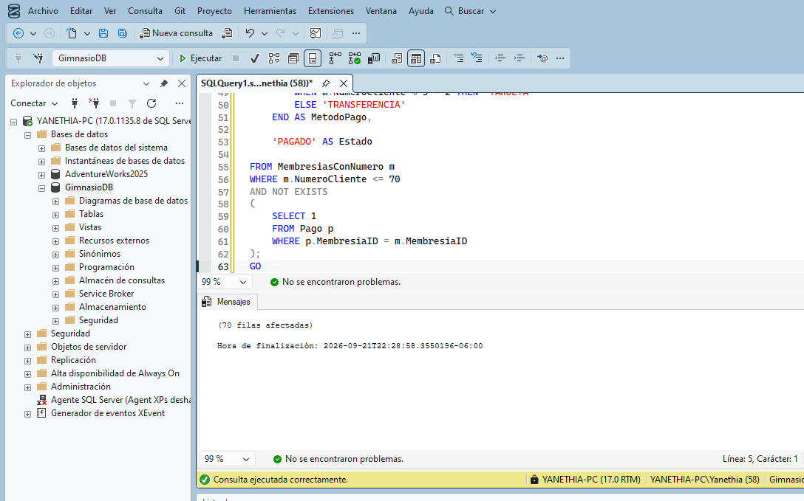

Comprobración de Pagos
SELECT
COUNT(*) AS TotalPagos
FROM Pago;

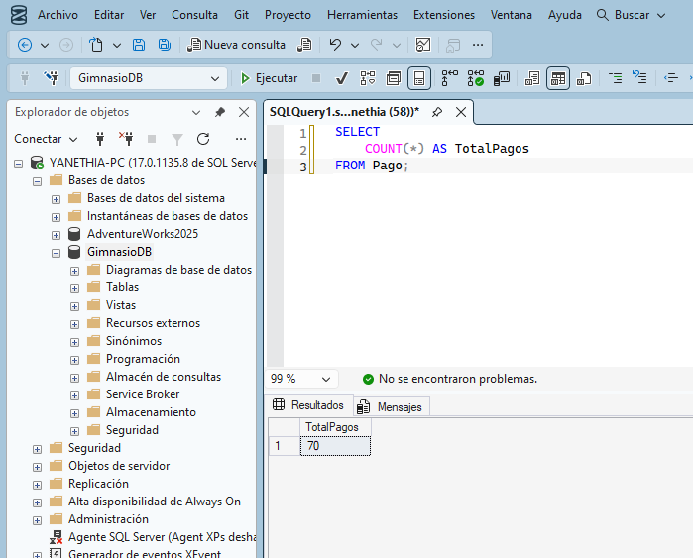
SELECT
p.PagoID,
c.ClienteID,
c.Nombres + ' ' + c.Apellidos AS Cliente,
m.Precio AS PrecioMembresia,
p.MontoOriginal,
p.MontoDescuento,
p.MontoPagado,
p.MetodoPago,
p.Estado,
p.FechaPago
FROM Pago p
INNER JOIN Membresia m
ON p.MembresiaID = m.MembresiaID
INNER JOIN Cliente c
ON m.ClienteID = c.ClienteID
ORDER BY c.ClienteID;

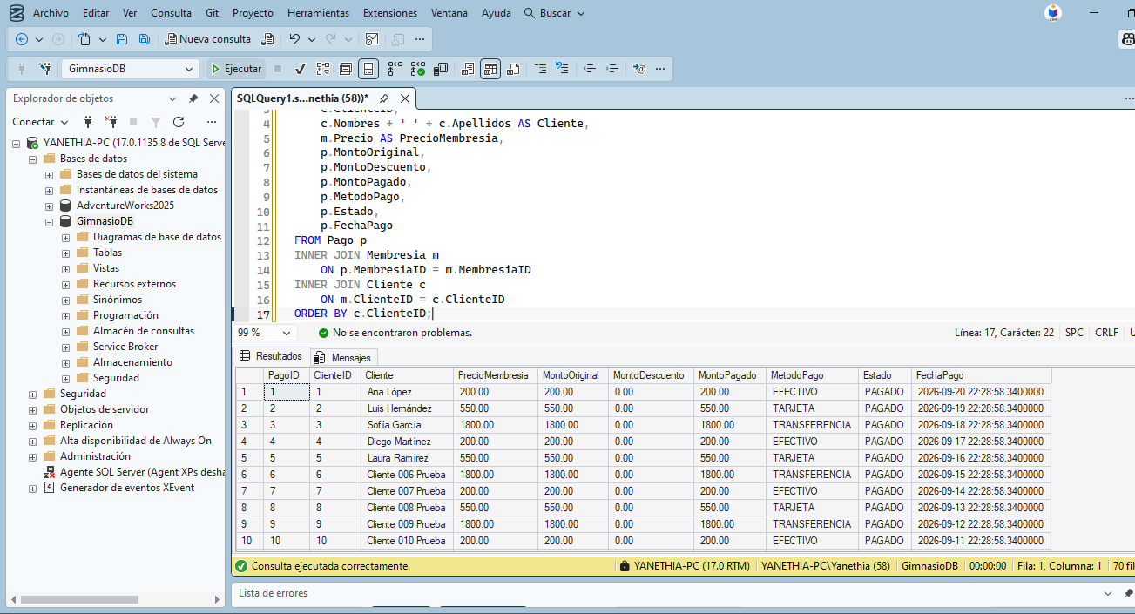

Creación de facturas

USE GimnasioDB;
GO

/* ============================================================
70 FACTURAS
Una factura por cada pago realizado
============================================================ */

INSERT INTO Factura
(
PagoID,
NumeroFactura,
FechaEmision,
Total
)
SELECT
p.PagoID,

'FAC-' +
CONVERT(VARCHAR(4), YEAR(p.FechaPago)) +
'-' +
RIGHT('00000' + CAST(p.PagoID AS VARCHAR(5)), 5),

p.FechaPago,

p.MontoPagado

FROM Pago p
WHERE NOT EXISTS
(
SELECT 1
FROM Factura f
WHERE f.PagoID = p.PagoID
);
GO
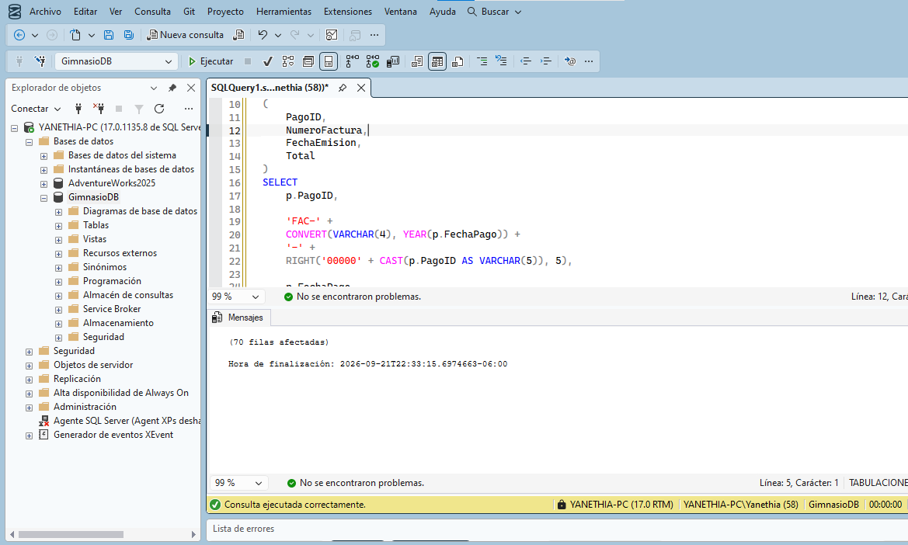

Comprobación de facturas

SELECT
COUNT(*) AS TotalFacturas
FROM Factura;
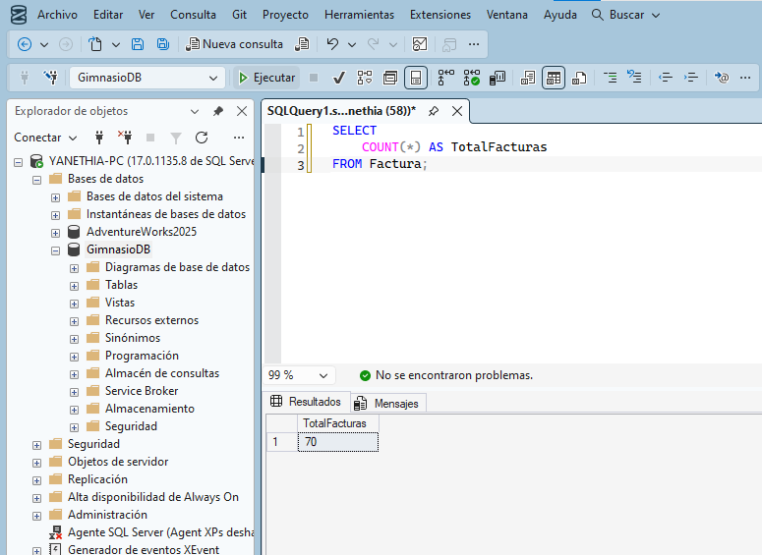
SELECT
f.FacturaID,
f.NumeroFactura,
f.FechaEmision,
c.Nombres + ' ' + c.Apellidos AS Cliente,
p.MontoOriginal,
p.MontoDescuento,
p.MontoPagado,
f.Total,
p.MetodoPago
FROM Factura f
INNER JOIN Pago p
ON f.PagoID = p.PagoID
INNER JOIN Membresia m
ON p.MembresiaID = m.MembresiaID
INNER JOIN Cliente c
ON m.ClienteID = c.ClienteID
ORDER BY f.FacturaID;

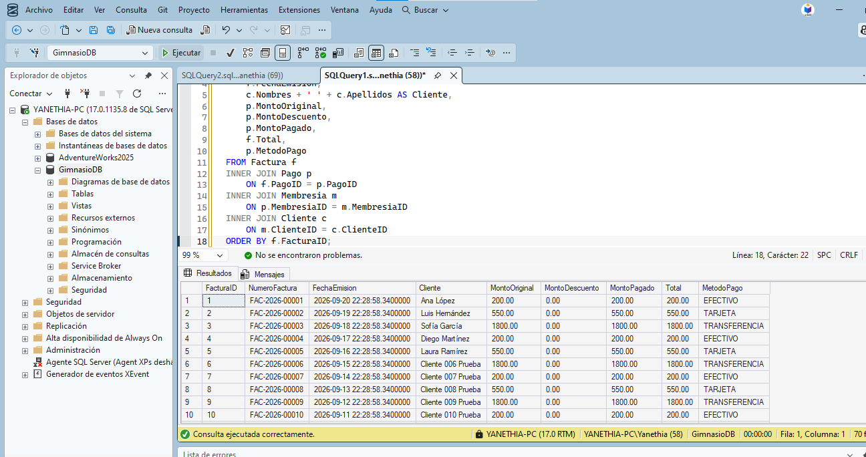

Comprobación General
USE GimnasioDB;
GO

SELECT
'Clientes' AS Tabla,
COUNT(*) AS Cantidad
FROM Cliente

UNION ALL

SELECT
'Membresias',
COUNT(*)
FROM Membresia

UNION ALL

SELECT
'Pagos',
COUNT(*)
FROM Pago

UNION ALL

SELECT
'Facturas',
COUNT(*)
FROM Factura;

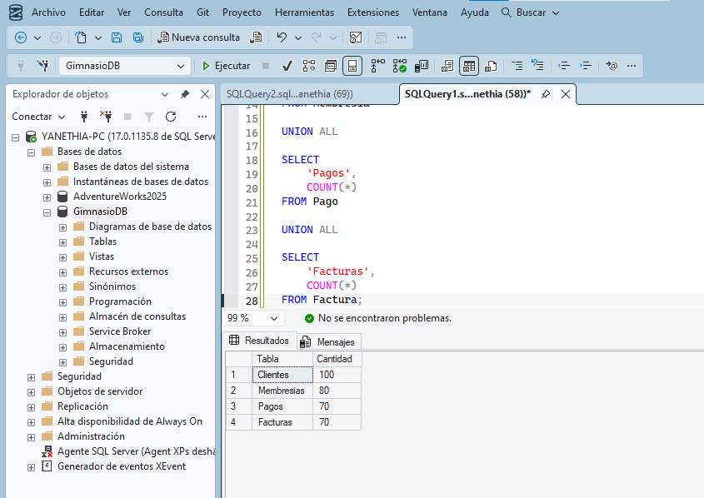

Usuarios de entrenadores
USE GimnasioDB;
GO

/* ============================================================
BLOQUE — USUARIOS DE ENTRENADORES
============================================================ */

INSERT INTO Usuario
(
NombreUsuario,
Correo,
Contrasena,
Rol,
Estado
)
SELECT
v.NombreUsuario,
v.Correo,
'Entrenador123',
'ENTRENADOR',
1
FROM
(
VALUES
('entrenador_001', 'entrenador001@gimnasio.com'),
('entrenador_002', 'entrenador002@gimnasio.com'),
('entrenador_003', 'entrenador003@gimnasio.com'),
('entrenador_004', 'entrenador004@gimnasio.com'),
('entrenador_005', 'entrenador005@gimnasio.com')
) v(NombreUsuario, Correo)
WHERE NOT EXISTS
(
SELECT 1
FROM Usuario u
WHERE u.NombreUsuario = v.NombreUsuario
);
GO

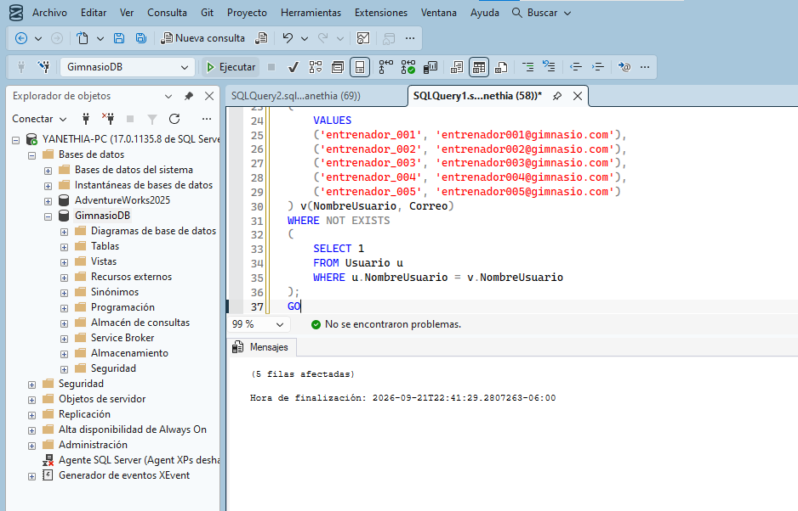

Creación de entrenadores
USE GimnasioDB;
GO

INSERT INTO Entrenador
(
UsuarioID,
Nombres,
Apellidos,
Telefono,
Especialidad,
Estado
)
SELECT
u.UsuarioID,
v.Nombres,
v.Apellidos,
v.Telefono,
v.Especialidad,
1
FROM Usuario u
INNER JOIN
(
VALUES
('entrenador_001', 'Carlos', 'Méndez', '55520001', 'Musculación'),
('entrenador_002', 'María', 'Gómez', '55520002', 'Entrenamiento funcional'),
('entrenador_003', 'José', 'Castillo', '55520003', 'Pérdida de peso'),
('entrenador_004', 'Andrea', 'Morales', '55520004', 'Fitness y acondicionamiento'),
('entrenador_005', 'Luis', 'Ramírez', '55520005', 'Fuerza y resistencia')
) v(NombreUsuario, Nombres, Apellidos, Telefono, Especialidad)
ON u.NombreUsuario = v.NombreUsuario
WHERE NOT EXISTS
(
SELECT 1
FROM Entrenador e
WHERE e.UsuarioID = u.UsuarioID
);
GO

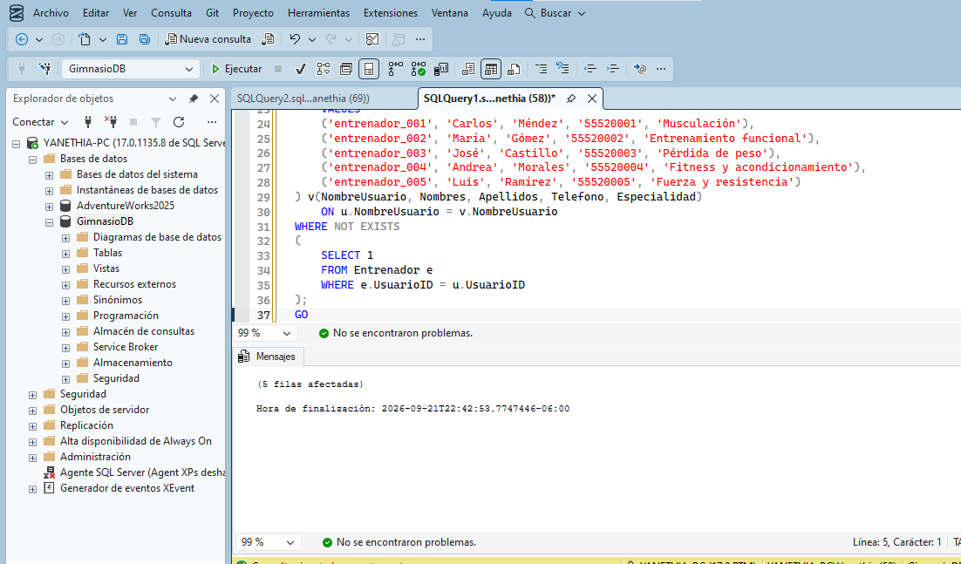

Comprobación de entrenadores

SELECT
EntrenadorID,
UsuarioID,
Nombres,
Apellidos,
Especialidad,
Estado
FROM Entrenador
ORDER BY EntrenadorID;

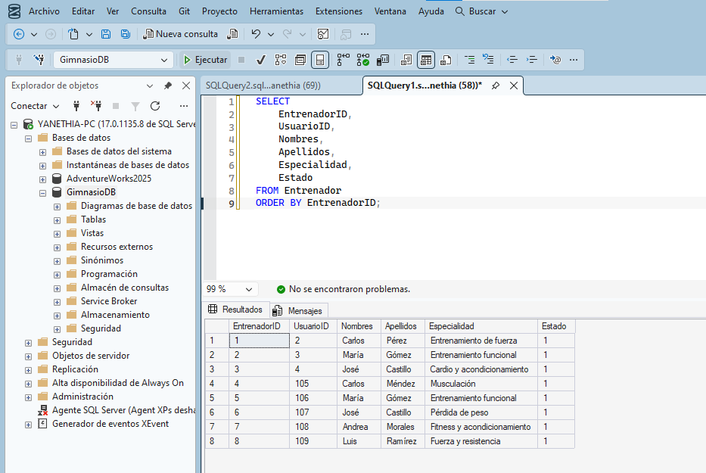

Creación de equipamiento
USE GimnasioDB;
GO

/* ============================================================
EQUIPAMIENTO DE PRUEBA
============================================================ */

INSERT INTO Equipamiento
(
AreaID,
Nombre,
Descripcion,
Estado
)
SELECT
a.AreaID,
v.Nombre,
v.Descripcion,
1
FROM
(
VALUES
('ZONA CARDIOVASCULAR', 'Cinta de correr', 'Equipo para entrenamiento cardiovascular'),
('ZONA CARDIOVASCULAR', 'Bicicleta estática', 'Bicicleta para ejercicio cardiovascular'),
('PESAS LIBRES Y MAQUINAS', 'Banco de pesas', 'Banco para ejercicios con pesas'),
('PESAS LIBRES Y MAQUINAS', 'Barra olímpica', 'Barra para levantamiento de pesas'),
('PESAS LIBRES Y MAQUINAS', 'Mancuernas', 'Mancuernas de diferentes pesos'),
('AREA FUNCIONAL', 'Colchoneta', 'Superficie para ejercicios funcionales')
) v(AreaNombre, Nombre, Descripcion)
INNER JOIN AreaGimnasio a
ON a.Nombre = v.AreaNombre
WHERE NOT EXISTS
(
SELECT 1
FROM Equipamiento e
WHERE e.AreaID = a.AreaID
AND e.Nombre = v.Nombre
);
GO

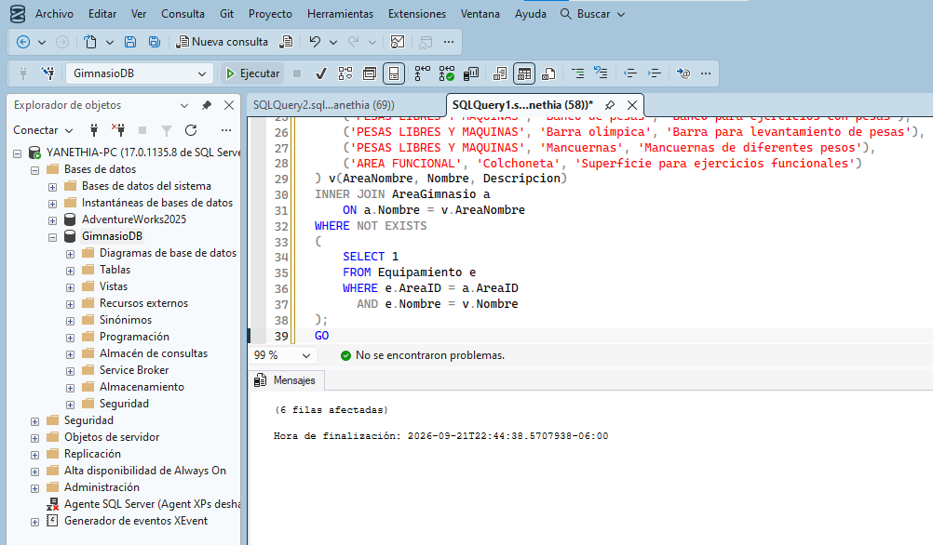

Creación de 15 ejercicios
USE GimnasioDB;
GO

/* ============================================================
15 EJERCICIOS DE PRUEBA
============================================================ */

INSERT INTO Ejercicio
(
GrupoMuscularID,
NivelDificultadID,
EquipamientoID,
Nombre,
Descripcion,
Estado
)
SELECT
gm.GrupoMuscularID,
nd.NivelDificultadID,
eq.EquipamientoID,
v.Nombre,
v.Descripcion,
1
FROM
(
VALUES
('PECHO', 'PRINCIPIANTE', 'Banco de pesas', 'Press de banca', 'Ejercicio para desarrollar el pecho'),
('PECHO', 'INTERMEDIO', 'Banco de pesas', 'Press inclinado', 'Ejercicio para pecho superior'),
('ESPALDA', 'PRINCIPIANTE', 'Barra olímpica', 'Remo con barra', 'Ejercicio para músculos de la espalda'),
('ESPALDA', 'INTERMEDIO', NULL, 'Dominadas', 'Ejercicio para espalda y brazos'),
('PIERNAS', 'PRINCIPIANTE', 'Barra olímpica', 'Sentadilla', 'Ejercicio principal para piernas'),
('PIERNAS', 'INTERMEDIO', 'Barra olímpica', 'Peso muerto', 'Ejercicio para cadena posterior'),
('HOMBROS', 'PRINCIPIANTE', 'Mancuernas', 'Press militar', 'Ejercicio para hombros'),
('HOMBROS', 'PRINCIPIANTE', 'Mancuernas', 'Elevaciones laterales', 'Ejercicio para hombros'),
('BICEPS', 'PRINCIPIANTE', 'Mancuernas', 'Curl de bíceps', 'Ejercicio para bíceps'),
('TRICEPS', 'PRINCIPIANTE', 'Mancuernas', 'Extensión de tríceps', 'Ejercicio para tríceps'),
('ABDOMINALES', 'PRINCIPIANTE', 'Colchoneta', 'Abdominales', 'Ejercicio para abdomen'),
('ABDOMINALES', 'INTERMEDIO', 'Colchoneta', 'Plancha', 'Ejercicio de estabilidad abdominal'),
('GLUTEOS', 'PRINCIPIANTE', NULL, 'Puente de glúteos', 'Ejercicio para glúteos'),
('GLUTEOS', 'INTERMEDIO', 'Mancuernas', 'Zancadas', 'Ejercicio para piernas y glúteos'),
('PIERNAS', 'PRINCIPIANTE', 'Cinta de correr', 'Caminata en cinta', 'Ejercicio cardiovascular')
) v(GrupoNombre, NivelNombre, EquipoNombre, Nombre, Descripcion)
INNER JOIN GrupoMuscular gm
ON gm.Nombre = v.GrupoNombre
INNER JOIN NivelDificultad nd
ON nd.Nombre = v.NivelNombre
LEFT JOIN Equipamiento eq
ON eq.Nombre = v.EquipoNombre
WHERE NOT EXISTS
(
SELECT 1
FROM Ejercicio e
WHERE e.Nombre = v.Nombre
);
GO
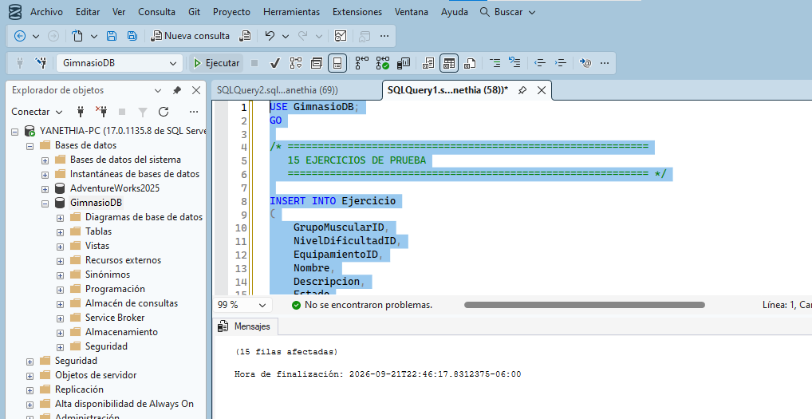

Comprobación de ejercicios
SELECT
e.EjercicioID,
e.Nombre AS Ejercicio,
gm.Nombre AS GrupoMuscular,
nd.Nombre AS Nivel,
e.Estado
FROM Ejercicio e
INNER JOIN GrupoMuscular gm
ON e.GrupoMuscularID = gm.GrupoMuscularID
INNER JOIN NivelDificultad nd
ON e.NivelDificultadID = nd.NivelDificultadID
ORDER BY e.EjercicioID;
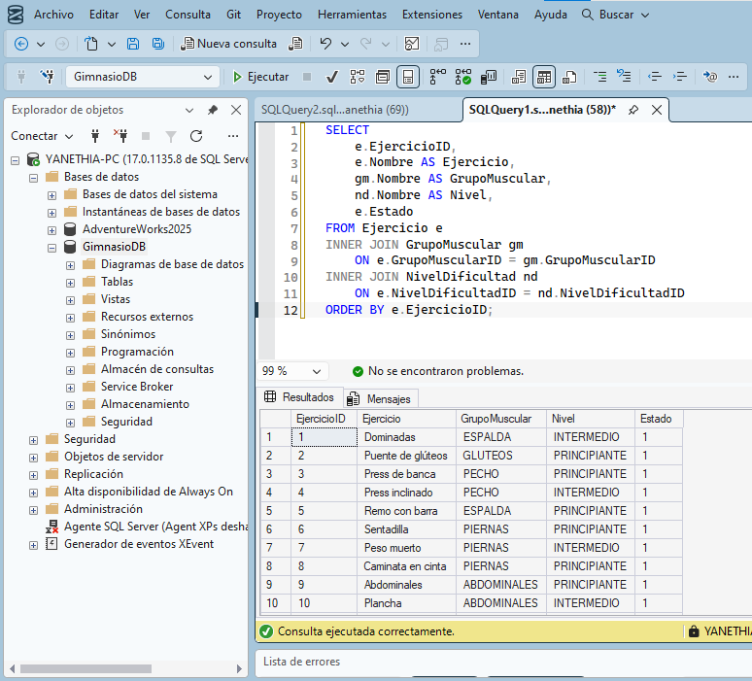

Asignación de entrenadores
USE GimnasioDB;
GO

/* ============================================================
ASIGNACIÓN DE ENTRENADORES
Clientes 1-70
============================================================ */

;WITH ClientesConNumero AS
(
SELECT
ClienteID,
ROW_NUMBER() OVER (ORDER BY ClienteID) AS NumeroCliente
FROM Cliente
)
INSERT INTO AsignacionEntrenador
(
EntrenadorID,
ClienteID,
FechaInicio,
FechaFin,
Estado
)
SELECT
((c.NumeroCliente - 1) % 5) + 1,
c.ClienteID,
DATEADD(DAY, -30, CAST(GETDATE() AS DATE)),
NULL,
1
FROM ClientesConNumero c
WHERE c.NumeroCliente <= 70
AND EXISTS
(
SELECT 1
FROM Membresia m
INNER JOIN Pago p
ON p.MembresiaID = m.MembresiaID
WHERE m.ClienteID = c.ClienteID
)
AND NOT EXISTS
(
SELECT 1
FROM AsignacionEntrenador ae
WHERE ae.ClienteID = c.ClienteID
AND ae.Estado = 1
);
GO
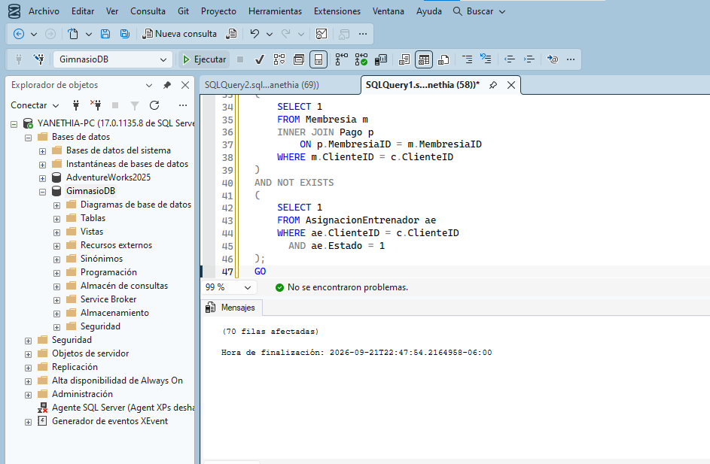

Comprobación General
SELECT
e.Nombres + ' ' + e.Apellidos AS Entrenador,
COUNT(ae.AsignacionID) AS ClientesAsignados
FROM Entrenador e
LEFT JOIN AsignacionEntrenador ae
ON e.EntrenadorID = ae.EntrenadorID
AND ae.Estado = 1
GROUP BY
e.EntrenadorID,
e.Nombres,
e.Apellidos
ORDER BY e.EntrenadorID;

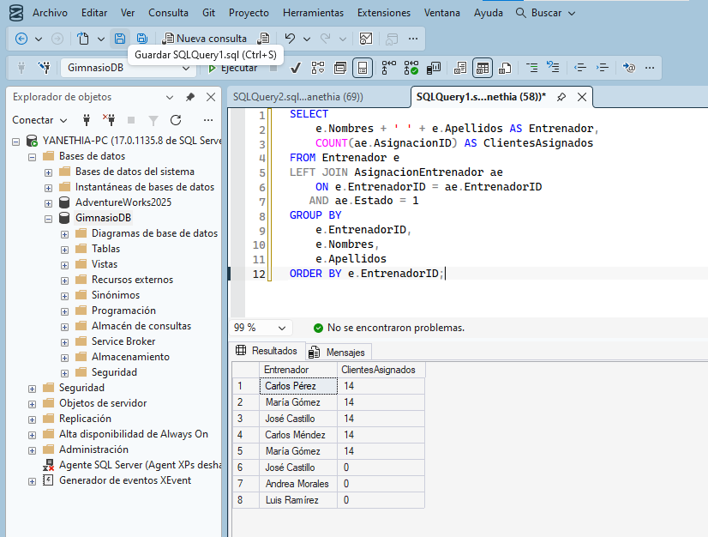

Creación de rutinas
USE GimnasioDB;
GO

/* ============================================================
CREAR 70 RUTINAS PERSONALIZADAS
Una rutina por cada cliente con entrenador asignado
============================================================ */

;WITH ClientesAsignados AS
(
SELECT
ae.ClienteID,
ae.EntrenadorID,
ROW_NUMBER() OVER (ORDER BY ae.ClienteID) AS Numero
FROM AsignacionEntrenador ae
WHERE ae.Estado = 1
AND NOT EXISTS
(
SELECT 1
FROM Rutina r
WHERE r.ClienteID = ae.ClienteID
AND r.Estado = 1
)
)
INSERT INTO Rutina
(
ClienteID,
EntrenadorID,
Nombre,
Objetivo,
FechaInicio,
FechaFin,
Estado
)
SELECT
ClienteID,
EntrenadorID,

CASE
WHEN Numero % 4 = 1 THEN 'Rutina Fuerza Inicial'
WHEN Numero % 4 = 2 THEN 'Rutina Hipertrofia'
WHEN Numero % 4 = 3 THEN 'Rutina Acondicionamiento'
ELSE 'Rutina Fuerza y Resistencia'
END AS Nombre,

CASE
WHEN Numero % 4 = 1 THEN 'Desarrollo de fuerza general'
WHEN Numero % 4 = 2 THEN 'Aumento de masa muscular'
WHEN Numero % 4 = 3 THEN 'Mejorar condición física'
ELSE 'Mejorar fuerza y resistencia'
END AS Objetivo,

DATEADD(DAY, -30, CAST(GETDATE() AS DATE)) AS FechaInicio,
NULL AS FechaFin,
1 AS Estado
FROM ClientesAsignados
WHERE Numero <= 70;
GO

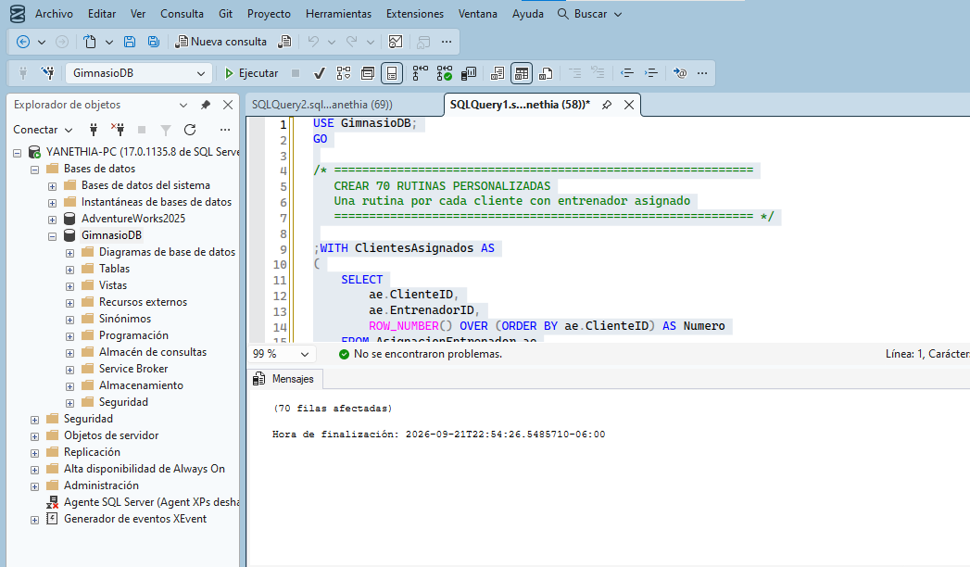

Comprobación de rutinas
SELECT
COUNT(*) AS TotalRutinas
FROM Rutina;
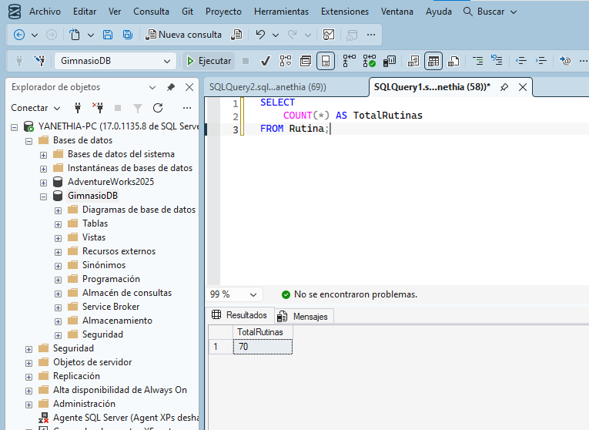
SELECT
r.RutinaID,
c.ClienteID,
c.Nombres + ' ' + c.Apellidos AS Cliente,
e.Nombres + ' ' + e.Apellidos AS Entrenador,
r.Nombre AS Rutina,
r.Objetivo,
r.FechaInicio,
r.Estado
FROM Rutina r
INNER JOIN Cliente c
ON r.ClienteID = c.ClienteID
INNER JOIN Entrenador e
ON r.EntrenadorID = e.EntrenadorID
ORDER BY r.RutinaID;
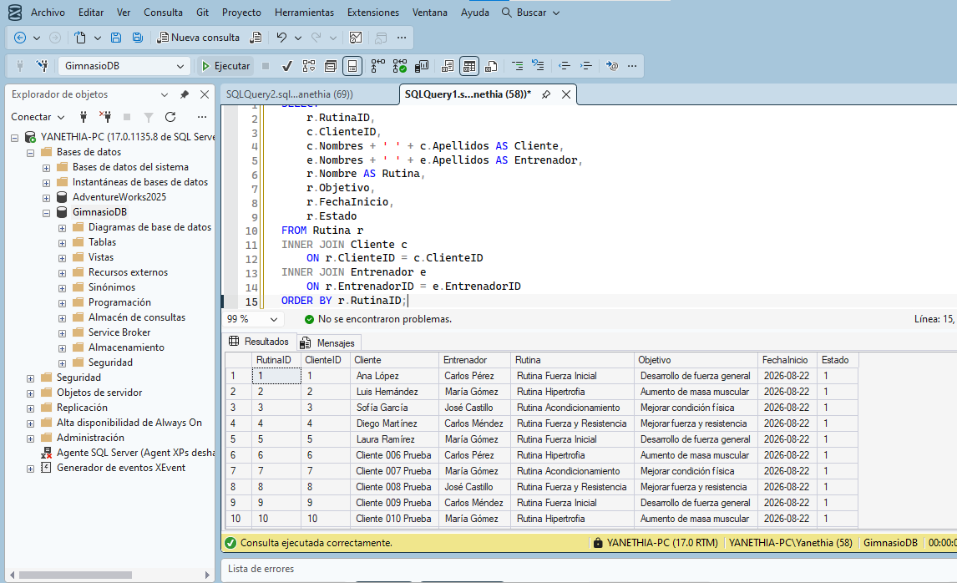

Creación de rutinas por día
USE GimnasioDB;
GO

/* ============================================================
CREAR 3 DÍAS PARA CADA RUTINA
============================================================ */

INSERT INTO DiaRutina
(
RutinaID,
DiaSemana,
OrdenDia
)
SELECT
r.RutinaID,
v.DiaSemana,
v.OrdenDia
FROM Rutina r
CROSS JOIN
(
VALUES
('LUNES', 1),
('MIERCOLES', 2),
('VIERNES', 3)
) v(DiaSemana, OrdenDia)
WHERE r.Estado = 1
AND NOT EXISTS
(
SELECT 1
FROM DiaRutina dr
WHERE dr.RutinaID = r.RutinaID
AND dr.OrdenDia = v.OrdenDia
);
GO
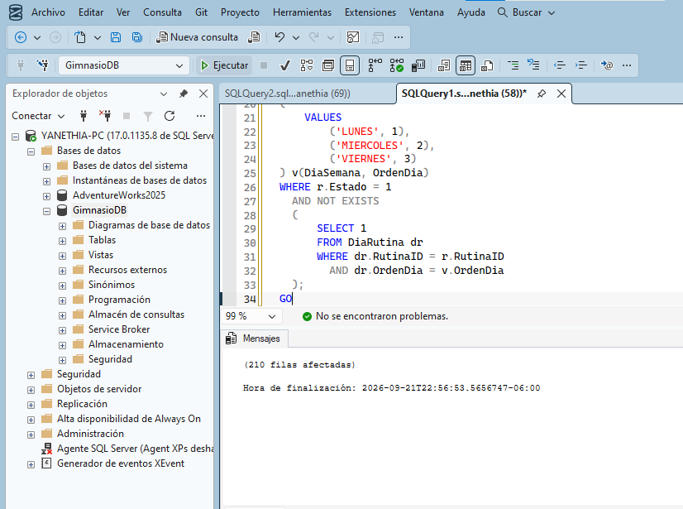

Comprobación de días de rutina
SELECT
COUNT(*) AS TotalDiasRutina
FROM DiaRutina;
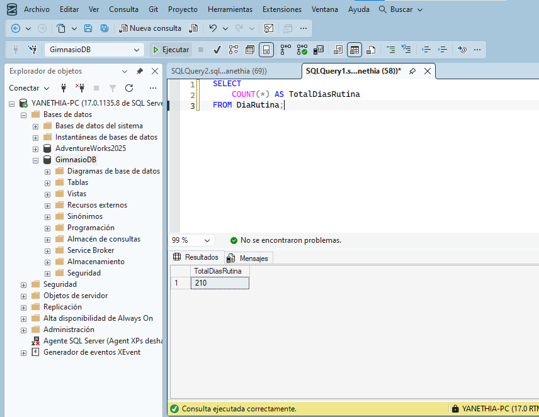
SELECT
dr.DiaRutinaID,
dr.RutinaID,
dr.OrdenDia,
dr.DiaSemana
FROM DiaRutina dr
ORDER BY dr.RutinaID, dr.OrdenDia;
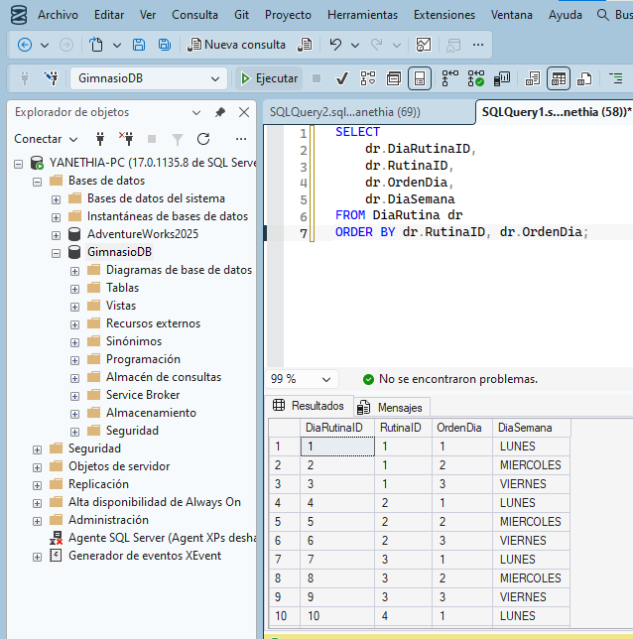

Ejercicios en rutinas
USE GimnasioDB;
GO

/* ============================================================
EJERCICIOS DE LAS RUTINAS
4 EJERCICIOS POR DÍA
============================================================ */

INSERT INTO RutinaEjercicio
(
DiaRutinaID,
EjercicioID,
Series,
Repeticiones,
DescansoSegundos,
Observaciones
)
SELECT
dr.DiaRutinaID,
e.EjercicioID,
v.Series,
v.Repeticiones,
v.DescansoSegundos,
v.Observaciones
FROM DiaRutina dr
INNER JOIN Rutina r
ON dr.RutinaID = r.RutinaID
CROSS APPLY
(
VALUES

/* EJERCICIO 1 */
(
CASE
WHEN r.RutinaID % 4 = 1 AND dr.OrdenDia = 1 THEN 'Press de banca'
WHEN r.RutinaID % 4 = 2 AND dr.OrdenDia = 1 THEN 'Sentadilla'
WHEN r.RutinaID % 4 = 3 AND dr.OrdenDia = 1 THEN 'Caminata en cinta'
WHEN r.RutinaID % 4 = 0 AND dr.OrdenDia = 1 THEN 'Peso muerto'

WHEN r.RutinaID % 4 = 1 AND dr.OrdenDia = 2 THEN 'Sentadilla'
WHEN r.RutinaID % 4 = 2 AND dr.OrdenDia = 2 THEN 'Press de banca'
WHEN r.RutinaID % 4 = 3 AND dr.OrdenDia = 2 THEN 'Remo con barra'
ELSE 'Press inclinado'
END,
3,
10,
60,
'Ejercicio principal'
),

/* EJERCICIO 2 */
(
CASE
WHEN r.RutinaID % 4 = 1 AND dr.OrdenDia = 1 THEN 'Remo con barra'
WHEN r.RutinaID % 4 = 2 AND dr.OrdenDia = 1 THEN 'Press militar'
WHEN r.RutinaID % 4 = 3 AND dr.OrdenDia = 1 THEN 'Sentadilla'
WHEN r.RutinaID % 4 = 0 AND dr.OrdenDia = 1 THEN 'Press de banca'

WHEN r.RutinaID % 4 = 1 AND dr.OrdenDia = 2 THEN 'Press militar'
WHEN r.RutinaID % 4 = 2 AND dr.OrdenDia = 2 THEN 'Remo con barra'
WHEN r.RutinaID % 4 = 3 AND dr.OrdenDia = 2 THEN 'Press militar'
ELSE 'Remo con barra'
END,
3,
10,
60,
'Ejercicio compuesto'
),

/* EJERCICIO 3 */
(
CASE
WHEN r.RutinaID % 4 = 1 AND dr.OrdenDia = 1 THEN 'Curl de bíceps'
WHEN r.RutinaID % 4 = 2 AND dr.OrdenDia = 1 THEN 'Extensión de tríceps'
WHEN r.RutinaID % 4 = 3 AND dr.OrdenDia = 1 THEN 'Puente de glúteos'
WHEN r.RutinaID % 4 = 0 AND dr.OrdenDia = 1 THEN 'Elevaciones laterales'

WHEN r.RutinaID % 4 = 1 AND dr.OrdenDia = 2 THEN 'Extensión de tríceps'
WHEN r.RutinaID % 4 = 2 AND dr.OrdenDia = 2 THEN 'Curl de bíceps'
WHEN r.RutinaID % 4 = 3 AND dr.OrdenDia = 2 THEN 'Zancadas'
ELSE 'Curl de bíceps'
END,
3,
12,
45,
'Ejercicio complementario'
),

/* EJERCICIO 4 */
(
CASE
WHEN r.RutinaID % 4 = 1 AND dr.OrdenDia = 1 THEN 'Abdominales'
WHEN r.RutinaID % 4 = 2 AND dr.OrdenDia = 1 THEN 'Plancha'
WHEN r.RutinaID % 4 = 3 AND dr.OrdenDia = 1 THEN 'Abdominales'
WHEN r.RutinaID % 4 = 0 AND dr.OrdenDia = 1 THEN 'Plancha'

WHEN r.RutinaID % 4 = 1 AND dr.OrdenDia = 2 THEN 'Plancha'
WHEN r.RutinaID % 4 = 2 AND dr.OrdenDia = 2 THEN 'Abdominales'
WHEN r.RutinaID % 4 = 3 AND dr.OrdenDia = 2 THEN 'Plancha'
ELSE 'Abdominales'
END,
3,
15,
30,
'Trabajo de zona media'
)
) v(NombreEjercicio, Series, Repeticiones, DescansoSegundos, Observaciones)
INNER JOIN Ejercicio e
ON e.Nombre = v.NombreEjercicio
WHERE r.Estado = 1
AND NOT EXISTS
(
SELECT 1
FROM RutinaEjercicio re
WHERE re.DiaRutinaID = dr.DiaRutinaID
AND re.EjercicioID = e.EjercicioID
);
GO
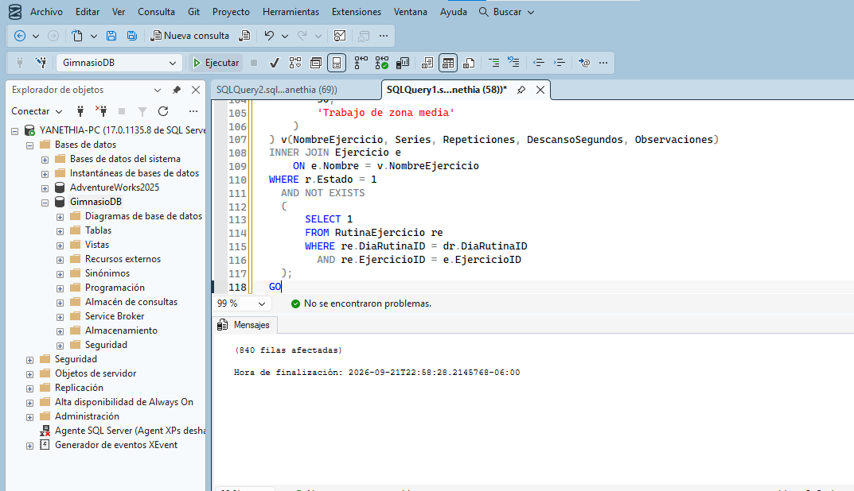

Comprobación de ejercicios
SELECT
COUNT(*) AS TotalEjerciciosEnRutinas
FROM RutinaEjercicio;
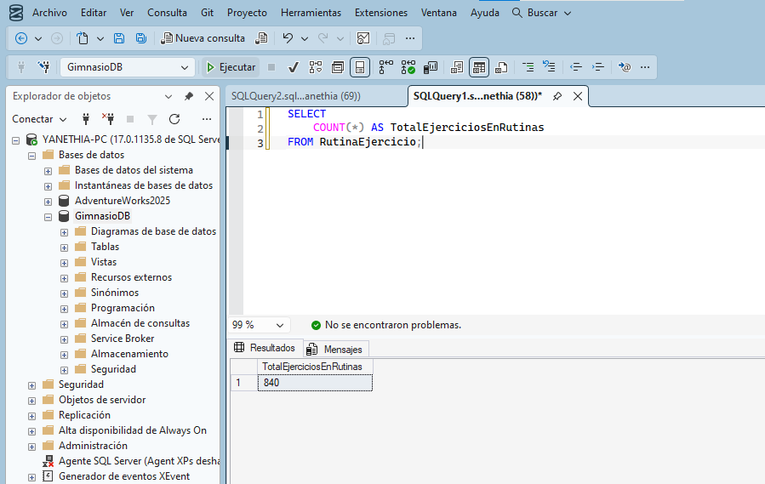
SELECT
r.RutinaID,
r.Nombre AS Rutina,
dr.OrdenDia,
dr.DiaSemana,
COUNT(re.RutinaEjercicioID) AS Ejercicios
FROM Rutina r
INNER JOIN DiaRutina dr
ON r.RutinaID = dr.RutinaID
LEFT JOIN RutinaEjercicio re
ON dr.DiaRutinaID = re.DiaRutinaID
GROUP BY
r.RutinaID,
r.Nombre,
dr.OrdenDia,
dr.DiaSemana
ORDER BY
r.RutinaID,
dr.OrdenDia;
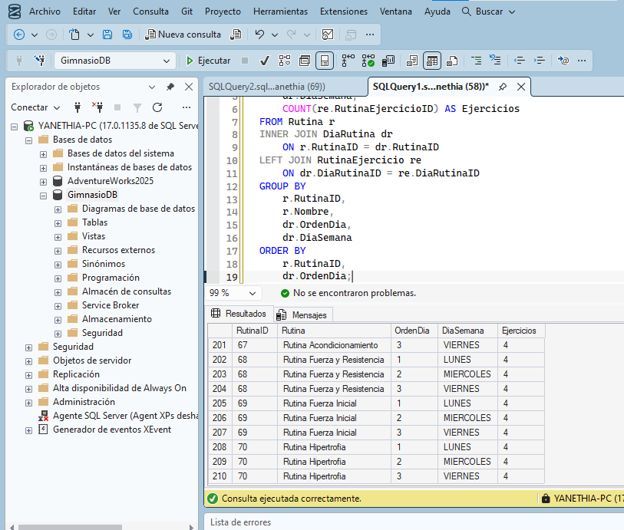

Creación de asistencias
USE GimnasioDB;
GO

/* ============================================================
ASISTENCIAS DE CLIENTES
Aproximadamente 7 asistencias por cliente
============================================================ */

;WITH ClientesConMembresia AS
(
SELECT DISTINCT
m.ClienteID
FROM Membresia m
),
Numeros AS
(
SELECT TOP (7)
ROW_NUMBER() OVER (ORDER BY (SELECT NULL)) AS Numero
FROM sys.objects
)
INSERT INTO Asistencia
(
ClienteID,
Fecha,
HoraEntrada,
HoraSalida,
Estado
)
SELECT
c.ClienteID,

DATEADD(
DAY,
-(n.Numero * 7),
CAST(GETDATE() AS DATE)
) AS Fecha,

CAST(
DATEADD(
MINUTE,
(c.ClienteID % 60),
CAST('07:00:00' AS DATETIME)
) AS TIME
) AS HoraEntrada,

CAST(
DATEADD(
MINUTE,
90 + (c.ClienteID % 30),
CAST('07:00:00' AS DATETIME)
) AS TIME
) AS HoraSalida,

'VALIDADA'
FROM ClientesConMembresia c
CROSS JOIN Numeros n
WHERE NOT EXISTS
(
SELECT 1
FROM Asistencia a
WHERE a.ClienteID = c.ClienteID
AND a.Fecha = DATEADD(
DAY,
-(n.Numero * 7),
CAST(GETDATE() AS DATE)
)
);
GO
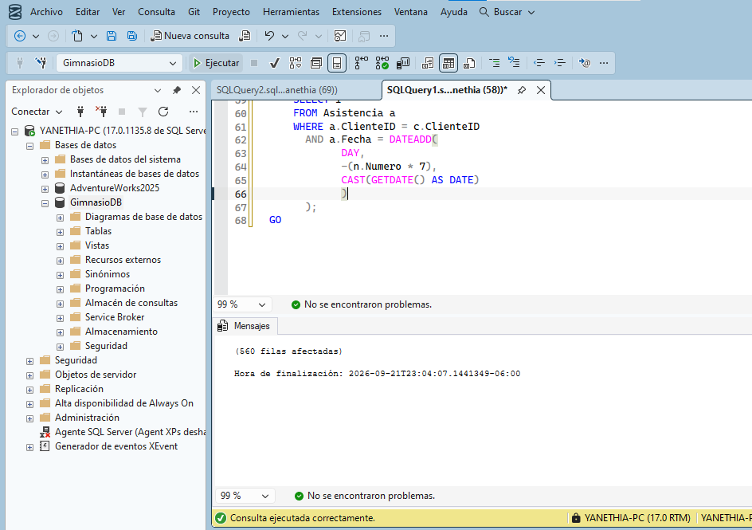

Comprobación de asistencias
SELECT
COUNT(*) AS TotalAsistencias
FROM Asistencia;
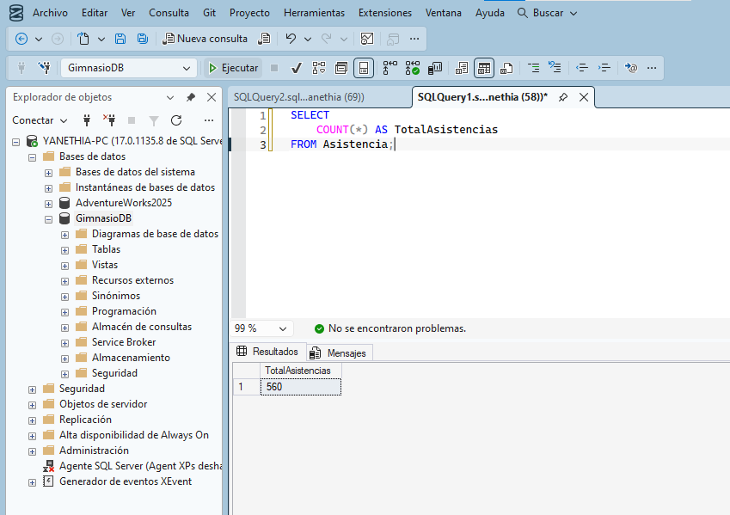
SELECT TOP 30
a.AsistenciaID,
a.ClienteID,
c.Nombres + ' ' + c.Apellidos AS Cliente,
a.Fecha,
a.HoraEntrada,
a.HoraSalida,
a.Estado
FROM Asistencia a
INNER JOIN Cliente c
ON a.ClienteID = c.ClienteID
ORDER BY
a.Fecha DESC,
a.ClienteID;
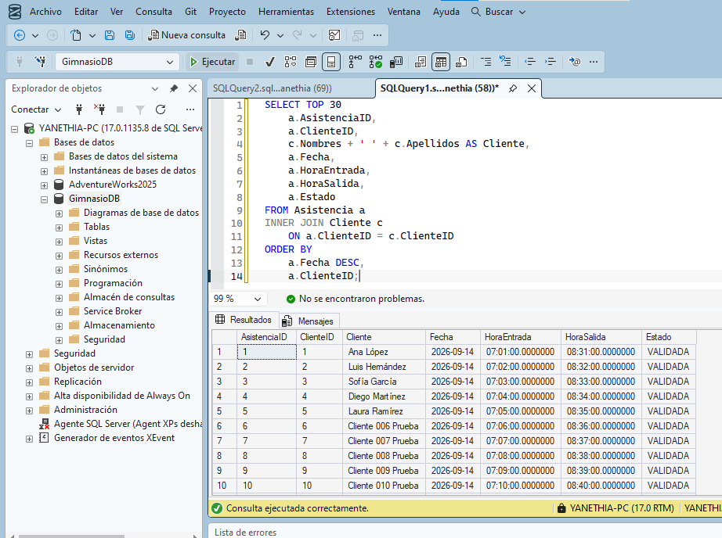

Rutinas realizadas
USE GimnasioDB;
GO

/* ============================================================
RUTINAS REALIZADAS
3 registros por cada rutina
============================================================ */

;WITH Numeros AS
(
SELECT TOP (3)
ROW_NUMBER() OVER (ORDER BY (SELECT NULL)) AS Numero
FROM sys.objects
)
INSERT INTO RutinaRealizada
(
RutinaID,
ClienteID,
Fecha,
DuracionMinutos,
CaloriasQuemadas,
Observaciones
)
SELECT
r.RutinaID,
r.ClienteID,

DATEADD(
DAY,
-(n.Numero * 5),
CAST(GETDATE() AS DATE)
) AS Fecha,

45 + ((r.RutinaID + n.Numero) % 31) AS DuracionMinutos,

CAST(
250 + ((r.RutinaID * 17 + n.Numero * 25) % 251)
AS DECIMAL(10,2)
) AS CaloriasQuemadas,

CASE n.Numero
WHEN 1 THEN 'Rutina completada correctamente'
WHEN 2 THEN 'Buen rendimiento durante el entrenamiento'
WHEN 3 THEN 'Se completó la sesión programada'
END AS Observaciones

FROM Rutina r
CROSS JOIN Numeros n
WHERE NOT EXISTS
(
SELECT 1
FROM RutinaRealizada rr
WHERE rr.RutinaID = r.RutinaID
AND rr.Fecha = DATEADD(
DAY,
-(n.Numero * 5),
CAST(GETDATE() AS DATE)
)
);
GO
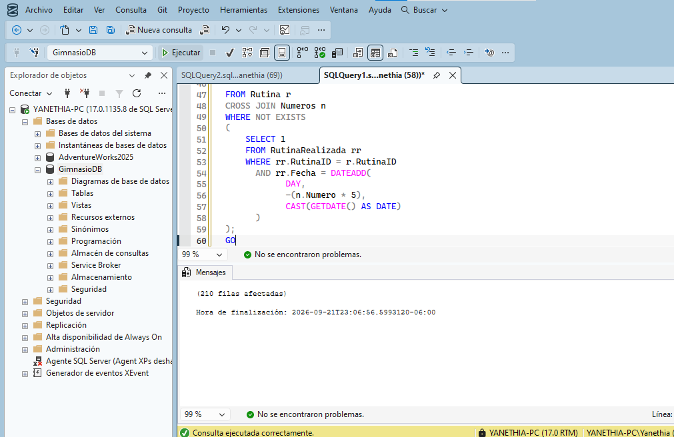

Comprobación de asistencias
SELECT
COUNT(*) AS TotalRutinasRealizadas
FROM RutinaRealizada;
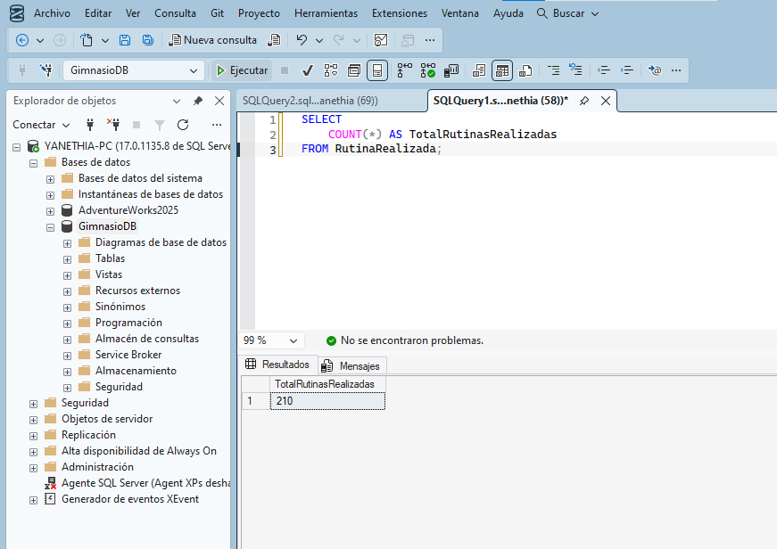
SELECT TOP 30
rr.RutinaRealizadaID,
rr.RutinaID,
r.Nombre AS Rutina,
rr.ClienteID,
c.Nombres + ' ' + c.Apellidos AS Cliente,
rr.Fecha,
rr.DuracionMinutos,
rr.CaloriasQuemadas,
rr.Observaciones
FROM RutinaRealizada rr
INNER JOIN Rutina r
ON rr.RutinaID = r.RutinaID
INNER JOIN Cliente c
ON rr.ClienteID = c.ClienteID
ORDER BY
rr.Fecha DESC,
rr.RutinaID;
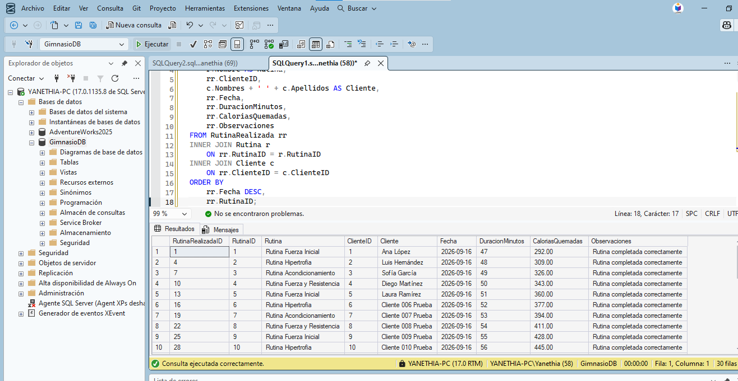

Índice de progreso
USE GimnasioDB;
GO

IF NOT EXISTS
(
SELECT 1
FROM sys.indexes
WHERE name = 'IX_ProgresoCliente_Cliente_Fecha'
AND object_id = OBJECT_ID('dbo.ProgresoCliente')
)
BEGIN
CREATE INDEX IX_ProgresoCliente_Cliente_Fecha
ON ProgresoCliente(ClienteID, Fecha);
END;
GO

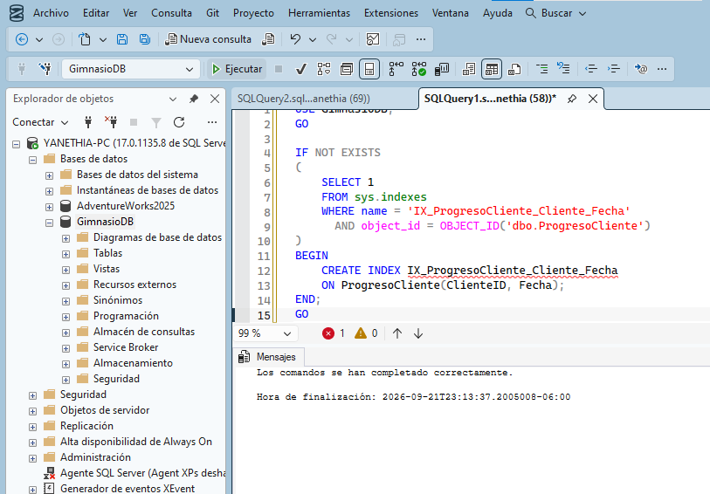

Creación de prograso de clientes
USE GimnasioDB;
GO

/* ============================================================
PROGRESO DE LOS CLIENTES
3 mediciones por cliente
============================================================ */

;WITH Numeros AS
(
SELECT 1 AS Numero
UNION ALL
SELECT 2
UNION ALL
SELECT 3
)
INSERT INTO ProgresoCliente
(
ClienteID,
Fecha,
Peso,
Observaciones
)
SELECT
c.ClienteID,

DATEADD(
DAY,
CASE n.Numero
WHEN 1 THEN -60
WHEN 2 THEN -30
WHEN 3 THEN 0
END,
CAST(GETDATE() AS DATE)
) AS Fecha,

CAST(
60.00
+ (c.ClienteID % 41)
- ((n.Numero - 1) * ((c.ClienteID % 5) + 1))
AS DECIMAL(6,2)
) AS Peso,

CASE n.Numero
WHEN 1 THEN 'Registro inicial de progreso'
WHEN 2 THEN 'Seguimiento mensual del progreso'
WHEN 3 THEN 'Medición más reciente del progreso'
END AS Observaciones

FROM Cliente c
CROSS JOIN Numeros n

WHERE NOT EXISTS
(
SELECT 1
FROM ProgresoCliente p
WHERE p.ClienteID = c.ClienteID
AND p.Fecha =
DATEADD(
DAY,
CASE n.Numero
WHEN 1 THEN -60
WHEN 2 THEN -30
WHEN 3 THEN 0
END,
CAST(GETDATE() AS DATE)
)
);
GO
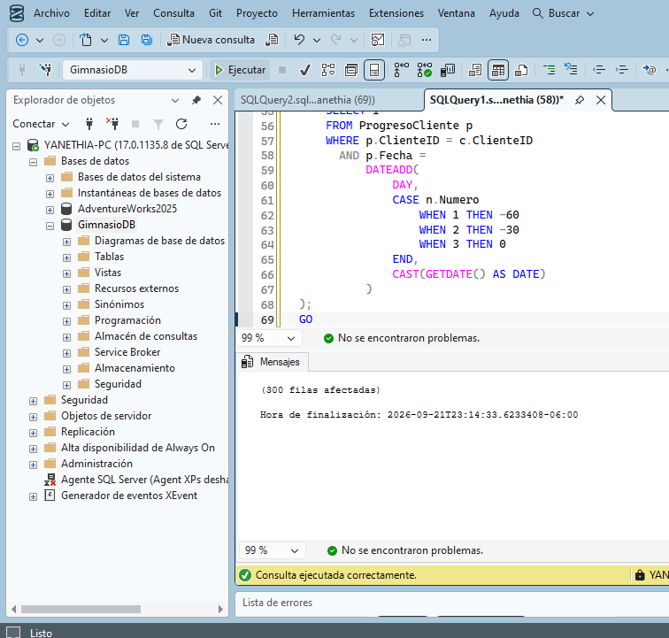

Comprobación de progreso de cliente
SELECT
COUNT(*) AS TotalProgresos
FROM ProgresoCliente;

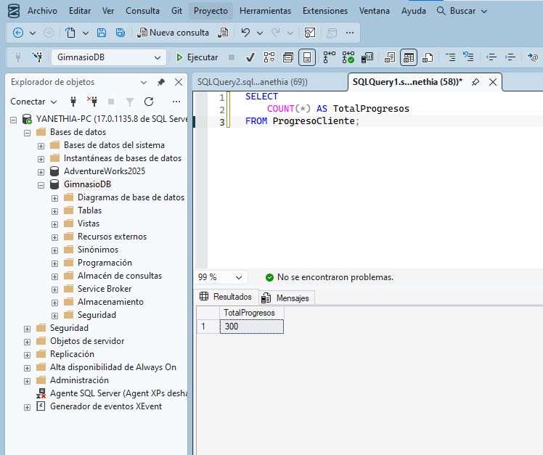

Evolución de progreso del cliente
SELECT TOP 30
p.ProgresoID,
p.ClienteID,
c.Nombres + ' ' + c.Apellidos AS Cliente,
p.Fecha,
p.Peso,
p.Observaciones
FROM ProgresoCliente p
INNER JOIN Cliente c
ON p.ClienteID = c.ClienteID
ORDER BY
p.ClienteID,
p.Fecha;
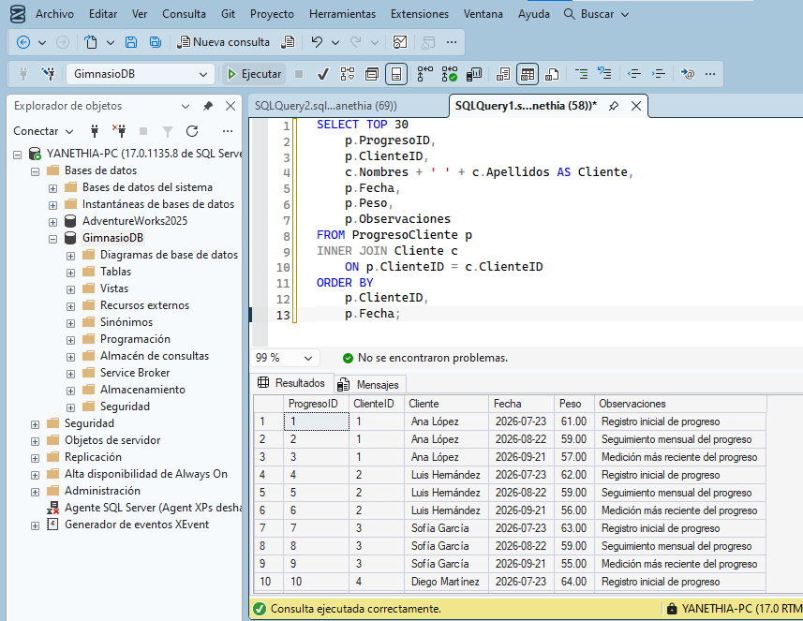

Verificación de Servicios
USE GimnasioDB;
GO

SELECT
ServicioID,
Nombre,
Descripcion,
Precio,
Estado
FROM Servicio
ORDER BY ServicioID;
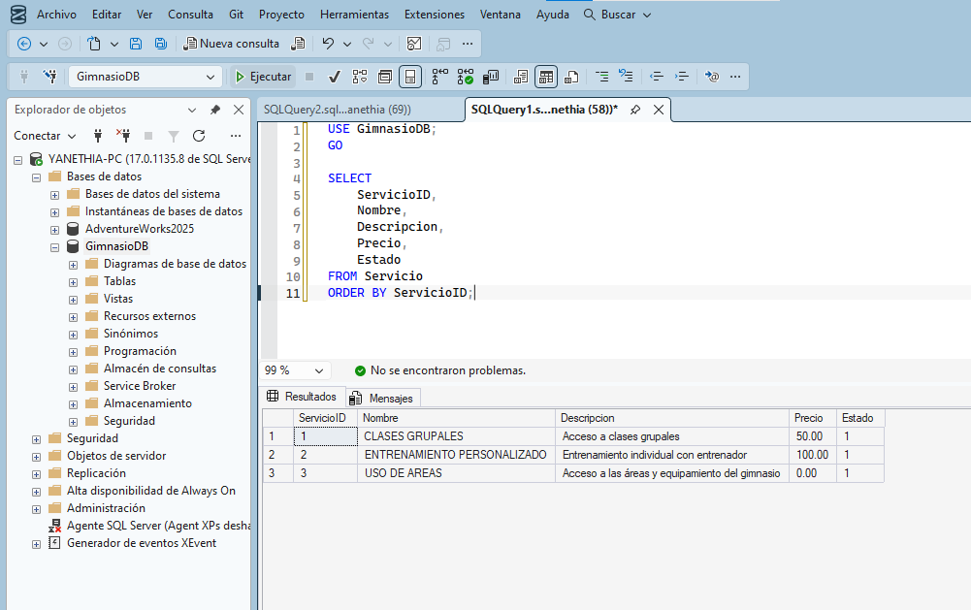

Creación de clases
USE GimnasioDB;
GO

INSERT INTO Clase
(
ServicioID,
Nombre,
Descripcion,
CupoMaximo,
Estado
)
SELECT
ServicioID,
'YOGA',
'Clase grupal de yoga y movilidad',
20,
1
FROM Servicio
WHERE Nombre = 'CLASES GRUPALES'
AND NOT EXISTS
(
SELECT 1
FROM Clase
WHERE Nombre = 'YOGA'
);

INSERT INTO Clase
(
ServicioID,
Nombre,
Descripcion,
CupoMaximo,
Estado
)
SELECT
ServicioID,
'SPINNING',
'Clase grupal de entrenamiento cardiovascular en bicicleta',
25,
1
FROM Servicio
WHERE Nombre = 'CLASES GRUPALES'
AND NOT EXISTS
(
SELECT 1
FROM Clase
WHERE Nombre = 'SPINNING'
);

INSERT INTO Clase
(
ServicioID,
Nombre,
Descripcion,
CupoMaximo,
Estado
)
SELECT
ServicioID,
'ZUMBA',
'Clase grupal de baile y ejercicio cardiovascular',
30,
1
FROM Servicio
WHERE Nombre = 'CLASES GRUPALES'
AND NOT EXISTS
(
SELECT 1
FROM Clase
WHERE Nombre = 'ZUMBA'
);

INSERT INTO Clase
(
ServicioID,
Nombre,
Descripcion,
CupoMaximo,
Estado
)
SELECT
ServicioID,
'CROSSFIT',
'Entrenamiento funcional de alta intensidad',
20,
1
FROM Servicio
WHERE Nombre = 'CLASES GRUPALES'
AND NOT EXISTS
(
SELECT 1
FROM Clase
WHERE Nombre = 'CROSSFIT'
);

INSERT INTO Clase
(
ServicioID,
Nombre,
Descripcion,
CupoMaximo,
Estado
)
SELECT
ServicioID,
'PILATES',
'Entrenamiento de fuerza, flexibilidad y control corporal',
15,
1
FROM Servicio
WHERE Nombre = 'CLASES GRUPALES'
AND NOT EXISTS
(
SELECT 1
FROM Clase
WHERE Nombre = 'PILATES'
);

INSERT INTO Clase
(
ServicioID,
Nombre,
Descripcion,
CupoMaximo,
Estado
)
SELECT
ServicioID,
'AEROBICOS',
'Clase grupal de acondicionamiento cardiovascular',
25,
1
FROM Servicio
WHERE Nombre = 'CLASES GRUPALES'
AND NOT EXISTS
(
SELECT 1
FROM Clase
WHERE Nombre = 'AEROBICOS'
);
GO
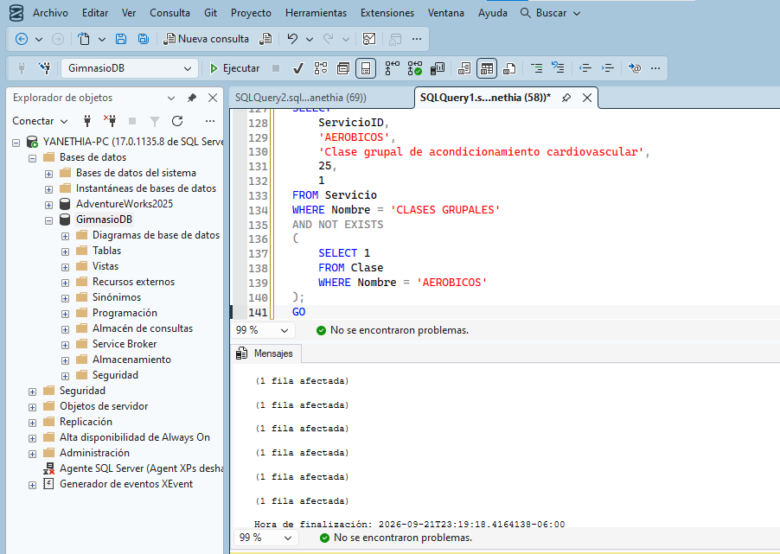

Comprobación de clases
SELECT
c.ClaseID,
c.Nombre AS Clase,
s.Nombre AS Servicio,
c.CupoMaximo,
c.Estado
FROM Clase c
INNER JOIN Servicio s
ON c.ServicioID = s.ServicioID
ORDER BY c.ClaseID;

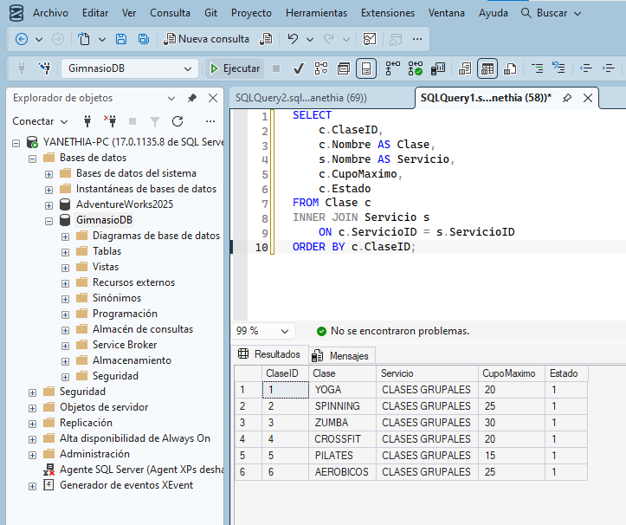

Creación de horarios
USE GimnasioDB;
GO

/* ============================================================
HORARIOS DE CLASE
3 horarios para cada clase
============================================================ */

;WITH Numeros AS
(
SELECT 1 AS Numero
UNION ALL
SELECT 2
UNION ALL
SELECT 3
),
EntrenadoresNumerados AS
(
SELECT
EntrenadorID,
ROW_NUMBER() OVER (ORDER BY EntrenadorID) AS NumeroEntrenador
FROM Entrenador
),
TotalEntrenadores AS
(
SELECT COUNT(*) AS Total
FROM Entrenador
)
INSERT INTO HorarioClase
(
ClaseID,
EntrenadorID,
Fecha,
HoraInicio,
HoraFin
)
SELECT
c.ClaseID,

en.EntrenadorID,

DATEADD(
DAY,
((c.ClaseID + n.Numero) * 2),
CAST(GETDATE() AS DATE)
) AS Fecha,

CASE n.Numero
WHEN 1 THEN CAST('07:00' AS TIME)
WHEN 2 THEN CAST('10:00' AS TIME)
WHEN 3 THEN CAST('18:00' AS TIME)
END AS HoraInicio,

CASE n.Numero
WHEN 1 THEN CAST('08:00' AS TIME)
WHEN 2 THEN CAST('11:00' AS TIME)
WHEN 3 THEN CAST('19:00' AS TIME)
END AS HoraFin

FROM Clase c
CROSS JOIN Numeros n
CROSS JOIN TotalEntrenadores te
INNER JOIN EntrenadoresNumerados en
ON en.NumeroEntrenador =
((c.ClaseID + n.Numero - 2) % te.Total) + 1

WHERE NOT EXISTS
(
SELECT 1
FROM HorarioClase h
WHERE h.ClaseID = c.ClaseID
AND h.Fecha =
DATEADD(
DAY,
((c.ClaseID + n.Numero) * 2),
CAST(GETDATE() AS DATE)
)
AND h.HoraInicio =
CASE n.Numero
WHEN 1 THEN CAST('07:00' AS TIME)
WHEN 2 THEN CAST('10:00' AS TIME)
WHEN 3 THEN CAST('18:00' AS TIME)
END
);
GO
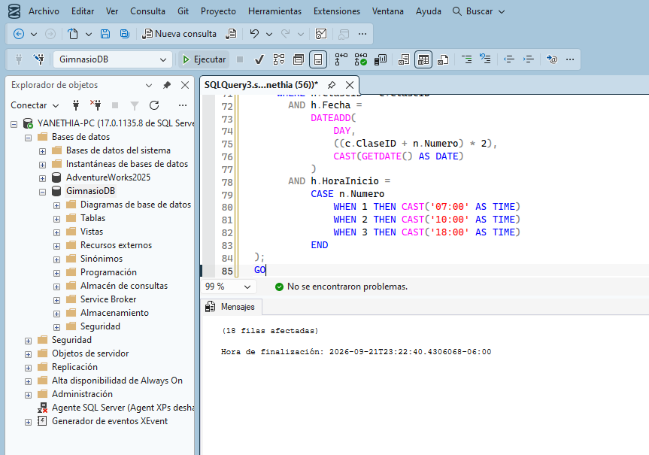

Comprobación de horarios
USE GimnasioDB;
GO

SELECT
h.HorarioID,
c.Nombre AS Clase,
e.Nombres + ' ' + e.Apellidos AS Entrenador,
h.Fecha,
h.HoraInicio,
h.HoraFin
FROM HorarioClase h
INNER JOIN Clase c
ON h.ClaseID = c.ClaseID
INNER JOIN Entrenador e
ON h.EntrenadorID = e.EntrenadorID
ORDER BY
h.Fecha,
h.HoraInicio;
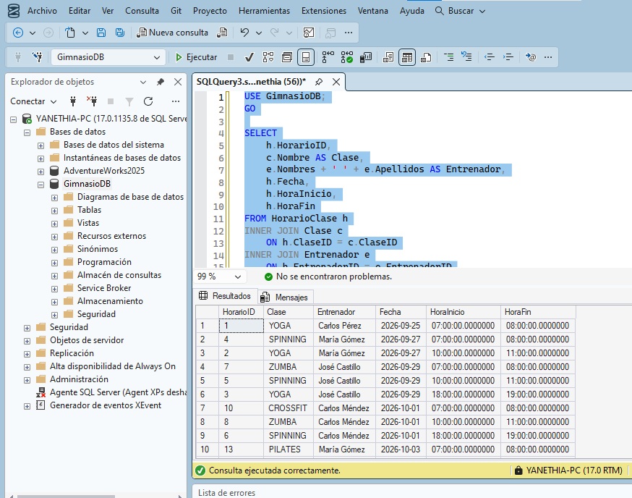

Inscripciones a clases
USE GimnasioDB;
GO

/* ============================================================
INSCRIPCIONES A CLASES
3 clases diferentes por cada cliente
============================================================ */

;WITH Numeros AS
(
SELECT 1 AS Numero
UNION ALL
SELECT 2
UNION ALL
SELECT 3
)
INSERT INTO InscripcionClase
(
ClaseID,
ClienteID,
FechaInscripcion,
Estado
)
SELECT
((c.ClienteID + n.Numero - 2) % 6) + 1 AS ClaseID,

c.ClienteID,

DATEADD(
DAY,
-(n.Numero * 7),
CAST(GETDATE() AS DATETIME2)
) AS FechaInscripcion,

CASE
WHEN c.ClienteID % 10 = 0 AND n.Numero = 3
THEN 'CANCELADA'

WHEN c.ClienteID % 5 = 0 AND n.Numero = 2
THEN 'FINALIZADA'

ELSE 'ACTIVA'
END AS Estado

FROM Cliente c
CROSS JOIN Numeros n

WHERE NOT EXISTS
(
SELECT 1
FROM InscripcionClase i
WHERE i.ClienteID = c.ClienteID
AND i.ClaseID =
((c.ClienteID + n.Numero - 2) % 6) + 1
);
GO
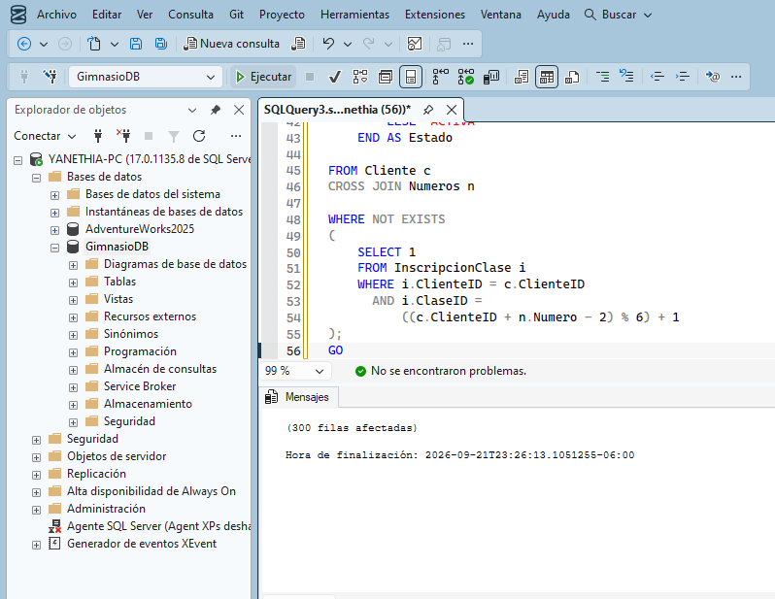

Comprobación de cantidad de clases
SELECT
COUNT(*) AS TotalInscripciones
FROM InscripcionClase;
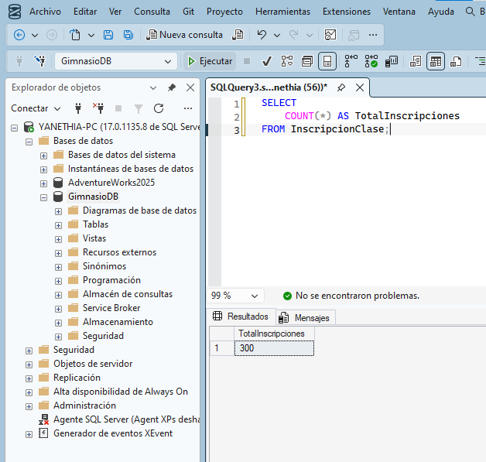

Comprobación de distribución
SELECT
c.Nombre AS Clase,
COUNT(i.InscripcionID) AS TotalInscripciones
FROM Clase c
LEFT JOIN InscripcionClase i
ON c.ClaseID = i.ClaseID
GROUP BY
c.ClaseID,
c.Nombre
ORDER BY
c.ClaseID;
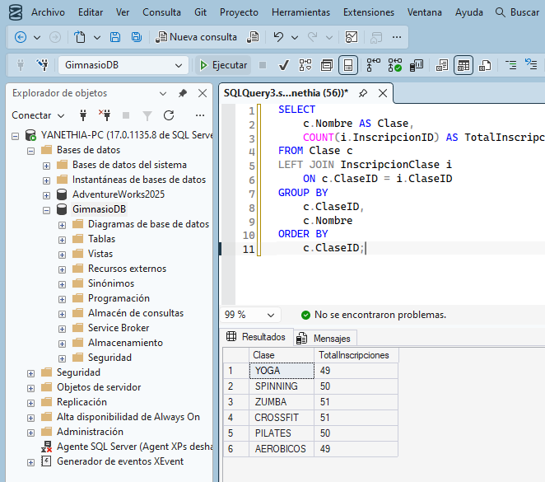

Verificación de clientes
SELECT TOP 30
i.InscripcionID,
i.ClienteID,
c.Nombres + ' ' + c.Apellidos AS Cliente,
i.ClaseID,
cl.Nombre AS Clase,
i.FechaInscripcion,
i.Estado
FROM InscripcionClase i
INNER JOIN Cliente c
ON i.ClienteID = c.ClienteID
INNER JOIN Clase cl
ON i.ClaseID = cl.ClaseID
ORDER BY
i.ClienteID,
i.ClaseID;
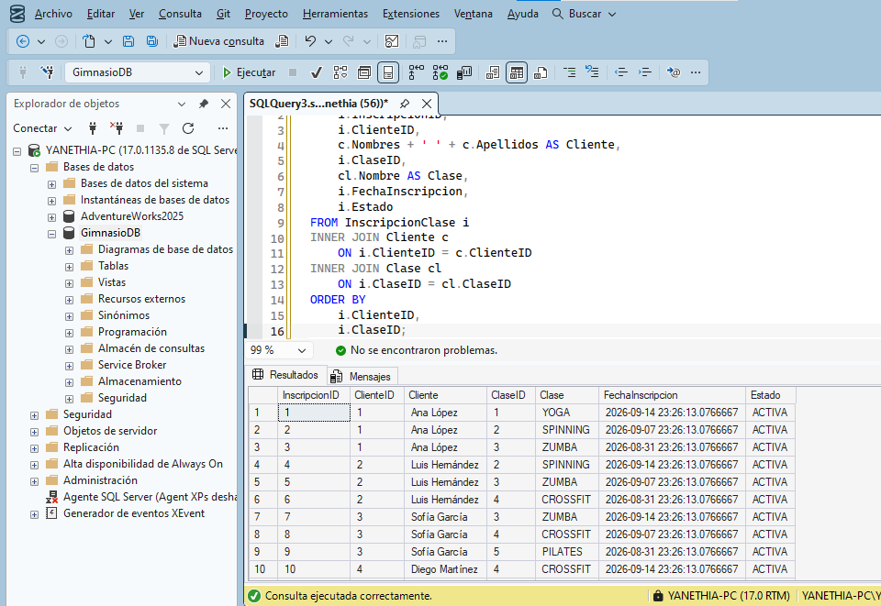

Creación de reservas
USE GimnasioDB;
GO

/* ============================================================
RESERVAS
1 reserva por cada cliente
============================================================ */

;WITH ServiciosNumerados AS
(
SELECT
ServicioID,
ROW_NUMBER() OVER (ORDER BY ServicioID) AS NumeroServicio
FROM Servicio
)
INSERT INTO Reserva
(
ClienteID,
ServicioID,
Fecha,
HoraInicio,
HoraFin,
Estado,
Observaciones
)
SELECT
c.ClienteID,

sn.ServicioID,

DATEADD(
DAY,
(c.ClienteID % 20) + 1,
CAST(GETDATE() AS DATE)
) AS Fecha,

CASE
WHEN c.ClienteID % 3 = 1 THEN CAST('08:00' AS TIME)
WHEN c.ClienteID % 3 = 2 THEN CAST('12:00' AS TIME)
ELSE CAST('18:00' AS TIME)
END AS HoraInicio,

CASE
WHEN c.ClienteID % 3 = 1 THEN CAST('09:00' AS TIME)
WHEN c.ClienteID % 3 = 2 THEN CAST('13:00' AS TIME)
ELSE CAST('19:00' AS TIME)
END AS HoraFin,

CASE
WHEN c.ClienteID % 10 IN (0,1) THEN 'CONFIRMADA'
WHEN c.ClienteID % 10 IN (2,3) THEN 'PENDIENTE'
WHEN c.ClienteID % 10 IN (4,5) THEN 'FINALIZADA'
ELSE 'CANCELADA'
END AS Estado,

CASE
WHEN c.ClienteID % 3 = 1
THEN 'Reserva para clases grupales'
WHEN c.ClienteID % 3 = 2
THEN 'Reserva para entrenamiento personalizado'
ELSE 'Reserva para uso de áreas del gimnasio'
END AS Observaciones

FROM Cliente c
INNER JOIN ServiciosNumerados sn
ON sn.NumeroServicio =
((c.ClienteID - 1) % 3) + 1

WHERE NOT EXISTS
(
SELECT 1
FROM Reserva r
WHERE r.ClienteID = c.ClienteID
AND r.Fecha =
DATEADD(
DAY,
(c.ClienteID % 20) + 1,
CAST(GETDATE() AS DATE)
)
);
GO
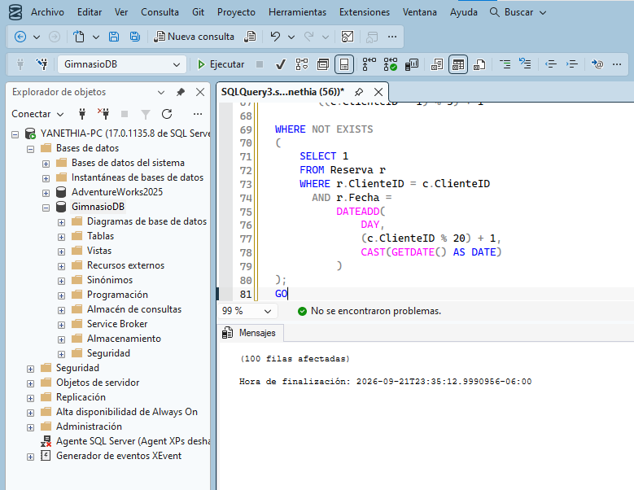

Comprobación de reservas
SELECT
r.ReservaID,
r.ClienteID,
c.Nombres + ' ' + c.Apellidos AS Cliente,
s.Nombre AS Servicio,
r.Fecha,
r.HoraInicio,
r.HoraFin,
r.Estado
FROM Reserva r
INNER JOIN Cliente c
ON r.ClienteID = c.ClienteID
INNER JOIN Servicio s
ON r.ServicioID = s.ServicioID
ORDER BY r.ReservaID;
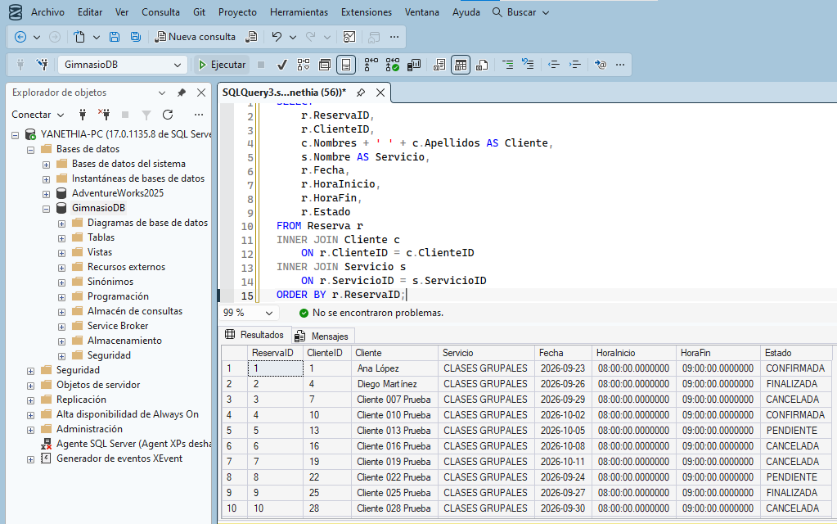

Creación de notificaciones
USE GimnasioDB;
GO

/* ============================================================
NOTIFICACIONES
2 notificaciones por cada cliente
============================================================ */

;WITH Numeros AS
(
SELECT 1 AS Numero
UNION ALL
SELECT 2
)
INSERT INTO Notificacion
(
ClienteID,
Titulo,
Mensaje,
FechaEnvio,
Leida
)
SELECT
c.ClienteID,

CASE
WHEN n.Numero = 1
THEN 'Recordatorio de entrenamiento'
ELSE 'Recordatorio de membresía'
END AS Titulo,

CASE
WHEN n.Numero = 1
THEN 'Recuerda realizar tu entrenamiento programado.'
ELSE 'Recuerda revisar la fecha de vencimiento de tu membresía.'
END AS Mensaje,

DATEADD(
DAY,
-n.Numero,
CAST(GETDATE() AS DATETIME2)
) AS FechaEnvio,

CASE
WHEN (c.ClienteID + n.Numero) % 3 = 0
THEN 1
ELSE 0
END AS Leida

FROM Cliente c
CROSS JOIN Numeros n;
GO
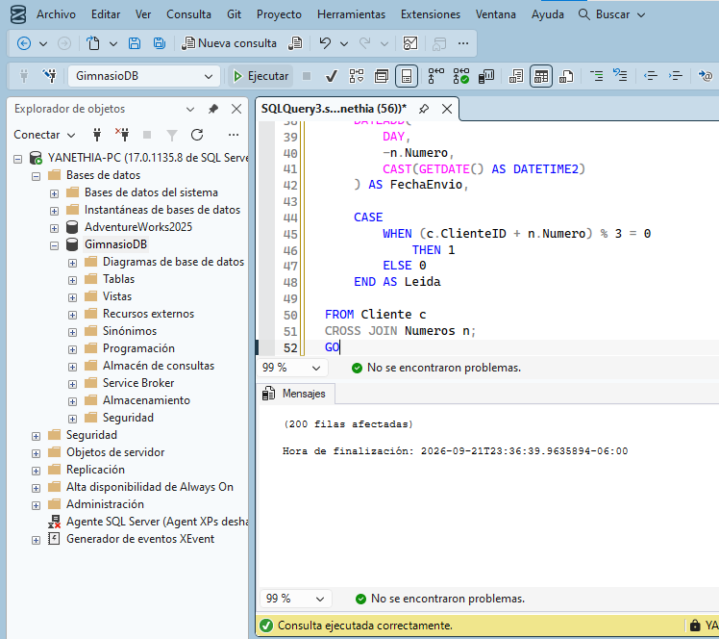

Comprobación de notificaciones
SELECT
n.NotificacionID,
n.ClienteID,
c.Nombres + ' ' + c.Apellidos AS Cliente,
n.Titulo,
n.Mensaje,
n.FechaEnvio,
n.Leida
FROM Notificacion n
INNER JOIN Cliente c
ON n.ClienteID = c.ClienteID
ORDER BY n.ClienteID, n.NotificacionID;
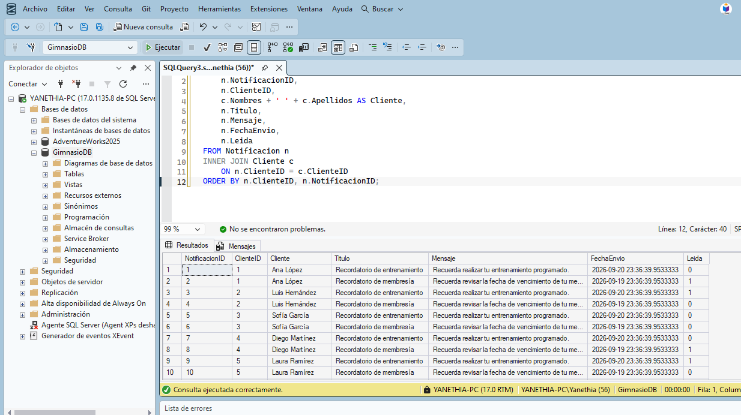
SELECT COUNT(*) AS TotalNotificaciones
FROM Notificacion;
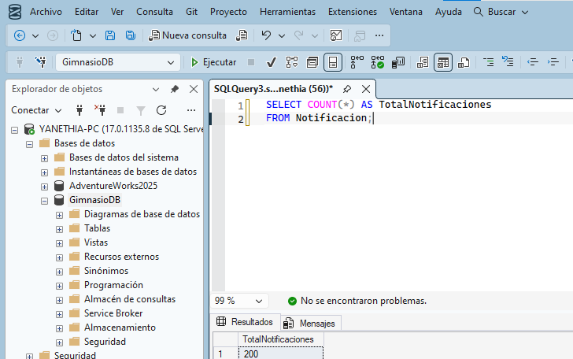

Registro de progreso del cliente
USE GimnasioDB;
GO

/* ============================================================
PROGRESO DEL CLIENTE
2 mediciones por cada cliente
============================================================ */

;WITH Numeros AS
(
SELECT 1 AS Numero
UNION ALL
SELECT 2
)
INSERT INTO ProgresoCliente
(
ClienteID,
Fecha,
Peso,
Observaciones
)
SELECT
c.ClienteID,

DATEADD(
DAY,
-(n.Numero * 30),
CAST(GETDATE() AS DATE)
) AS Fecha,

CAST(
60.00
+ ((c.ClienteID * 7) % 3000) / 100.0
+ CASE
WHEN n.Numero = 1 THEN 3.00
ELSE 0.00
END
AS DECIMAL(6,2)
) AS Peso,

CASE
WHEN n.Numero = 1
THEN 'Evaluación inicial del cliente'
ELSE 'Seguimiento mensual del progreso'
END AS Observaciones

FROM Cliente c
CROSS JOIN Numeros n;
GO
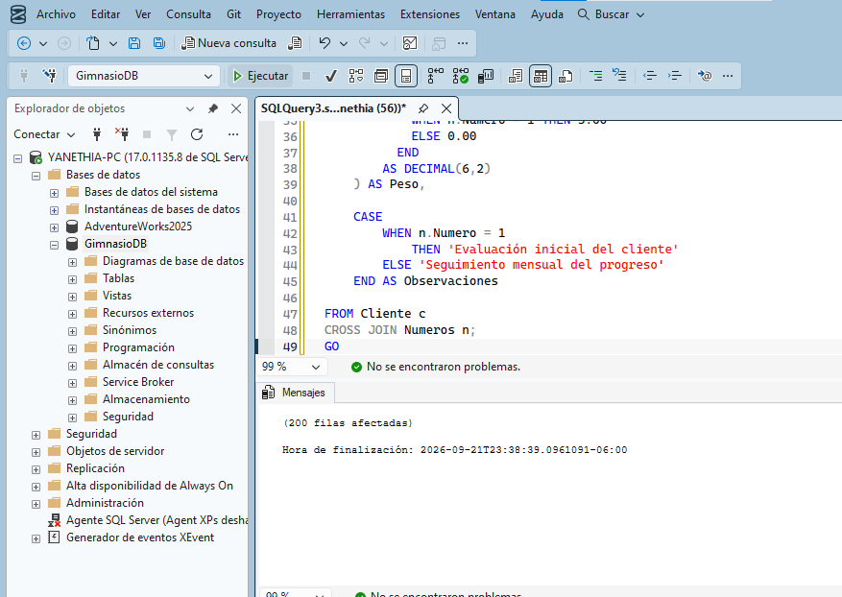

Comprobación de progreso del cliente
SELECT
p.ProgresoID,
p.ClienteID,
c.Nombres + ' ' + c.Apellidos AS Cliente,
p.Fecha,
p.Peso,
p.Observaciones
FROM ProgresoCliente p
INNER JOIN Cliente c
ON p.ClienteID = c.ClienteID
ORDER BY
p.ClienteID,
p.Fecha;

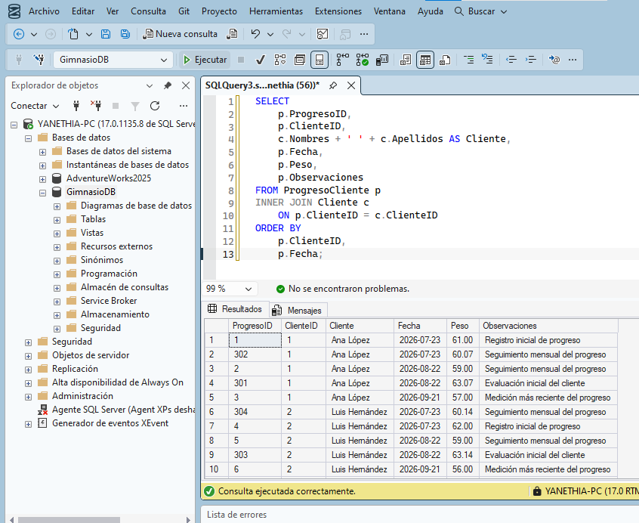
SELECT COUNT(*) AS TotalRegistrosProgreso
FROM ProgresoCliente;
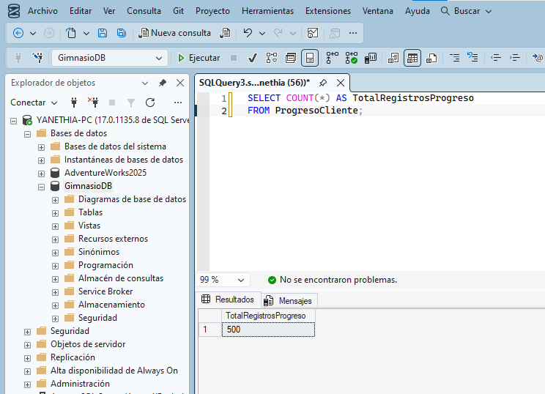

COMPROBACIÓN GENERAL DE LA BD

Comprobación de cantidades
USE GimnasioDB;
GO

SELECT 'Usuarios' AS Tabla, COUNT(*) AS Cantidad FROM Usuario
UNION ALL
SELECT 'Clientes', COUNT(*) FROM Cliente
UNION ALL
SELECT 'Entrenadores', COUNT(*) FROM Entrenador
UNION ALL
SELECT 'Membresias', COUNT(*) FROM Membresia
UNION ALL
SELECT 'Pagos', COUNT(*) FROM Pago
UNION ALL
SELECT 'Facturas', COUNT(*) FROM Factura
UNION ALL
SELECT 'Ejercicios', COUNT(*) FROM Ejercicio
UNION ALL
SELECT 'Rutinas', COUNT(*) FROM Rutina
UNION ALL
SELECT 'Dias de rutina', COUNT(*) FROM DiaRutina
UNION ALL
SELECT 'Ejercicios en rutinas', COUNT(*) FROM RutinaEjercicio
UNION ALL
SELECT 'Asistencias', COUNT(*) FROM Asistencia
UNION ALL
SELECT 'Reservas', COUNT(*) FROM Reserva
UNION ALL
SELECT 'Notificaciones', COUNT(*) FROM Notificacion
UNION ALL
SELECT 'Progreso clientes', COUNT(*) FROM ProgresoCliente
UNION ALL
SELECT 'Clases', COUNT(*) FROM Clase
UNION ALL
SELECT 'Horarios', COUNT(*) FROM HorarioClase
UNION ALL
SELECT 'Inscripciones', COUNT(*) FROM InscripcionClase;
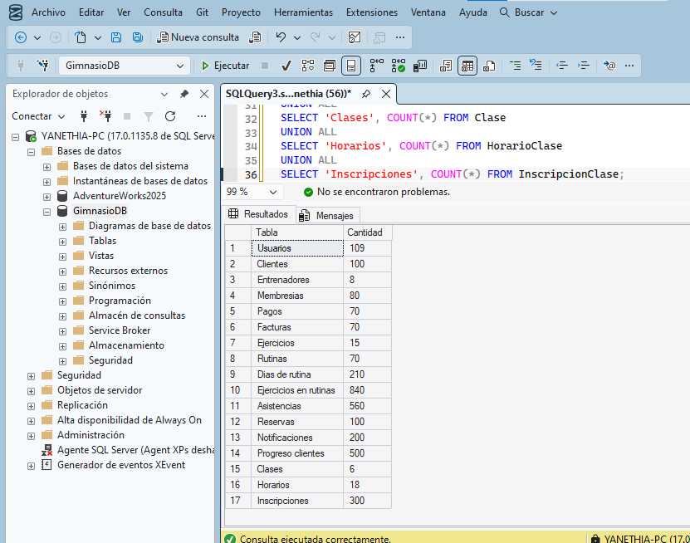

Ingresos
USE GimnasioDB;
GO

SELECT *
FROM vw_IngresosMensuales
ORDER BY Anio, Mes, TipoMembresia;
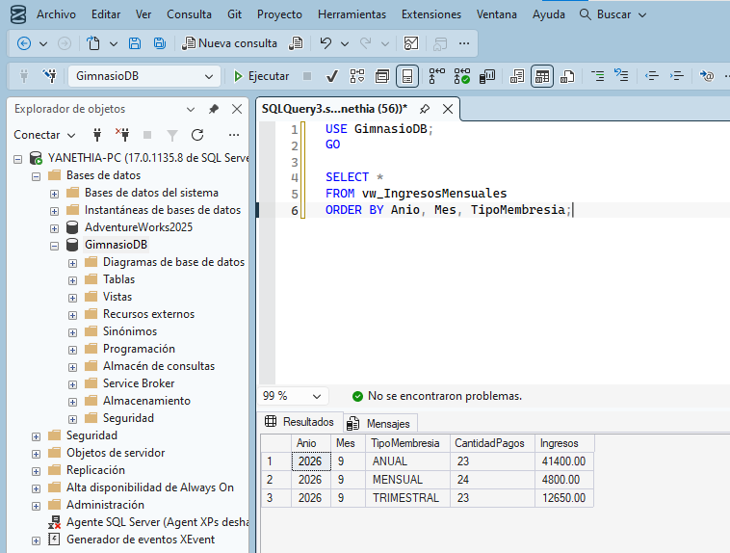

Ejercicios más prescritos
USE GimnasioDB;
GO

SELECT *
FROM vw_EjerciciosMasPrescritos
ORDER BY VecesPrescrito DESC;
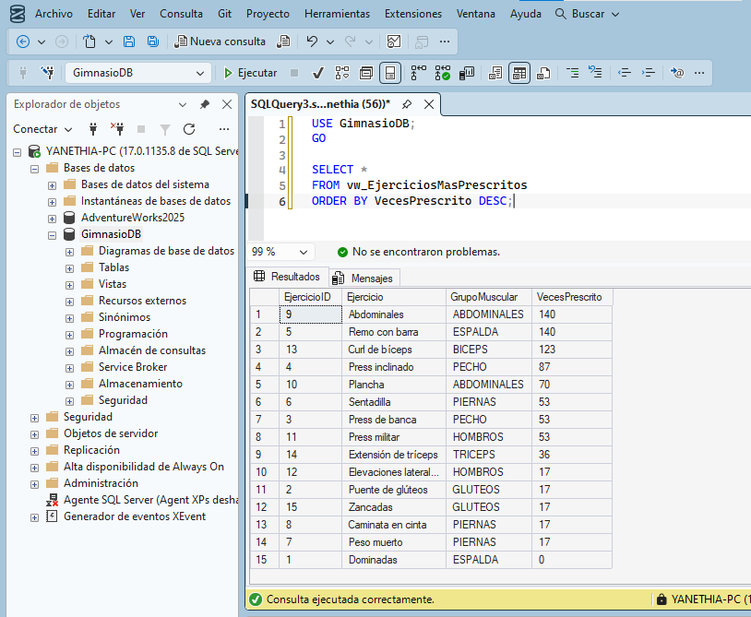

Clientes en riesgo
USE GimnasioDB;
GO

SELECT *
FROM vw_ClientesRiesgoDesercion;
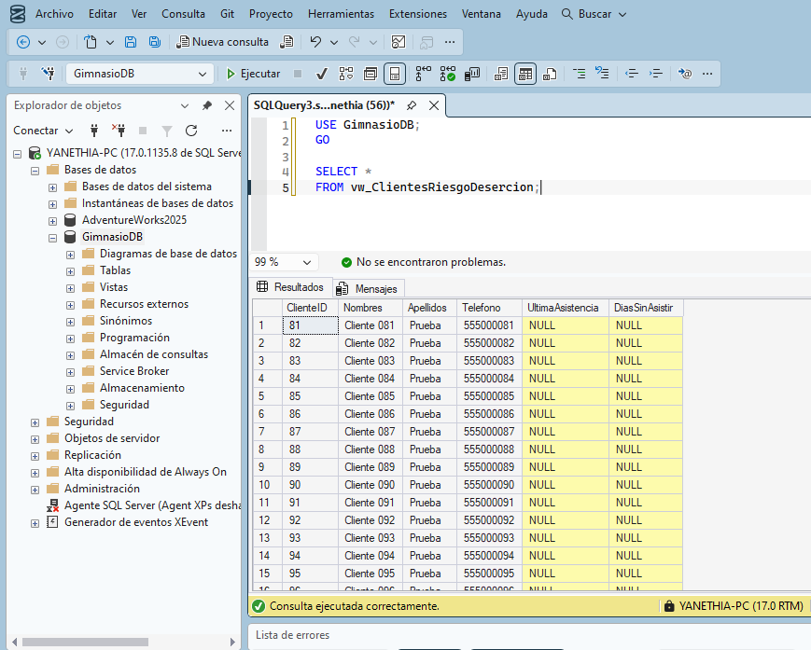

Fechas de asistencias – primera y ultima

SELECT
MIN(Fecha) AS PrimeraAsistencia,
MAX(Fecha) AS UltimaAsistencia,
COUNT(*) AS TotalAsistencias
FROM Asistencia;
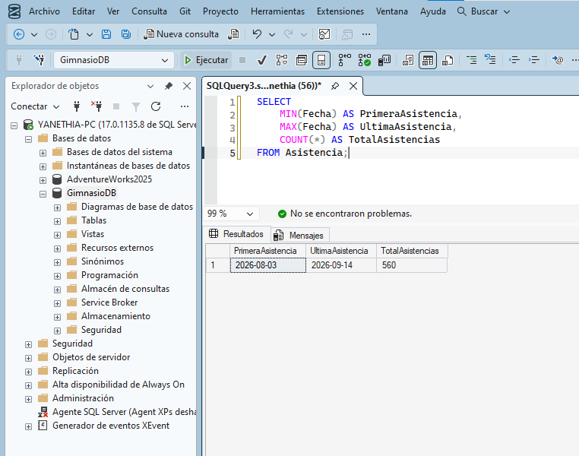

PRUEBA DE PROCEDIMIENTOS
- Membrecías actuales
USE GimnasioDB;
GO

SELECT
MembresiaID,
ClienteID,
TipoMembresiaID,
FechaInicio,
FechaVencimiento,
Estado
FROM Membresia
ORDER BY MembresiaID;
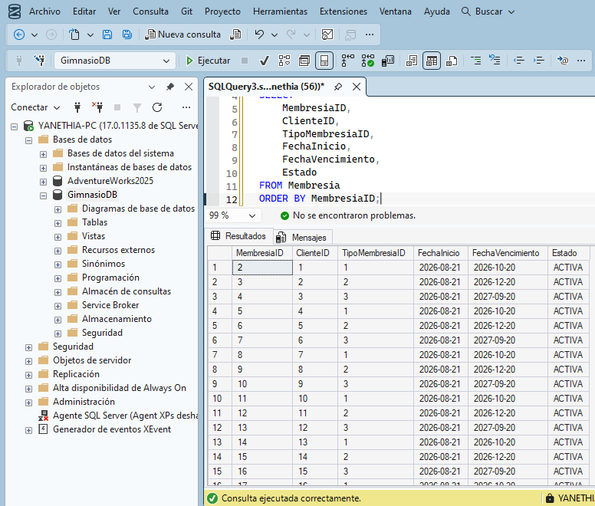

Membrecias vencidas
EXEC sp_ActualizarMembresiasVencidas;

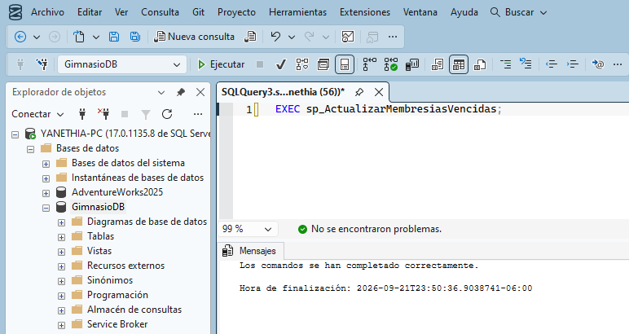
SELECT
Estado,
COUNT(*) AS Cantidad
FROM Membresia
GROUP BY Estado
ORDER BY Estado;
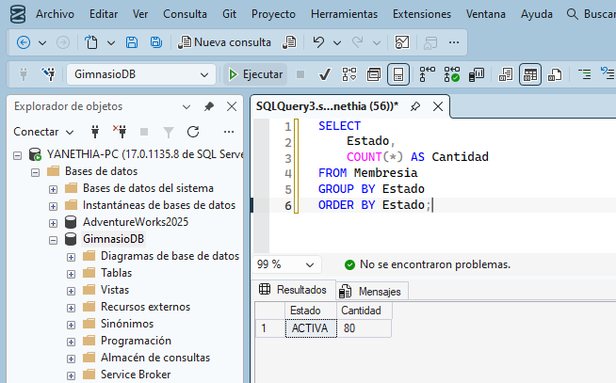

Validación de acceso
Cliente con membrecía vigente
SELECT TOP 10
c.ClienteID,
c.Nombres,
c.Apellidos,
m.MembresiaID,
m.FechaInicio,
m.FechaVencimiento,
m.Estado
FROM Cliente c
INNER JOIN Membresia m
ON c.ClienteID = m.ClienteID
WHERE m.Estado = 'ACTIVA'
AND m.FechaInicio <= CAST(GETDATE() AS DATE)
AND m.FechaVencimiento >= CAST(GETDATE() AS DATE)
ORDER BY c.ClienteID;
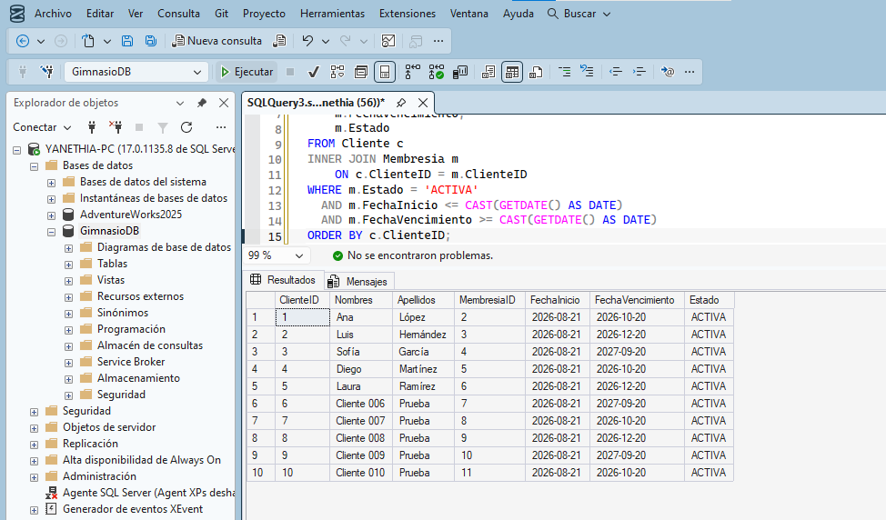
Cliente conAcceso Permitido
EXEC sp_RegistrarAsistencia @ClienteID = 1;
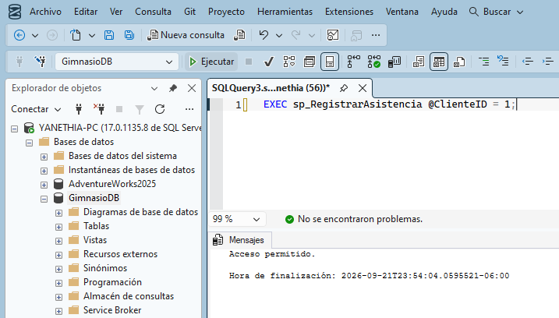

Cliente Registrado
SELECT TOP 10
a.AsistenciaID,
a.ClienteID,
c.Nombres + ' ' + c.Apellidos AS Cliente,
a.Fecha,
a.HoraEntrada,
a.HoraSalida,
a.Estado
FROM Asistencia a
INNER JOIN Cliente c
ON a.ClienteID = c.ClienteID
ORDER BY a.AsistenciaID DESC;
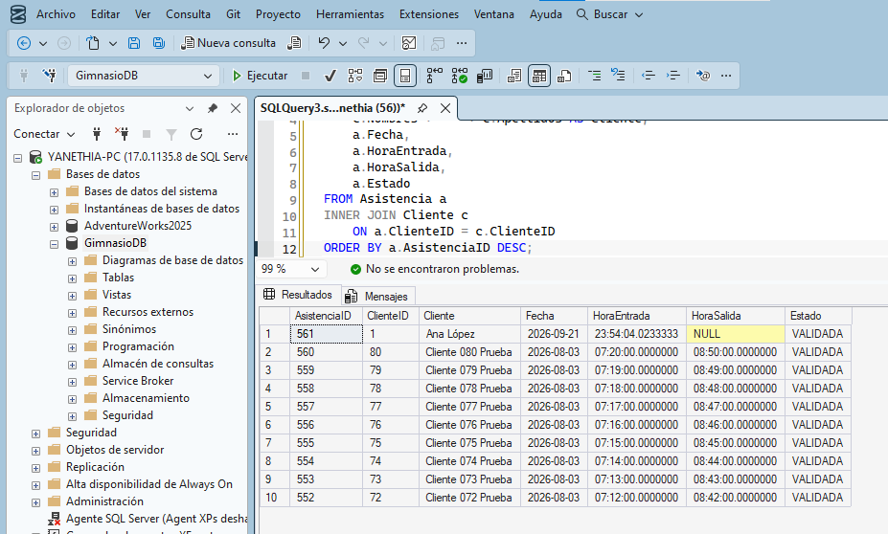

Rechazo – Sin membrecía vigente
SELECT TOP 10
c.ClienteID,
c.Nombres,
c.Apellidos
FROM Cliente c
WHERE NOT EXISTS
(
SELECT 1
FROM Membresia m
WHERE m.ClienteID = c.ClienteID
AND m.Estado = 'ACTIVA'
AND m.FechaInicio <= CAST(GETDATE() AS DATE)
AND m.FechaVencimiento >= CAST(GETDATE() AS DATE)
)
ORDER BY c.ClienteID;
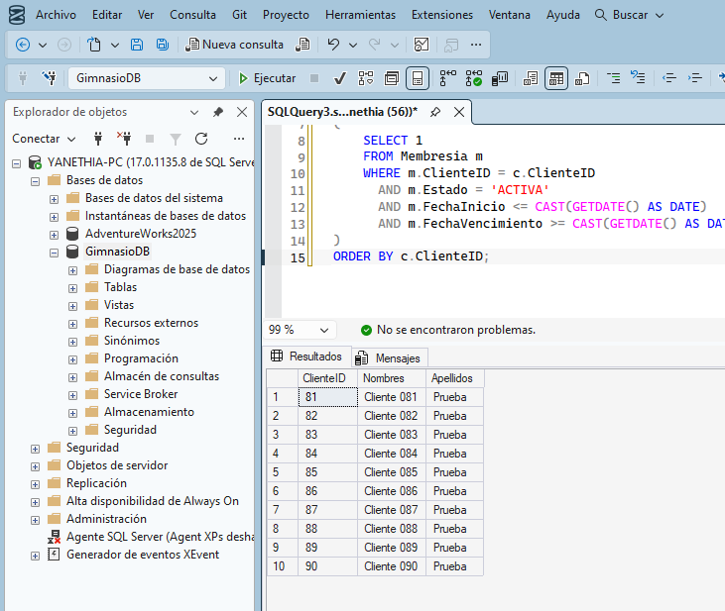

Comprobación de acceso rechazado
EXEC sp_RegistrarAsistencia @ClienteID = 15;
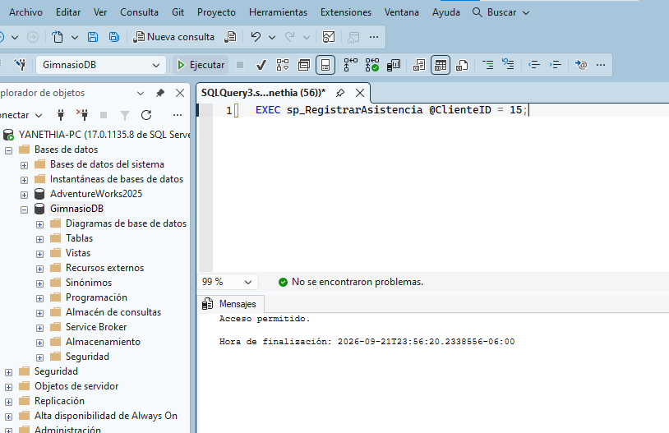

Comprobación de rechazo
SELECT TOP 10
a.AsistenciaID,
a.ClienteID,
c.Nombres + ' ' + c.Apellidos AS Cliente,
a.Fecha,
a.HoraEntrada,
a.Estado
FROM Asistencia a
INNER JOIN Cliente c
ON a.ClienteID = c.ClienteID
WHERE a.Estado = 'RECHAZADA'
ORDER BY a.AsistenciaID DESC;
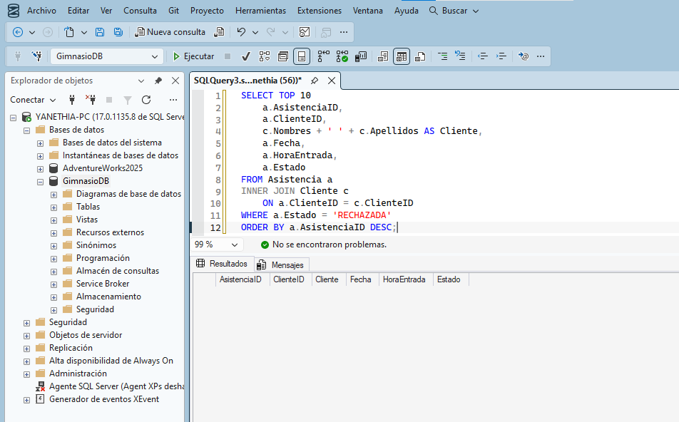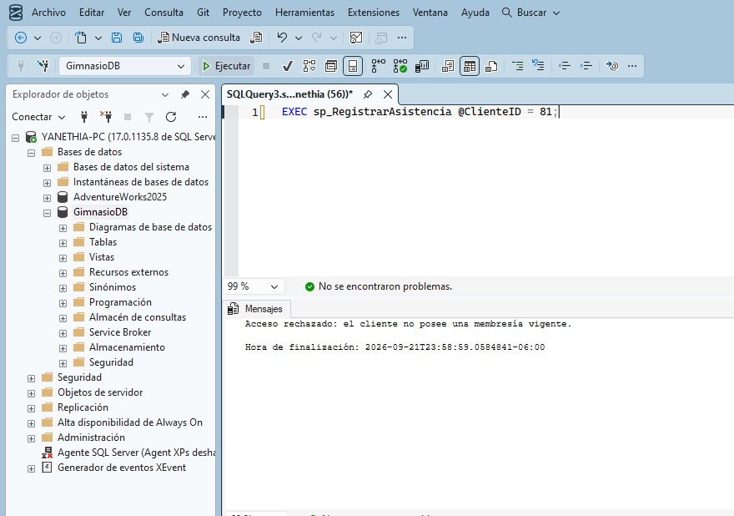

TokenRecuperacion

USE GimnasioDB;
GO

CREATE TABLE TokenRecuperacion (
Id INT IDENTITY(1,1) PRIMARY KEY,

UsuarioID INT NOT NULL,

Token VARCHAR(255) NOT NULL,

FechaExpiracion DATETIME2 NOT NULL,

Usado BIT NOT NULL DEFAULT 0,

CONSTRAINT FK_TokenRecuperacion_Usuario
FOREIGN KEY (UsuarioID)
REFERENCES Usuario(UsuarioID),

CONSTRAINT UQ_TokenRecuperacion_Token
UNIQUE (Token)
);
GO

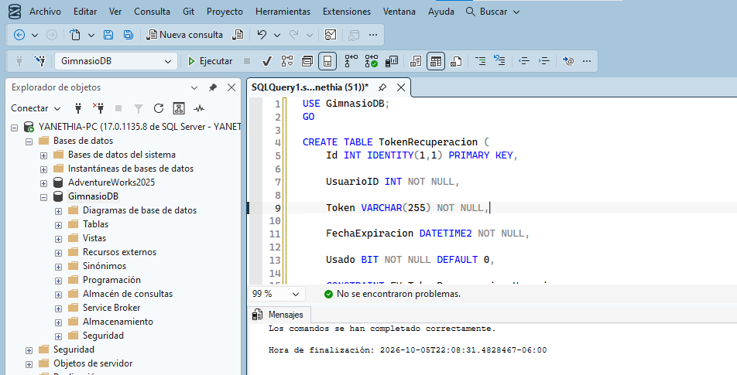

SELECT *
FROM TokenRecuperacion;

DIAGRAMA DE BASE DE DATOS – 26 TABLAS
AsignacionEntrenador
Asistencia
AreaGimnasio
Cliente
Clase
Descuento
DiaRutina
Equipamiento
Ejercicio
Entrenador
Factura
GrupoMuscular
HorarioClase
InscripcionClase
Membresia
NivelDificultad
Notificacion
Pago
ProgresoCliente
Reserva
Rutina
RutinaEjercicio
RutinaRealizada
Servicio
TipoMembresia
Usuario

